APSTIPRINĀTS:
2014.gada 26.jūnija Gulbenes novada domes sēdē
(Protokols Nr.14, 23.§)

GULBENES NOVADA PAŠVALDĪBAS 2013.GADA PUBLISKAIS PĀRSKATS

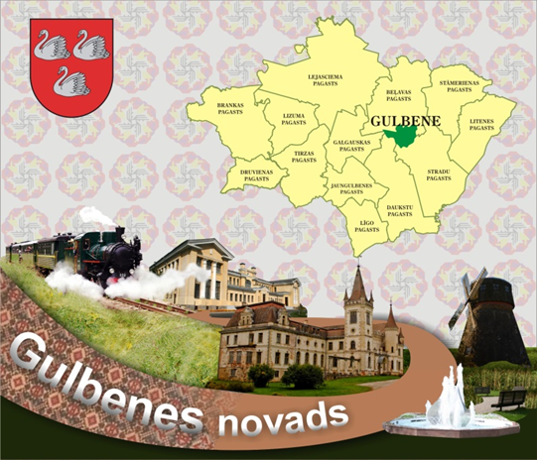

Gulbenes novada dome
Ābeļu iela 2, Gulbene,
Gulbenes novads, LV – 4401
Reģistrācijas Nr. 90009116327
tālrunis: +371 64497710
fakss: +371 64497730
www.gulbene.lv

Saturs
1. Gulbenes novada pašvaldības raksturojums 4
1.1. Teritoriālais iedalījums 4
1.2. Iedzīvotāji 4
2. Gulbenes novada pašvaldība 7
2.1. Gulbenes novada dome 7
2.2. Komisijas, komitejas 8
2.3. Pašvaldības pārvalde 9
3. Pašvaldības darbības pārskats 10
3.1. Pašvaldības iestādes 10
3.2. Bāriņtiesu darbs 11
3.3. Pašvaldības sociālais darbs 11
3.4. Veselības aizsardzība 14
3.5. Dzimtsarakstu nodaļas darbs 16
3.6. Izglītības, kultūras, sporta un jaunatnes darbs 18
3.7. Gulbenes novada bibliotēku darbs 30
3.8. Būvvaldes darbs 31
3.9. Sabiedriskās kārtības sarga darbs 31
3.10. Pašvaldības aģentūras „Gulbenes novada tūrisma un kultūrvēsturiskā mantojuma centrs” darbs 32
4. Gulbenes novada pašvaldības budžets 34
4.1. Pašvaldības pamatbudžets 35
4.2. Pašvaldības speciālais budžets 40
4.3. Ziedojumi un dāvinājumi 42
4.4. Pašvaldības saistības, aizņēmumi 43
4.5. Pašvaldības nekustamā īpašuma novērtējums 44
4.6. Pašvaldības kapitāla ieguldījumi kapitālsabiedrību pamatkapitālā 46
5. Pasākumi attīstības plāna īstenošanā 47
6. Eiropas Savienības struktūrfondu projektu īstenošana 48
6.1. 2013.gadā pabeigtie projekti 48
6.2. Iesāktie projekti 2013.gadā, to attīstība 2014.gadā 49
7. Pašvaldības līdzdalība sadarbības projektos 53
8. Sadarbība ar uzņēmējiem 55
9. Komunikācija ar sabiedrību 56
9.1. Iedzīvotāju informēšana 56
9.2. Sadarbība ar nevalstisko sektoru 58
10. Veiktie pasākumi vadības pilnveidošanai 59
11. Plānotie pasākumi 2014.gadā 60
12. Informācija par pašvaldības būtiskiem riskiem un neskaidriem apstākļiem 61

PIELIKUMI
Gulbenes novada kopējā administratīvā struktūrshēma
Neatkarīga revidenta ziņojums par Gulbenes novada konsolidēto finanšu pārskatu
Lēmums „Par Gulbenes novada pašvaldības 2013.gada pārskata apstiprināšanu”

Cienījamais publiskā gada pārskata lasītāj!

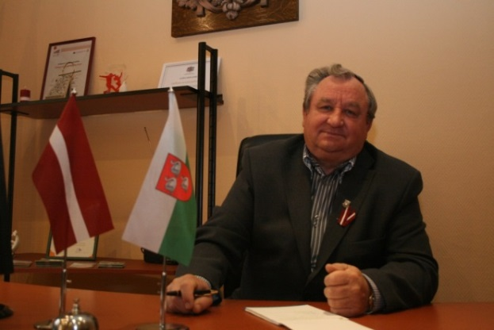

Gulbenes novada domes 2013.gada publiskais pārskats sagatavots ar mērķi sniegt vispusīgu informāciju par pašvaldības paveikto pārskata gadā, novada sociālās un ekonomiskās attīstības nodrošināšanai. Pārskatā ievietota informācija par Gulbenes novada pašvaldības budžetu, svarīgākajiem pasākumiem un aktivitātēm pašvaldības funkciju izpildes nodrošināšanai.

Svarīgi, lai novada iedzīvotājiem ir pieejama jaunākā informācija par aktualitātēm pašvaldības darbā, tāpēc tiek izdots vietējais laikraksts „Gulbenes novada ziņas” un uzturēta mājaslapa www.gulbene.lv. Katru gadu tiek veiktas iedzīvotāju aptaujas ar mērķi labāk izprast mūsu iedzīvotāju vēlmes un kopīgi plānot nākotnes darbus.
2013.gadā daudz izdarīts pašvaldības infrastruktūras sakārtošanā, pabeigti 15 projekti par kopējo summu Ls 591 113,77. Tiek turpināts darbs pie iepriekšējā periodā uzsākto projektu īstenošanas, kuru kopējais apjoms ir lielāks par 4 miljoniem latu.
2013.gads ir nozīmīgs ar to, ka saņemts atbalsts Gulbenes valsts ģimnāzijas un vidusskolas starpbūves būvniecības darbu pabeigšanai un uzņēmējdarbības attīstībai nozīmīgo ielu sakārtošanai, kuru saskaņošana uzsākta jau 2012.gadā. Panākumiem vainagojies iepriekš uzsāktais darbs pie ūdenssaimniecības attīstības projektiem. 2014.gadā tiks īstenoti 14 ūdenssaimniecību projekti novada teritorijā. Uzsākts veiksmīgs darbs pie Klimata pārmaiņu finanšu instrumenta līdzekļu apguves. 2013.gadā uzsākti trīs energoefektivitātes paaugstināšanas projekti pilsētā un 2014.gadā plānots uzsākt un īstenot vēl divus energoefektivitātes projektus – Stradu un Tirzas pagastā.
Pašvaldība atbalsta vietējās biedrības un pašvaldības iestādes ar līdzfinansējumu vai nekustamā īpašuma nodošanu bezatlīdzības lietošanā vai nomā, biedrības „Sateka” apstiprināto projektu ieviešanai Lauku atbalsta dienesta LEADER programmas ietvaros.
Soli pa solim ejam uz priekšu – ik gadus realizējam lielu skaitu Eiropas Savienības projektu, lai saviem iedzīvotājiem nodrošinātu gan mūsdienīgu vidi, gan piedāvātu jaunas iespējas izglītoties. Rūpējamies, lai visā novadā noritētu vienmērīga attīstība - kā pilsētā, tā arī lauku teritorijā.
Veiksmīgi un radoši strādā Gulbenes novada pašvaldības aģentūra „Gulbenes tūrisma un kultūrvēsturiskā mantojuma centrs”, gan atbalstot amatniekus un mājražotājus, gan organizējot plaša mēroga, pat starptautiskus, pasākumus.
Pārskata periodā pašvaldība pieņēma lēmumu par veselības aprūpes pabalsta piešķiršanu, ar 2014.gadu nolēma palielināt bērna piedzimšanas pabalsta apmēru un brīvpusdienas nodrošināt visiem 1.-9.klašu skolēniem.
Sabiedriskās kārtības nodrošināšanai Gulbenes novada teritorijās 2013.gadā uzsākts darbs pie Pašvaldības policijas izveidošanas.
Mēs neesam tie, kas gaužas, bet tie, kas iet un dara. Katram rūp sakopta sēta un padarīts darbs. Mēs visi esam saimnieki savā zemē, savā novadā, ko mīlam un ar ko lepojamies.

Nikolajs Stepanovs
Gulbenes novada domes priekšsēdētājs

1. Gulbenes novada pašvaldības raksturojums
  - Teritoriālais iedalījums
Gulbenes novads izveidots 2009.gadā administratīvi teritoriālās reformas rezultātā. Gulbenes novada administratīvais centrs ir Gulbene, pašvaldības adrese: Ābeļu iela 2, Gulbene, Gulbenes novads, LV 4401.
Novada pašvaldības teritoriālais iedalījums:
pilsēta - Gulbene,
pagasti: Beļavas, Daukstu, Druvienas, Galgauskas, Jaungulbenes, Lejasciema, Litenes, Lizuma, Līgo, Rankas, Stāmerienas, Stradu un Tirzas.
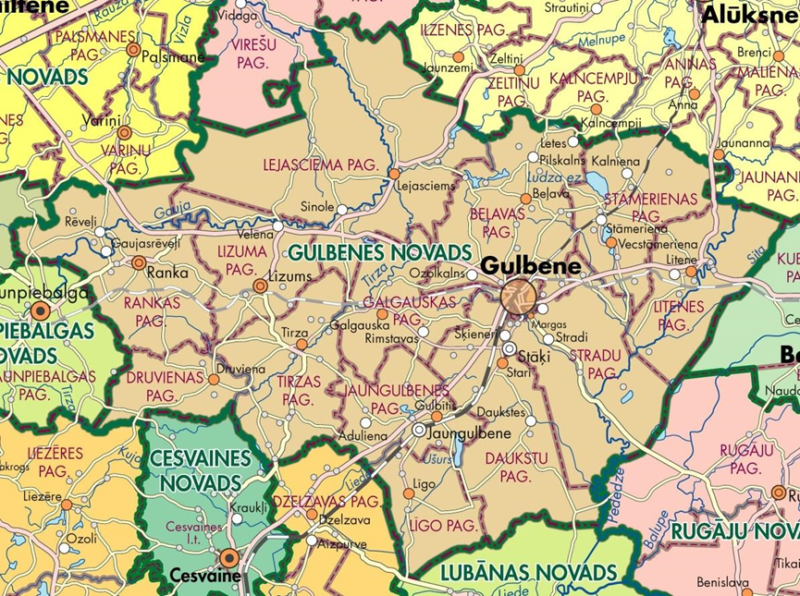
1.attēls. Gulbenes novads
Avots: Gulbenes novada dome
Platības un iedzīvotāju skaita ziņā Gulbenes novads ir viens no lielākajiem valstī. Gulbenes novada kopplatība 187 178,3 ha, kas Gulbenes novadu ierindo 5.vietā valstī.
Lai gan novada centrs atrodas 186 km (pa dzelzceļu 179 km) attālumā no Rīgas, sakarus ar galvaspilsētu un apkārtējiem novadiem nodrošina labi attīstīts ceļu tīkls.
Gulbenes novads atrodas Latvijas Republikas ziemeļaustrumu daļā uz Vidzemes - Latgales robežas. Tas robežojas ar 10 novadiem: Latgales reģiona Balvu un Rugāju novadu, Vidzemes reģiona Apes, Alūksnes, Lubānas, Madonas, Cesvaines, Jaunpiebalgas, Raunas un Smiltenes novadu un atrodas divu lielāko Latvijas upju sateces baseinos - Gaujas un Daugavas.
  - Iedzīvotāji
Gulbenes novadā demogrāfiskā situācija nav uzlabojusies kopš neatkarības atgūšanas. Joprojām negatīva attīstības tendence ir gan dabiskajam pieaugumam, gan iedzīvotāju migrācijai. Lielākais iedzīvotāju skaists novadā bija 1992.gadā - vairāk kā 30 tūkstoši. Iedzīvotāju skaits 2013.gada beigās ir samazinājies līdz 23 721 jeb par 6 280 personām salīdzinājumā ar 1992. gadu. Šāds iedzīvotāju skaits 1996.gadā bija 3 lielākajos pagastos (Stradu, Beļavas un Lejasciema) kopā. Dzīvesvietu deklarējušo iedzīvotāju skaita izmaiņas Gulbenes novadā redzamas 2.attēlā. Faktiskais iedzīvotāju skaits ir mazāks, jo nav datu par izbraukušajiem iedzīvotājiem uz ārzemēm, kuru deklarētā dzīvesvieta joprojām ir Gulbenes novada teritorijā.

2.attēls Iedzīvotāju skaita dinamika Gulbenes novadā
(1990., 1995.,2000.,2005. – 2014.)
Avots: CSP un PMLP*
Laika posmā no 1995.gadam līdz 2014.gada sākumam kopējais iedzīvotāju skaits Gulbenes novadā samazinājies par 5647 personām jeb 19,2 % procentiem (2.attēls).
Gulbenes pilsētā uz 2014.gada 1.janvārī bija 8 321 iedzīvotājs, kas salīdzinājumā ar 1996.gada 1.janvāri ir mazāks par 16 % jeb 1 586 iedzīvotājiem.
3.attēls. Iedzīvotāju skaits Gulbenes novada pagastos uz 01.01. 1996. un 01.01. 2014.
Avots: CSP un PMLP dati
Laika posmā no 1996. līdz 2014.gada sākuma starp pagastiem visstraujāk iedzīvotāju skaits procentuāli samazinājies Jaungulbenes pagastā par 28,2 % jeb 466 iedzīvotājiem, Līgo pagastā par 25 % jeb 142 iedzīvotājiem un Beļavas pagastā par 24,6% jeb 549 iedzīvotājiem (3. attēls).
Savukārt, procentuāli viszemākais iedzīvotāju skaits samazinājums bija Daukstu pagastā par 17,8 % jeb 255 iedzīvotājiem, Stāmerienas pagastā par 18,2 % jeb 252 iedzīvotājiem un Lizuma pagastā par 18,7 % jeb 334 iedzīvotājiem.
Kopš 1990.gada samazinās dzimušo bērnu skaits (4.attēls). 2010.gadā tas pirmo reizi bija mazāks par 200 jaundzimušajiem.

4.attēls Dzimstības un mirstības dinamika Gulbenes novadā
(1990., 1995.,2000.,2005. – 2014.)
Avots: CSP, PMLP un Gulbenes novada Dzimtsarakstu nodaļa
Pēdējos 25 gados Gulbenes novadā mirstība pārsniedz dzimstību vidēji 1,5 reizes.
2013.gadā salīdzinājumā ar 1990.gadu dzimušo bērnu skaits samazinājies 2,9 reizes. Saskaņā ar novada dzimtsarakstu nodaļas datiem 2013.gadā novadā deklarēti 185 jaundzimušie un 340 mirušie, mirstība pārsniedza dzimstību 1,8 reizes (4.attēls).
Gulbenes novadā 2013.gada sākumā demogrāfiskā slodze bija 505 cilvēki, kas nozīmē, ka uz katriem 1000 darbspējas vecuma iedzīvotājiem bija 505 personas līdz darbaspējas (bērni) un virs darbaspējas (pensionāri) vecuma. Laika posmā no 1995.gada sākuma līdz 2014.gada sākumam demogrāfiskā slodze ir samazinājusies par 365 personām.

5.attēls Iedzīvotāju skaits pa galvenajām vecuma grupām Gulbenes novadā
(1995., 2000., 2005., 2009.-2014.)
Avots: CSP un PMLP*
Pēdējo 20 gadu laikā notikušas būtiskas izmaiņas galvenajās iedzīvotāju vecuma grupās. 2013.gada beigās salīdzinājumā ar 1995.gadu 2,19 reizes samazinājies personu skaits līdz darbaspējas vecumam, 1,03 reizes darbaspējas vecumā un 1,37 reizes virs darbaspējas vecuma (5.attēls).
Nacionālais sastāvs
Pēc etniskā sastāva novads ir samērā viendabīgs. No visiem novada iedzīvotājiem 86 % ir latviešu. 2013.gada beigās salīdzinājumā ar 1995.gadu latviešu īpatsvars palielinājies vairāk kā par 5 procentiem. No kopējā iedzīvotāju skaita 9,4 % ir krievu tautības iedzīvotāju, 1 % ukraiņu un 3,6 % citu tautību iedzīvotāji.

2. Gulbenes novada pašvaldība

2.1. Gulbenes novada dome
Gulbenes novada pašvaldība darbojas saskaņā ar likumu „Par pašvaldībām”. Gulbenes novada pašvaldības iedzīvotāju pārstāvību nodrošina to ievēlēta pašvaldības lēmējvara – Gulbenes novada dome, kas pieņem lēmumus, nosaka pašvaldības institucionālo struktūru, lemj par autonomo funkciju un brīvprātīgo iniciatīvu īstenošanu un par kārtību, kādā nodrošina pašvaldībai deleģēto valsts pārvaldes funkciju un pārvaldes uzdevumu izpildi, izstrādā un izpilda pašvaldības budžetu. Pašvaldības dome atbilstoši kompetencei ir atbildīga par pašvaldības institūciju tiesisku darbību un finanšu līdzekļu izlietojumu.
Gulbenes novada pašvaldības un Gulbenes novada domes darbību nosaka ar Gulbenes novada domes 2009.gada 17.jūlija sēdes lēmumu (protokols Nr.4, 1.p.) apstiprinātie saistošie noteikumi Nr.1 „GULBENES NOVADA PAŠVALDĪBAS NOLIKUMS”.
Gulbenes novada domē 2013.gada 1.jūnijā ievēlēti 17 deputāti (6.attēls). Pirmā jauno deputātu domes sēde notika 2013.gada 13.jūnijā.
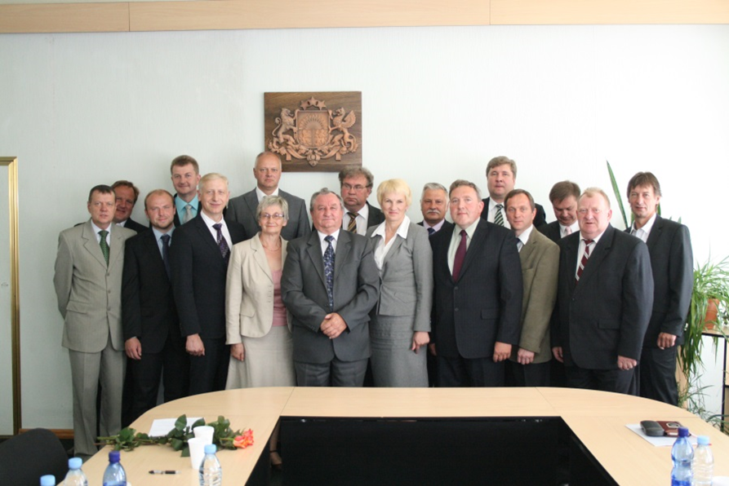
6.attēls. Jaunievēlētā Gulbenes novada dome
Avots: Gulbenes novada dome
1.tabula
Gulbenes novada domes sastāvs
Nikolajs Stepanovs ("Reģionu alianse") | Domes priekšsēdētājs
Andis Caunītis ("VIENOTĪBA") | Domes priekšsēdētāja vietnieks
Andris Apinītis ("Reģionu alianse") | Deputāts
Andris Vējiņš ("Reģionu alianse") | Deputāts
Dzintars Poļaks ("Visu Latvijai!"-"Tēvzemei un Brīvībai/LNNK") | Deputāts
Gunārs Ciglis ("LATVIJAS ZEMNIEKU SAVIENĪBA") | Deputāts
Ieva Grīnšteine ("VIENOTĪBA") | Deputāte
Intars Liepiņš ("VIENOTĪBA") | Deputāts
Ivars Kupčs ("VIENOTĪBA") | Deputāts
Kārlis Liše ("Reģionu alianse") | Deputāts
Normunds Audzišs (“LATVIJAS ZEMNIEKU SAVIENĪBA") | Deputāts
Normunds Mazūrs Politiskā partija "Reģionu alianse" | Deputāts
Sandra Daudziņa (“LATVIJAS ZEMNIEKU SAVIENĪBA") | Deputāte
Stanislavs Gžibovskis ("LATVIJAS ZEMNIEKU SAVIENĪBA") | Deputāts
Valtis Krauklis ("Reģionu alianse") | Deputāts
Zintis Mezītis ("Reģionu alianse") | Deputāts
No 20.08.2013. Māris Brencis (pirms tam - U.Aigars, J.Graumanis) ("LATVIJAS ZEMNIEKU SAVIENĪBA") | Deputāts
Avots: Gulbenes novada dome
Saskaņā ar Gulbenes novada domes nolikumu domes sēdēs, kas notiek reizi mēnesī – katra mēneša ceturtajā ceturtdienā plkst. 9:00, piedalīties aicināts ikviens novada iedzīvotājs.
2013. gadā notikušas 20 domes sēdes, tajā skaitā 3 ārkārtas, 17 kārtējās domes sēdes. Domes sēžu lēmumprojekti pirms tam tiek izskatīti pastāvīgi darbojošās komitejās un komisijās, kuru darbu reglamentē nolikumi, kas pieejami pašvaldības mājas lapā: www.gulbene.lv.

2.2. Komisijas, komitejas
Gulbenes novada domē darbojas 4 pastāvīgās komitejas:
1.Finanšu komiteja 7 locekļu sastāvā: Andis Caunītis, Andris Vējiņš, Gunārs Ciglis, Ivars Kupčs, Normunds Audzišs, Normunds Mazūrs, Nikolajs Stepanovs.
2.Sociālo un veselības jautājumu komiteja 7 locekļu sastāvā: Dzintars Poļaks, Gunārs Ciglis, Ieva Grīnšteine, Ivars Kupčs, Kārlis Liše, Māris Brencis, Valtis Krauklis.
3.Tautsaimniecības komiteja 7 locekļu sastāvā: Andis Caunītis, Andris Apinītis, Andris Vējiņš, Dzintars Poļaks, Intars Liepiņš, Sandra Daudziņa, Stanislavs Gžibovskis.
4. Izglītības, kultūras un sporta jautājumu komiteja 7 locekļu sastāvā: Andris Apinītis, Intars Liepiņš, Ivars Kupčs, Normunds Audzišs, Sandra Daudziņa, Valtis Krauklis, Zintis Mezītis.
2013.gadā atsevišķu pašvaldības funkciju pildīšanai dome no deputātiem un pašvaldības iedzīvotājiem izveidojusi 19 pastāvīgi darbojošās komisijas:
- Vēlēšanu komisija 7 cilvēku sastāvā;
- Administratīvā komisija 5 cilvēku sastāvā;
- Dzīvesvietas reģistrācijas un anulācijas komisija 5 cilvēku sastāvā;
- Iepirkuma komisija 7 cilvēku sastāvā;
- Civilās aizsardzības komisija 11 cilvēku sastāvā;
- Sabiedriskā transporta komisija 5 cilvēku sastāvā;
- Autoceļu (ielu) fonda komisija 5 cilvēku sastāvā;
- Licencēšanas komisija 3 cilvēku sastāvā;
- Sporta komisija 7 cilvēku sastāvā;
- Pedagoģiski medicīniskā komisija 5 cilvēku sastāvā;
- Apbalvošanas komisija 5 cilvēku sastāvā;
- Zemes komisija 5 cilvēku sastāvā;
- Īpašuma novērtēšanas un izsoļu komisija 5 cilvēku sastāvā;
- Vides aizsardzības jautājumu komisija 5 cilvēku sastāvā;
- Interešu izglītības programmu izvērtēšanas un mērķdotāciju sadales komisija 5 cilvēku sastāvā;
- Kultūras komisija 9 cilvēku sastāvā;
- Avārijas stāvoklī un pamestu būvju apzināšanas komisija 3 cilvēku sastāvā;
- Tūrisma komisija 9 cilvēku sastāvā;
- Interešu un pieaugušo neformālās izglītības programmu licencēšanas komisija 5 cilvēku sastāvā.

2.3. Pašvaldības pārvalde
Pašvaldības administrācija ir pašvaldības iestāde, kas nodrošina domes pieņemto lēmumu izpildi, kā arī darba organizatorisko un tehnisko apkalpošanu.
Novada domes vadība:
Gulbenes novada domes priekšsēdētājs | Nikolajs Stepanovs
Gulbenes novada domes priekšsēdētāja vietnieks | Andis Caunītis
Gulbenes novada domes izpilddirektore | Sarmīte Krišāne
2013.gadā pašvaldības administrāciju veidoja 6 nodaļas:
- Finanšu un ekonomikas nodaļa;
- Juridiskās un personālvadības nodaļa;
- Izglītības, kultūras un sporta nodaļa;
- Tehniskās nodaļa;
- Informācijas nodaļa;
- Attīstības un īpašumu nodaļa.
Gulbenes novada domes administrācijā 2013.gadā bija 60 amata vietas. Gada beigās strādāja 59 darbinieki, tajā skaitā 42 sievietes un 17 vīrieši, kā arī bija viena vakanta amata vieta – projektu vadītājs Attīstības un īpašumu nodaļā.
Gulbenes novada domes administrācijas darbinieku izglītība (59 darbinieki):
- maģistra grāds - 14 darbiniekiem, tajā skaitā, 11 sievietes un 3 vīrieši;
- augstākā izglītība - 35 darbiniekiem, tajā skaitā, 27 sievietes un 8 vīrieši;
- vidējā speciālā izglītība - 2 darbiniekiem, tajā skaitā, 1 sieviete un 1vīrietis;
- vidējā izglītība - 8 darbiniekiem, tajā skaitā, 3 sievietes un 5 vīrieši.
Gulbenes novada pārvalžu un iestāžu vadītāju izglītība:
- maģistra grāds - 24 iestādes vadītājam;
- augstākā izglītība - 28 iestādes vadītājiem;
- vidējā speciālā izglītība - 7 iestādes vadītājiem;
- vidējā izglītība - 2 iestādes vadītajiem.
Kapitālsabiedrību valdes locekļu izglītība:
- maģistra grāds - 1 valdes loceklim;
- augstākā izglītība - 1 valdes loceklim.

3. Pašvaldības darbības pārskats

3.1. Pašvaldības iestādes
Likumā „Par pašvaldībām” noteikto funkciju izpildei pašvaldība izveidojusi un 2013.gadā darbojas šādas iestādes:
- Gulbenes novada pašvaldības administrācija, kas ir reģistrēta ar nosaukumu „Gulbenes novada dome”;
- Gulbenes pilsētas pārvalde ar tās struktūrvienībām;
- Trīspadsmit pagasta (Beļavas, Daukstu, Druvienas, Galgauskas, Jaungulbenes, Lejasciema, Lizuma, Līgo, Rankas, Stradu, Stāmerienas, Tirzas) pārvaldes ar to struktūrvienībām;
- Gulbenes novada valsts ģimnāzija;
- Sešas vidusskolas: Gulbenes vidusskola; Gulbenes 2.vidusskola; Gulbīša vidusskola; Lejasciema vidusskola; Lizuma vidusskola; Gulbenes vakara maiņu vidusskola
- Gulbenes Bērzu sākumskola;
- Deviņas pamatskolas: Daukstes pamatskola; Druvienas pamatskola; Galgauskas pamatskola; K.Valdemāra pamatskola; Litenes pamatskola; Rankas pamatskola; Stāķu pamatskola; Stāmerienas pamatskola; Tirzas pamatskola;
- Sveķu internātpamatskola;
- Trīs profesionālās ievirzes izglītības iestādes: Gulbenes mūzikas skola; Gulbenes mākslas skola un Gulbenes novada Bērnu un jaunatnes sporta skola;
- Astoņas pirmsskolas izglītības iestādes: Gulbenes 1.pirmsskolas izglītības iestāde; Gulbenes 2.pirmsskolas izglītības iestāde „Rūķītis”; Gulbenes 3.pirmsskolas izglītības iestāde „Auseklītis”; Jaungulbenes pirmsskolas izglītības iestāde „Pienenīte”; Lejasciema pirmsskolas izglītības iestāde „Kamenīte”; Litenes pirmsskolas izglītības iestāde; Stāķu pirmsskolas izglītības iestāde; Rankas pirmsskolas izglītības iestāde „Ābelīte”;
- Gulbenes bibliotēka;
- Gulbenes sporta centrs,
- Gulbenes kultūras centrs;
- Gulbenes labiekārtošanas iestāde;
- Gulbenes novada Sociālais dienests;
- Jaungulbenes sociālās aprūpes centrs;
- Tirzas sociālās un veselības aprūpes nams „Doktorāts”;
- Gulbenes novada vēstures un mākslas muzejs;
- Gulbenes veco ļaužu dzīvojamo māja;
- Gulbenes novada jauniešu centrs „Bāze”;
- Gulbenes novada būvvalde;
- Gulbenes novada dzimtsarakstu nodaļa;
- Sešas bāriņtiesas: Gulbenes pilsētas bāriņtiesa; Gulbenes novada Litenes bāriņtiesa; Gulbenes novada Lejasciema bāriņtiesa; Gulbenes novada Rankas bāriņtiesa; Gulbenes novada Lizuma bāriņtiesa; Gulbenes novada Jaungulbenes bāriņtiesa;
- Gulbenes novada pašvaldības aģentūra „Gulbenes tūrisma un kultūrvēsturiskā mantojuma centrs”.

3.2. Bāriņtiesu darbs
Gulbenes novadā darbojas Gulbenes pilsētas bāriņtiesa, Gulbenes novada Jaungulbenes bāriņtiesa, Gulbenes novada Lejasciema bāriņtiesa, Gulbenes novada Litenes bāriņtiesa, Gulbenes novada Lizuma bāriņtiesa un Gulbenes novada Rankas bāriņtiesa. Apmeklētāji tiek pieņemti pilsētā un katrā Gulbenes novada pagasta pārvaldē. Savā darbībā bāriņtiesas sadarbojas ar citām bāriņtiesām, sociālās rehabilitācijas institūcijām, veselības aprūpes un izglītības iestādēm, sociālajiem dienestiem, policijas iestādēm, Valsts probācijas dienestu, tiesu izpildītājiem u.c.
Bāriņtiesas nodrošina bērnu un personu ar ierobežotu rīcībspēju personisko un mantisko interešu un tiesību aizsardzību, sniedz palīdzību mantojuma lietu kārtošanā, gādā par mantojuma apsardzību, izdara apliecinājumus un pilda citus Bāriņtiesu likumā norādītos uzdevumus.
2013.gadā ārpusģimenes aprūpes pakalpojumu saņēma 140 Gulbenes novada bērni, no tiem 22,14 % dzīvoja audžuģimenēs, 60 % pie aizbildņiem, bet 17,86% - ilgstošas sociālās aprūpes institūcijās.
Gulbenes novadā 11 audžuģimenes sniedz ārpusģimenes pakalpojumu gan Gulbenes novada, gan citu novadu bērniem.
2013.gadā adoptēti 3 bērni, tajā skaitā divus adoptējis otrs laulātais. Kopumā Adopcijas reģistrā no Gulbenes novada iekļauti 40 bērni. Darba apstākļu dēļ, vecāki 22 bērnus nodeva citu personu aprūpē ilgāk par trīs mēnešiem. Bāriņtiesas lēmušas par 13 bērnu, kas atrodas ārpusģimenes aprūpē, ciemošanos pie vecākiem, vecvecākiem, brāļiem, māsām un citiem ģimenes locekļiem, ar kuriem bērns ir dzīvojis nedalītā saimniecībā.
Pēc tiesas pieprasījuma bāriņtiesas ir sniegušas atzinumus par bērna aizgādības tiesību noteikšanu un saskarsmes izmantošanas kārtību par 8 bērniem. Aizgādnības lietu uzraudzība tiek veikta 86 personām ar ierobežotu rīcībspēju.
2013.gadā Gulbenes novada bāriņtiesu lietvedībā atradās 827 lietas, no jauna ierosinātas 96 lietas. Pieņemti 212 lēmumi, veikti 999 apliecinājumi.

3.3. Pašvaldības sociālais darbs
Sociālais dienests sniedz sociālos pakalpojumus un sociālo palīdzību Gulbenes novada trūcīgajiem iedzīvotājiem, krīzes situācijā nonākušām personām, kā arī personām, ģimenēm un personu grupām, lai noteiktu, atrisinātu vai mazinātu sociālās problēmas.
Sociālā dienesta darbības mērķis ir koordinēt, plānot, organizēt sociālās palīdzības un sociālo pakalpojumu sniegšanu Gulbenes novada iedzīvotājiem, lai apmierinātu to pamatvajadzības un veicinātu darbspējīgo personu līdzdarbību savas situācijas uzlabošanā. Darbinieki palīdz risināt klientu sociālās problēmas, lai uzlabotu katra indivīda dzīves kvalitāti, veicinātu integrāciju sabiedrībā, kā arī attīstītu personas spējas un prasmes palīdzēt sev.
Sociālajā dienestā uz 2013.gada 30.decembri strādāja 30 darbinieki:
- dienesta vadītājs;
- sociālās palīdzības nodaļas vadītājs;
- sociālo pakalpojumu nodaļas vadītājs;
- speciālists dzīvokļu jautājumos;
- psihologs;
- 2 sociālie darbinieki darbam ar ģimenēm ar bērniem;
- 13 sociālie darbinieki;
- 5 sociālās palīdzības organizatori;
- sociālais rehabilitētājs;
- sabiedrības veselības speciālists;
- 3 tehniskie darbinieki.
No visiem sociālā dienesta darbiniekiem 22 personām ir 2.līmeņa augstākā izglītība, 5 personām ir 1.līmeņa augstākā izglītība, no tām 3 personas turpina mācīties, lai iegūtu 2.līmeņa sociālā darbinieka izglītību, diviem darbiniekiem ir vidējā izglītība, viens no viņiem turpina mācības, lai iegūtu 1.līmeņa austāko izglītību.
2013.gadā apstiprināti šādi saistošie noteikumi:
- Saistošie noteikumi Nr.7 „Grozījumi Gulbenes novada 2012.gada 27.decembra saistošajos noteikumos Nr.19 „Par veselības aprūpes pabalstu Gulbenes novadā”” (25.04.2013.protokols Nr.5, 8.§)
- Saistošie noteikumi Nr.23 „Grozījumi Gulbenes novada 2012.gada 27.decembra saistošajos noteikumos Nr.30 „Par veselības aprūpes pabalstu Gulbenes novadā”” (24.10.2013. protokols Nr.16, 32.§);
- Saistošie noteikumi Nr.17 „Grozījumi Gulbenes novada 2009.gada 26.novembra saistošajos noteikumos Nr.16 „Par aprūpes mājās pakalpojuma organizēšanu un pakalpojuma saņemšanas kārtību ”” (protokols Nr.16, 26.§);
- Saistošie noteikumi Nr.19 „Grozījumi Gulbenes novada 2009.gada 26.novembra saistošajos noteikumos Nr.17 „Par sociālo palīdzību un pašvaldības sociālajiem pabalstiem Gulbenes novadā”” (24.10.2013. protokols Nr.16, 28.§);
- Saistošie noteikumi Nr.20 „Grozījumi Gulbenes novada 2012.gada 23.februāra saistošajos noteikumos Nr.6 „Par vienreizējo pabalstu ģimenei sakarā ar bērna piedzimšanu”” (24.10.2013. protokols Nr.16, 29.§).
Sociālo pakalpojumu un sociālās palīdzības likums nosaka trīs galvenos sociālās palīdzības veidus – pabalsts garantētā minimālā ienākumu līmeņa nodrošināšanai, dzīvokļa pabalsts un pabalsts ārkārtas situācijā. Pašvaldība kā brīvprātīgo iniciatīvu saistošajos noteikumos noteikusi pabalstu veselības aprūpei, pabalstu bērnu sagatavošanai skolai, pabalstu ģimenei sakarā ar bērna piedzimšanu.
Gulbenes novada sociālajā dienestā 2013.gadā reģistrēti 397 saņemtie dokumenti, 4376 iedzīvotāju iesniegumi sociālo pabalstu un sociālo pakalpojumu piešķiršanai un kopumā pieņemti 4362 lēmumi par sociālo palīdzību un sociālajiem pakalpojumiem.
Gulbenes novadā 2013.gada janvāra mēnesī bija 1375 trūcīgi iedzīvotāji, bet gada beigās 1008 personas. Pārskata gadā salīdzinājumā ar 2012.gadu samazinājies gan pabalsta garantētā minimālā ienākuma nodrošināšanai un dzīvokļa pabalsta saņēmēju skaits, gan izmaksātā summa, gan vidējais pabalsta apmērs 1 personai (2.tabula).
Pārskata gadā Gulbenes novada pašvaldība sociālo pakalpojumu sniegšanu nodrošināja 7 pašvaldības institūcijās un pirka sociālos pakalpojumus no 9 citu pašvaldību institūcijām un 2 nevalstiskajām organizācijām.
Savas pašvaldības institūciju nodrošinātos sociālos pakalpojumus 2013.gadā saņēmušas 143 personas (tajā skaitā 14 bērni), par summu 244 267,62 LVL, no citām pašvaldībām tika pirkti sociālie pakalpojumi (ilgstoša sociālā aprūpe) par 33 196,43 LVL un no nevalstiskajām organizācijām par 16 510,46 LVL.
Ilgstošas sociālās aprūpes un sociālās rehabilitācijas pakalpojumus pašvaldībā nodrošina 3 institūcijas: Jaungulbenes sociālās aprūpes centrs, Tirzas sociālās un veselības aprūpes nams „Doktorāts” un Litenes bērnu patversme. 2013.gadā šos pakalpojumus saņēmušas 86 personas, par kopējo summu 159 240,44 LVL.
Aprūpi mājās sniedza 38 sociālie aprūpētāji 64 personām par kopējo summu 26 856,18 LVL.
Gulbenes novadā izveidotas un sniedz pakalpojumu 3 veco ļaužu dzīvojamās mājas, kurās 2013.gadā izmitināts 31 klients un izdevumu segšanai izlietoti 58 171 LVL

2.tabula.
Gulbenes novada Sociālā dienesta sniegtās sociālās palīdzības un pakalpojumu statistika
2012. un 2013. gadā
N.p.k. | Sociālās palīdzības un pakalpojumu veidi |  | 2012.gads |  |  | 2013.gads
 |  |  | ģimeņu skaits | personu skaits | summa (LVL) | ģimeņu skaits | personu skaits | summa (LVL)
1. | Pabalsts garantētā minimālā ienākuma nodrošināšanai |  | 638 | 1341 | 255421 | 424 | 802 | 115152
2. | Dzīvokļa pabalsts |  | 900 | 2092 | 72400 | 707 | 1514 | 56610
 | t.sk. | komunālo pakalpojumu apmaksai | 259 | 623 | 19770 | 204 | 434 | 14752
 |  | kurināmā iegādei | 667 | 1517 | 52630 | 534 | 1124 | 41848
3. | Vienreizējs pabalsts ārkārtas situācijā |  | 69 | 89 | 5670 | 68 | 97 | 4960
4. | Citi ārējos tiesību aktos noteiktie sociālās palīdzības pabalsti (sociālās garantijas bāreņiem un audžu ģimenēm) |  | 50 | 51 | 42540 | 52 | 68 | 43630
 | Citi sociālās palīdzības pabalsti
5. | t.sk. Pabalsts veselības aprūpei |  |  |  | 352 | 113 | 134 | 1479
6. | Pabalsts bērnu sagatavošanai skolai |  | 209 | 365 | 7060 | 112 | 195 | 11208
7. | pabalsts ģimenei sakarā ar bērna piedzimšanu |  | 186 | 186 | 18540 | 207 | 207 | 20663
 | Ēdināšanas izdevumi (5-6 gadīgiem bērniem un 1.-9.klašu skolniekiem) |  |  |  | 95599 |  |  | 104518
 | Pašvaldības nodrošinātie vai apmaksātie sociālie pakalpojumi
9. | Aprūpe mājās |  |  | 59 | 22655,4 |  | 64 | 26856,18
10. | Ilgstoša sociālā aprūpe un rehabilitācija pašvaldības iestādēs |  |  | 84 | 158337 |  | 86 | 159240,44
11. | apmaksāts ilgstošas sociālās aprūpes pakalpojums |  |  |  | 30375 |  |  | 49706,89
12. | Veco ļaužu dzīvojamo māju izdevumi (3 mājas) |  |  | 29 | 55186 |  | 31 | 58171
 | Pārējā sociālā palīdzība un sociālie pabalsti |  |  |  | 17205 |  |  | 27979
Vidējais pabalsta GMI līmeņa nodrošināšanai lielums vienai personai
gadā |  |  | 190,64 |  |  | 143,41
mēnesī |  |  | 27,63 |  |  | 25,29

Gulbenes novadā 2013.gadā vērsušās 31 personas ar lūgumu izvērtēt nepieciešamību pēc sociālās rehabilitācijas pakalpojuma sociālās rehabilitācijas institūcijā. Tikpat personām pieņemts lēmums par šāda pakalpojuma nepieciešamību sociālās rehabilitācijas institūcijā.
33 Gulbenes novada bērni, kuri cietuši no prettiesiskām darbībām ir saņēmuši sociālo rehabilitāciju dzīvesvietā, bet 27 bērni saņēmuši sociālo rehabilitāciju institūcijā.
Saskaņā ar LR Ministru kabineta 2012.gada 18.decembra noteikumiem Nr.942 “Kārtība, kādā piešķir un finansē asistenta pakalpojumu pašvaldībā”, 2013.gadā invalīda asistenta pakalpojumu Gulbenes novadā ir pieprasījušas un saņēmušas 14 personas.
Sociālais dienests savas darbības nodrošināšanā sadarbojas ar Latvijas Sarkanā Krusta Gulbenes komiteju - sociālie darbinieki dala trūcīgajām personām ES atbalsta pārtikas pakas.
Sociālajam dienestam izveidojusies veiksmīga sadarbība ar Gulbenes novada bāriņtiesām, Invalīdu biedrību, Gulbenes novada pensionāru biedrību „Atspulgs 5”, Juridiskās palīdzības administrāciju, izglītības iestādēm, ģimenes ārstiem u.c.
Par aktualitātēm sociālajā sfērā sabiedrība tiek informēta laikrakstā “Dzirkstele”, “Gulbenes Novada ziņas”, kā arī tiek sniegtas individuālas konsultācijas. Sabiedrībai pieejama informācija par sociālo palīdzību un sociālajiem pakalpojumiem sociālajā dienestā, kā arī katrā pagasta pārvaldē. Sociālā darba speciālisti piedalās iedzīvotāju sapulcēs un informē par iespējām saņemt sociālo atbalstu.
Sociālajā dienestā Gulbenes pilsētā, Dīķa ielā 1, iedzīvotājiem tiek nodrošināti vai ir pieejami šādi pakalpojumi: dušas izmantošana, veļas mazgāšana, zobārsta pakalpojumi (privātprakse), friziera pakalpojumi (individuālā darba veicējs). Veselības aprūpes pakalpojumu (asinsspiediena mērīšana, cukura līmeņa noteikšana, aprūpe mājās vientuļām personām) pieejamību, drēbju maiņas punkta un tehnisko palīglīdzekļu nomas punkta darbību nodrošina Latvijas Sarkanā Krusta Gulbenes nodaļa.
Higiēnas pakalpojumi tiek nodrošināti arī lauku teritorijā: Stāmerienā, Litenē, Lejasciemā, Daukstēs, Galgauskā, Lizumā un Druvienā.
2013.gadā tika īstenots projekts „Atbalsta centra izveide Sociālajā dienestā”. Radošo darbnīcu aktivitātes izmantotas 461 reizi: mālu darbnīcas aktivitātes – 111; tapošana - 20; jauniešu radošās darbnīcas - 108; datorapmācība - 222 gadījumos. Nodrošināta izglītojoša programma bērnu vecākiem “Bērnu emocionālā audzināšana”, kuru apguvuši 12 bērnu vecāki.
Sadarbībā ar NVA Gulbenes filiāli bezdarbniekiem notikuši izglītojoši semināri „Kā efektīvi atrast darbu”, „Darba tiesības”, „Lietišķā etiķete”, „Mājsaimniecības un ģimenes budžeta plānošana”, u.c.
Sociālajā dienestā klientiem tiek nodrošinātas psihologa konsultācijas - psiholoģiskā palīdzība un atbalsts krīzes situācijā, emocionālu traucējumu gadījumā, problemātisku saskarsmes attiecību gadījumā ģimenēs u.c. gadījumos.
Sociālais dienests kvalitatīvas darbības nodrošināšanā un kvalitatīvā datu saglabāšanā strādā ar ZZ Dats sociālās palīdzības uzskaites sistēmu SOPA.
Ik mēnesi sociālie darbinieki sniedz atskaiti par paveikto, kas atspoguļo darbinieku noslodzi, aktīvo lietu skaita izmaiņas.

3.4. Veselības aizsardzība
Pārskata gadā Gulbenes novadā pie 14 ģimenes ārstiem bija reģistrēti 22 759 iedzīvotāji jeb 95,9 % no kopējā novada iedzīvotāju skaita. Reģistrēto pacientu skaits salīdzinājumā ar 2012.gadu ir samazinājies par 474 personām. Gulbenes pilsētā darbojas septiņas ģimenes ārstu prakses, kurās kopskaitā reģistrēti 12 343 pacienti. Novada lauku teritorijā ir septiņas ģimenes ārstu prakses, – Jaungulbenes, Litenes, Stāmerienas, Lejasciema, Lizuma, Rankas un Tirzas pagastos, kurās reģistrēti 10 416 pacienti. Novadā vidēji uz vienu ģimenes ārstu reģistrēti 1625 pacienti, kas ir par 325 pacientiem vairāk nekā vidēji valstī.
Vēsturiski ģimenes ārstu prakses nav izveidojušās Beļavas, Daukstu, Druvienas Galgauskas, Līgo, un Stradu pagastā. Primārās veselības aprūpes pakalpojumu pieejamībai šajos pagastos ir saglabāti feldšerpunkti, kuru uzturēšana tiek nodrošināta no pašvaldības budžeta līdzekļiem. Tajos strādājošo ārsta palīgu darba samaksu nodrošināja pašvaldība un ģimenes ārsti. 2013.gadā finansējumu no valsts budžeta saņēma Beļavas, Daukstu, Staru un Druvienas feldšerpunkti. Ārsta palīgu darbs feldšerpunktos ir nozīmīga pacientu aprūpes daļa, jo tiek nodrošināta medicīniskā palīdzība vienkāršāku saslimšanu gadījumos un mājas vizītes.
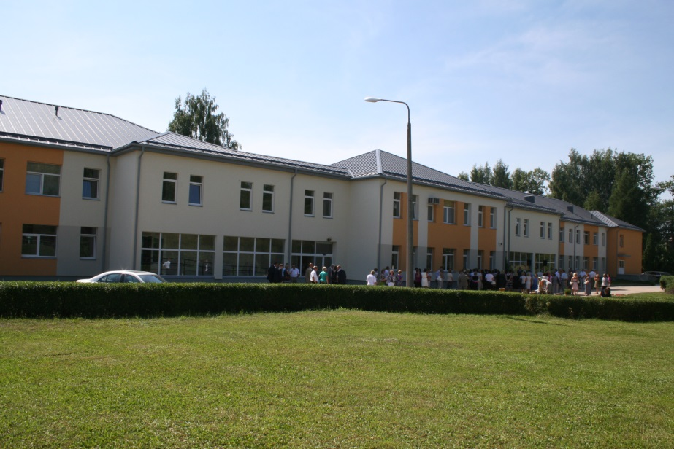
Ambulatoros pakalpojumus novadā 2013.gadā nodrošināja SIA ,,Balvu un Gulbenes slimnīcu apvienība” ārsti speciālisti – ķirurgs, ginekologs, onkologs, otolaringologs, ftiziopulmonologs, endokrinologs, nefrologs, dermatovenerologs, infektologs, urologs, pediatrs, narkologs, psihiatrs, radiologs, anesteziologs, neirologs, internists un fizikālā terapijas māsa.
7.attēls. Renovētā Gulbenes slimnīcas ēka
Avots: Gulbenes novada dome
SIA ,,Balvu un Gulbenes slimnīcu apvienībā” Gulbenē pēc iepriekšēja pieraksta pieejami diagnostikas kabinetu izmeklējumi - ultrasonogrāfijas, doplerogrāfijas un ehokardiogrāfijas (EHO), kā arī datortomogrāfijas. Bez iepriekšēja pieraksta – elektrokardiogrāfija (EKG) un rentgens. Laboratoriskos izmeklējumus nodrošināja SIA,, Balvu – Gulbenes slimnīcu” klīniskā laboratorija un SIA,, Gulbja laboratorija” filiāle. Slimnīcu apvienības Infekciju nodaļa atrodas Gulbenē, kur, sākot ar 2013.gada oktobri, iedzīvotāji var saņemt arī ārsta – infektologa konsultācijas. 2014.gada sākumā infekciju nodaļa pārcelta uz jaunām telpām, bijušo poliklīniku, kas atrodas Brīvības ielā 7, Gulbenē.
Neatliekamo medicīnisko palīdzību stacionāra apstākļos nodrošina SIA ,,Balvu un Gulbenes slimnīcu apvienība” Balvu pilsētā. Steidzamo (neatliekamo) palīdzību, ja ārstēšanās stacionārā nav nepieciešama, Gulbenes novada iedzīvotāji var saņemt Gulbenes slimnīcas Steidzamās medicīniskās palīdzības punktā 24 stundas diennaktī. Medicīnisko aprūpi nodrošina dežūrārsts, ārsta palīgs un māsas palīgs.
SIA “Balvu un Gulbenes slimnīcu apvienība” ir reģistrēta 2010.gada 26.janvārī. Uzņēmuma reģistrētais pamatkapitāls ir Ls 2 601 451. Apvienībā 42,34% kapitāla daļu pieder piecām pašvaldībām – Balvu, Viļakas, Rugāju, Baltinavas, Gulbenes (13,12%) novada domei un 57,66% SIA,, Medicīnas sabiedrību vadība”, kas 2012.gadā ar pašvaldību lēmumu tika izvēlēta par stratēģisko investoru.
2012.gadā uzsākta un 2013.gada 30.decembrī pabeigta Balvu-Gulbenes slimnīcu apvienībai piederošo ēku rekonstrukcija, piesaistot ERAF finansējumu projektam. Projekta kopējās izmaksas Ls 2 338 582,26, t.sk Gulbenes slimnīcas ēkas rekonstrukcijai izlietoti Ls 829 827,44, no tiek ERAF finansējums Ls 705 353,32, nacionālais finansējums Ls 63481,80, pašu finansējums Ls 60992,32.
Šis ir vērienīgākais rekonstrukcijas projekts slimnīcas vēsturē, kā rezultātā sakārtota slimnīcas infrastruktūra un vide, kā arī pilnveidota slimnīcas veselības aprūpes pakalpojumu kvalitāte un pieejamība.
2013.gada decembrī slimnīcu apvienības valdes un īpašnieku ārkārtas sēdē pagarinātas slimnīcu apvienības valdes pilnvaras līdz 2014.gada beigām.
Vairākus gadus valsts apmaksātus ambulatoros pakalpojumus nodrošina speciālisti ārstu praksēs: divas acu ārstu prakses, divas ārstu ginekologu un neirologa prakses Gulbenes pilsētā.
Sabiedrība ar ierobežotu atbildību „Marmed”, kas atrodas Ābeļu ielā 17, Gulbenē („Lejas aptiekas” telpas), pacientiem sniedz ambulatoro medicīnisko aprūpi. Iestādē var saņemt psihiatra, fizioterapeita, endokrinologa, terapeita, ķirurga, neirologa, dermatologa , flebologa, proktologa, kardiologa, konsultācijas. Pieejami fizioterapeita, podologa, vecmātes, masiera pakalpojumi. Tiek veikti diagnostikas izmeklējumi - ehokardiogrāfija (EHO), elektrokardiogrāfija (EKG).
Kompensējamos medikamentus ambulatorai ārstniecībai iespējams iegādāties piecās aptiekās Gulbenes pilsētā un sešās aptiekās vai to filiālēs novada pagastos.
Gulbenes novadā zobārstniecības pakalpojumus iedzīvotājiem nodrošina septiņas zobārstniecības privātprakses. Piecas saņem valsts apmaksātus pakalpojumus bērniem līdz 18 gadu vecumam. SIA,, Ziemeļaustrumu Latvijas Mutes veselības centrs” filiāle Gulbenē nodrošina iedzīvotājiem zobu higiēnistu pakalpojumus, kā arī valsts apmaksātus pakalpojumus bērniem līdz 18 gadu vecumam.
Gulbenes novadā pamatojoties uz saistošajiem noteikumiem Nr. 30 „Par veselības aprūpes pabalstu Gulbenes novadā” 2013.gadā veselības aprūpei izmaksāti Ls 1479.

3.5. Dzimtsarakstu nodaļas darbs
Dzimtsarakstu nodaļa ir Gulbenes novada domes iestāde, kas finansiāli un saimnieciski pakļauta Gulbenes novada domei, atrodas LR Tieslietu ministrijas pārraudzībā un strādā Dzimtsarakstu departamenta metodiskā vadībā, veicot valsts deleģēto funkciju pašvaldībai – civilstāvokļa aktu reģistrāciju. Dzimtsarakstu nodaļas darbību reglamentē „Civillikums. PIRMĀ DAĻA. Ģimenes tiesības”, Civilstāvokļa aktu reģistrācijas likums, likums „Par vārda, uzvārda un tautības ieraksta maiņu” un Ministru kabineta 2013.gada 3.septembra noteikumi Nr.761 „Noteikumi par civilstāvokļa aktu reģistriem”.
Pamatojoties uz jaunajā Civilstāvokļa aktu reģistrācijas likumā noteikto, ka Dzimtsarakstu nodaļā var būt ne vairāk kā divi vietnieki, pagastu pārvaldēs no 2013.gada 1.janvāra vairs netiek veikta dzimšanas, miršanas un laulību fakta reģistrācija.
Valstī izveidota vienota civilstāvokļa aktu reģistrācijas informatīvā sistēma, tāpēc ikviens iedzīvotājs dzimšanas, miršanas, laulības reģistrācijas pakalpojumu vai atkārtotu civilstāvokļa aktu reģistrāciju apliecinošu dokumentu var saņemt jebkurā Dzimtsarakstu nodaļā visā valstī neatkarīgi no deklarētās dzīvesvietas vai pirmreizējā reģistra sastādīšanas vietas.
Civilstāvokļa aktu reģistrācijas statistika
2013.gadā Gulbenes novada Dzimtsarakstu nodaļā izdarīti 618 civilstāvokļa aktu reģistru ieraksti. Reģistrēti 185 jaundzimušie, 340 mirušas personas un 93 laulības.
Dzimšana
No 2013.gadā Gulbenes novada Dzimtsarakstu nodaļā reģistrētajiem 185 jaundzimušajiem 95 ir zēni, 90 meitenes.
Salīdzinājumā ar iepriekšējo gadu jaundzimušo skaits Gulbenes novadā samazinājies par 6 bērniem.
Gulbenes pilsētā dzīvesvietas deklarētas 51 jaundzimušajam, Lejasciema pagastā - 20, Stradu pagastā - 15, Lizuma un Tirzas pagastos - katrā 14, Beļavas pagastā 12, Daukstu pagastā - 11, Jaungulbenes pagastā - 10 bērni, Druvienas un Rankas pagastos - katrā 7, Litenes un Stāmerienas pagastos - katrā 5, Galgauskas pagastā - 4, Līgo pagastā – 3 bērni.
Pirmie bērni dzimuši 78 māmiņām, otrie – 63 māmiņām, trešie – 31, ceturtie – 8, piektie – 2, sestie - 2 un septītais – 1 māmiņai.
Pirmo bērnu māmiņu vidējais vecums ir 25 gadi. 8 māmiņām mazuļi piedzimuši nesasniegušām pilngadību, 9 māmiņas ir 18 – 19 gadu vecas.
3.tabula
Gulbenes novada Dzimtsarakstu nodaļā reģistrēto civilstāvokļa aktu reģistrāciju skaits
Teritoriālais  Iedalījums)  pilsēta un pagasti) | Deklarētie  jaundzimušie |  |  | Deklarētie  laulātie |  |  | Deklarētie  mirušie
 | 2011 | 2012 | 2013 | 2011 | 2012 | 2013 | 2011 | 2012 | 2013
Gulbene | 50 | 60 | 51 | 33 | 42 | 44 | 102 | 102 | 94
Beļava | 8 | 11 | 12 | 1 | 10 | 14 | 26 | 27 | 28
Daukstes | 7 | 7 | 11 | 6 | 4 | 3 | 21 | 20 | 15
Druviena | 5 | 11 | 7 | 2 | 3 | 1 | 6 | 10 | 3
Galgauska | 6 | 6 | 4 | 3 | 5 | 3 | 11 | 11 | 14
Jaungulbene | 13 | 7 | 10 | 2 | 6 | 5 | 18 | 19 | 16
Lejasciems | 18 | 11 | 20  (1 nedz.) | 12 | 7 | 5 | 20 | 27 | 35
Litene | 4 | 11 | 5 | 3 | 10 | 2 | 29 | 26 | 24  (9.pans.)
Lizums | 14 | 18 | 14 | 12 | 3 | 16 | 22 | 22 | 21
Līgo | 3 | 4 | 3 | 2 | - | 5 | 5 | 4 | 2
Ranka | 9 | 10 | 7 | 5 | 3 | 8 | 21 | 20 | 12
Stāmeriena | 7 | 13 | 5 | 5 | 3 | 4 | 14 | 25 | 15
Stradi | 18 | 12 | 15 | 14 | 10 | 9 | 28 | 12 | 29
Tirza | 13 | 10 | 14 | 6 | 5 | 5 | 10 | 16 | 12
Citās pašvaldībās | 3 | - | 7 | 66 | 91 | 62 | 12 | 10 | 19  (+1 nezin.)
KOPĀ | 178 | 191 | 185 | 172 | 202 | 186 | 345 | 351 | 340
Avots: Gulbenes dzimtsarakstu nodaļas dati
Laulība
2013.gadā Gulbenes novada Dzimtsarakstu nodaļā reģistrētas 93 laulības. No tām 21 pāris laulību slēguši baznīcās: 9 – luterāņu (7 – Velēnas, 1 – Gulbenes, 1 - Tirzas), 12 - katoļu baznīcā. Gulbenē nodaļā noslēgtas 68 laulības, Gulbenes kultūras centrā - 2, pie viesu namiem - 2 laulības.
Pirmo reizi laulībā stājušos vīriešu vidējais vecums bija 30 gadi, sieviešu vidējais vecums - 26 gadi.
Miršana
2013.gadā Gulbenes novadā reģistrēti 340 miršanas gadījumi. Tas ir par 11 mazāk kā 2012.gadā. Miruši 167 vīrieši un 173 sievietes.
Mirušo vīriešu vidējais vecums 66 gadi, sieviešu – 76 gadi.
Dzimtsarakstu nodaļas pārziņā ir arhīvs, kurā no 1910.gada glabājas apmēram 130 tūkstoši civilstāvokļa aktu reģistru ieraksti. Regulāri šajos reģistros tiek izdarīti dažādi papildinājumi un izsniegti atkārtoti civilstāvokļa aktu reģistrāciju apliecinoši dokumenti.
2013.gadā dažādi papildinājumi un labojumi izdarīti 127 reģistros. Pēc personu pieprasījuma izsniegtas 145 atkārtotas civilstāvokļa aktu reģistrāciju apliecinošas apliecības un 242 izziņas.
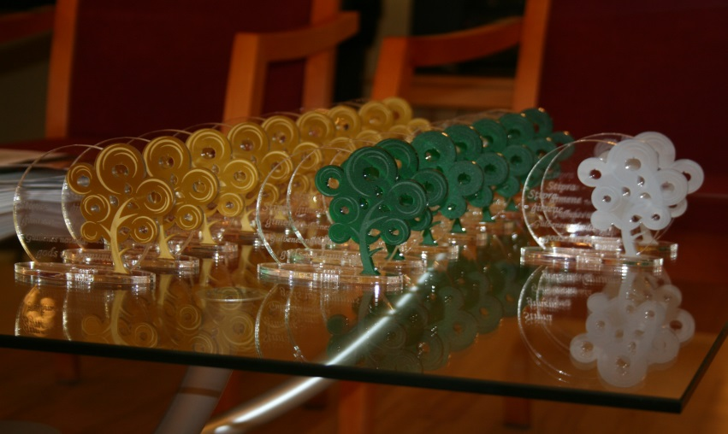 | 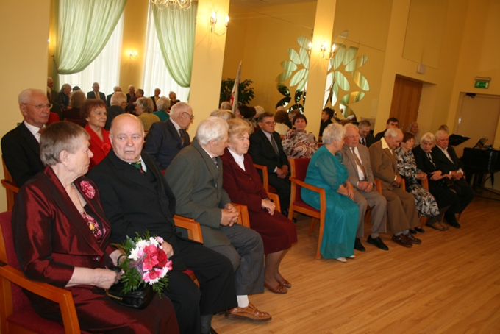
8.attēls.Zelta, Smaragda un Dimanta kāzu jubileju pāru svinīgais pasākums 2013.gada maijā
Avots: Gulbenes novada dome
Turpinot Gulbenes novadā iesāktās ģimeņu tradīcijas, 2013.gadā Zelta, Smaragda un Dimanta kāzu jubileju laulāto pāru svinīgajā pieņemšanā pie novada domes priekšsēdētājas piedalījās 18 ģimenes. Gulbenes novada Stipras ģimenes simbolu „ābelīti” savās dzīvesvietās saņēma 34 jubilāru pāri.
Dzimtsarakstu nodaļa piedalās Bērnu rīta organizēšanā Gulbenes pilsētas svētkos.

3.6. Izglītības, kultūras, sporta un jaunatnes darbs
Gulbenes novada izglītības, kultūras un sporta jomu novadā pārrauga Gulbenes novada domes Izglītības, kultūras un sporta nodaļa, kas ir pašvaldības struktūrvienība, kura īsteno Gulbenes novada pašvaldības funkcijas izglītībā, kultūrā, sportā un jaunatnes lietās. Tā ir atbildīga par attiecīgo jomu darba organizēšanu, metodisko vadību un stratēģisko plānošanu.
Vispārējā izglītība
Gulbenes novadā ir 8 pirmsskolas izglītības iestādes (turpmāk – PII): 3 Gulbenē, 5 lauku teritorijā un 7 pirmsskolas grupas pie vispārizglītojošajām skolām.
Kopā pirmsskolas izglītības programmās 2013./2014.mācību gadā Gulbenes novadā tika iesaistīti 919 bērni, no tiem 751 pirmsskolas izglītības iestādēs un 168 vispārizglītojošo skolu pirmsskolas grupās.
Salīdzinājumā ar 2012./2013.mācību gadu, bērnu skaits pirmsskolas izglītības iestādēs un skolu grupās ir samazinājies par 43 bērniem, kas perspektīvā radīs bērnu skaita samazinājumu arī vispārizglītojošajās skolās.
Pirmsskolas izglītībā pamatdarbā 2013./2014.mācību gadā bija nodarbināti 123 pedagogi (no tiem 111 pirmsskolas izglītības iestādēs un 12 pirmsskolas grupās skolās) un 159 cilvēki kā tehniskais vai atbalsta personāls. Pedagogu iedalījums vecuma grupās bija šāds: 36 pedagogi (28,8%) ir vecumā no 25 – 40 gadiem; 83 pedagogi (66,4%) ir vecumā no 40 – 62 gadiem; pensijas vecumā ir 6 pedagogi (4,8%). Jāsecina, ka pirmsskolas izglītībā pedagoģiskais personāls ir stabils un nemainīgs, tomēr tas arī apliecina visas Latvijas problēmu, ka personālam ir tendence novecot un jauni pedagogi pirmsskolas izglītībā tiek piesaistīti maz.
4.tabula
Pirmsskolas izglītības iestāžu un vispārējās izglītības iestāžu pirmsskolas grupu statistiskie rādītāji
N.p.k. | Izglītības iestādes nosaukums | Izglītojamo skaits  (uz 2013./2014. m.g.) |  | Pedagoģisko darbinieku skaits
 |  | kopā | t.sk. 5/6 gadīgie
1. | Gulbenes 1. PII | 120 | 48 | 16
2. | Gulbenes 2. PII | 120 | 50 | 15
3. | Gulbenes 3. PII | 231 | 107 | 30
4. | Jaungulbenes PII | 47 | 19 | 8
5. | Lejasciema PII | 61 | 29 | 11
6. | Litenes PII | 36 | 19 | 5
7. | Rankas PII | 56 | 26 | 12
8. | Stāķu PII | 80 | 35 | 15
Kopā PII |  | 751 | 333 | 112
9. | Lizuma vidusskola | 38 | 12 | 3
10. | Daukstes pamatskola | 12 | 4 | 1
11. | Druvienas pamatskola | 16 | 7 | 1
12. | Galgauskas pamatskola | 20 | 11 | 1
13. | K.Valdemāra pamatskola | 29 | 13 | 3
14. | Stāmerienas pamatskola | 23 | 7 | 2
15. | Tirzas pamatskola | 30 | 14 | 2
Kopā PII grupās |  | 168 | 68 | 13
Kopā: |  | 919 | 401 | 125

Avots: Gulbenes novada dome
Gulbenes novada pašvaldība nodrošina 5-6 gadīgo bērnu obligāto sagatavošana pamatizglītības apguvei visās 8 pirmsskolas izglītības iestādēs (turpmāk tekstā PII) un 7 vispārizglītojošajās skolās (Lizuma vidusskolā, Daukstes, Druvienas, Galgauskas, K.Valdemāra, Stāmerienas un Tirzas pamatskolās).
Pamatojoties uz Gulbenes novada domes 2013.gada 24.janvāra lēmumu „Par Beļavas pirmsskolas izglītības iestādes „Zvaniņš” reorganizāciju” (protokols Nr.2, 8.§ ) Beļavas pirmsskolas izglītības iestāde 2013./2014.mācību gadā tika reorganizēta par K.Valdemāra pamatskolas struktūrvienību.
Strauji palielinoties pirmsskolas vecuma bērnu skaitam Lizuma vidusskolas pirmsskolas grupās, aktualizējusies nepieciešamība pēc atsevišķas ēkas, jo esošās skolas telpas nevar nodrošināt bērniem piemērotu uzturēšanās un mācību vidi.
2013.gadā aktivizējies PII metodiskais darbs: notikušas 4 metodiskās dienas, kuras apmeklējuši vairāk kā 60 pedagogi, izstrādāts metodisks materiāls par pirmsskolas bērnu sasniegumu vērtēšanas sistēmu. Īpašu atsaucību izpelnījās seminārs skolotāju palīgiem jeb auklītēm.
Lielākie pasākumi:
- zīmējumu izstāde „Ziedēšanas brīnums” Gulbenes kultūras centrā;
- pirmsskolas bērnu koncerts „Latvija katrā dziesmiņā…” Gulbenes kultūras centrā;
- starptautiskajai bērnu dienai veltīts pasākums „Kā pasakā” Lejasciemā.
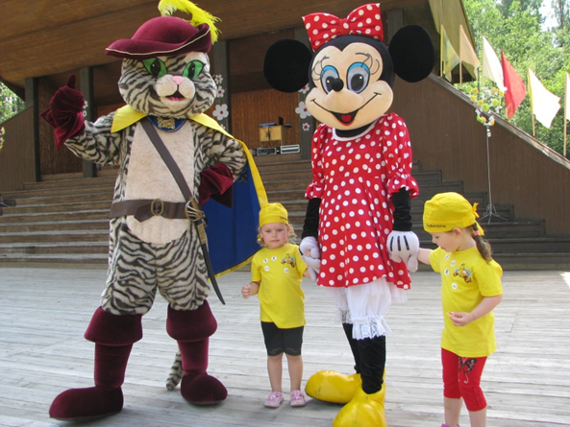
9.attēls. Pasākums „Kā pasakā” Lejasciemā 2013.g.1jūnijā
Avots: Gulbenes novada dome
Pirmsskolas pedagogiem notikušas 8 kursu nodarbības, kuras apmeklējuši 115 pedagogi un 2 pieredzes apmaiņas braucieni, kuros piedalījās vairāk kā 40 pedagogi.
Pagājušajā gadā turpinājās energoefektivitātes paaugstināšanas projekti un perspektīvā būtu nepieciešams veikt energoefektivitātes paaugstināšanas projektus Stāķu un Jaungulbenes pirmsskolas izglītības iestādēs.
Aktuāla ir mūsdienīgas mācību vides veidošana pirmsskolas izglītības iestādēs, kā arī pirmsskolas vecuma bērnu rotaļu laukumu atjaunošana un modernizēšana gan pie pirmsskolas iestādēm, gan skolām.
Gulbenes novadā 2013./2014.mācību gadu uzsāka 17 vispārizglītojošās izglītības iestādes (7 vidējās izglītības iestādes, 9 pamatskolas, 1 sākumskola) un Sveķu internātpamatskola.
. 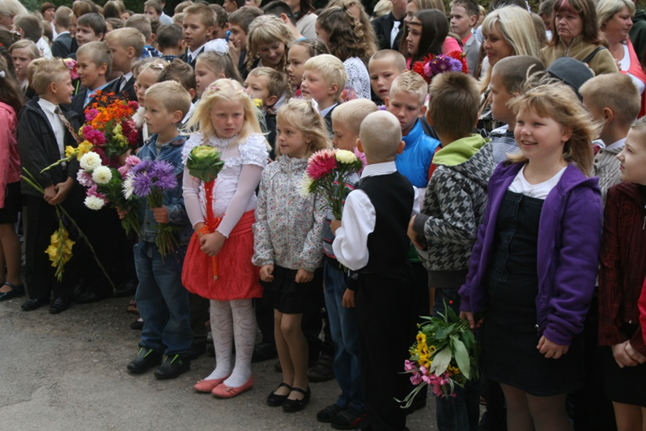
10.attēls. Pirmais septembris Gulbenes vidusskolā
Avots: Gulbenes novada dome
Kopējais izglītojamo skaits novadā uz 2013.gada 1.septembri ir 2414 izglītojamie, tajā skaitā – 107 Sveķu internātpamatskolā. 2013./2014.mācību gadā (turpmāk m.g.) salīdzinājumā ar 2012./2013.m.g., izglītojamo skaits ir samazinājies par 157 izglītojamajiem.
5.tabula.
Skolēnu skaits 2013./2014.mācību gadā
N.p.k. | Skola / Klase | Kopā skolā
1. | Gulbenes novada valsts ģimnāzija | 193
2. | Gulbenes vidusskola | 321
3. | Gulbenes 2.vidusskola | 414
4. | Gulbīša vidusskola | 79
5. | Lejasciema vidusskola | 135
6. | Lizuma vidusskola | 142
7. | Gulbenes vakara (maiņu) vidusskola | 167
8. | Gulbenes Bērzu sākumskola | 171
9. | Daukstes pamatskola | 54
10. | Druvienas pamatskola | 58
11. | Galgauskas pamatskola | 81
12. | K.Valdemāra pamatskola | 68
13. | Litenes pamatskola | 54
14. | Rankas pamatskola | 85
15. | Stāķu pamatskola | 129
16. | Stāmerienas pamatskola | 68
17. | Tirzas pamatskola | 88
Kopā vispārējas izglītības skolās |  | 2307
18. | Sveķu internātpamatskola | 107
Kopā novadā |  | 2414
Gulbenes novada 17 vispārizglītojošajās skolās 2013./2014. m.g. strādāja 342 pedagoģiskie darbinieki.
Pamatojoties uz Gulbenes novada attīstības programmas 2011.- 2017.gadam sadaļu P1 „Cilvēkresursu attīstība apakšpunktu U1.1.1.2., 2012/2013.m.g. gadā ir izstrādāta „Izglītības metodiskā darba programma” .
Novadā 15 izglītības iestādēs ir licencētas un tika īstenotas 9 dažādas speciālās izglītības programmas. 2013.gadā 45 bērni ar speciālajām vajadzībām tika integrēti 4 pirmsskolas izglītības iestādēs (Gulbenes 3.PII, Jaungulbenes, Lejasciema un Stāķu PII) un 88 izglītojamie 11 vispārizglītojošajās skolās. Speciālās izglītības programmas netiek īstenotas tikai 5 vispārējās izglītības iestādēs - Gulbenes valsts ģimnāzijā, Gulbīša un Lizuma vidusskolās, Daukstu pamatskolā un Bērzu sākumskolā. Pedagoģiskā korekcija tika veikta 12 skolēniem Gulbenes vakara (maiņu) vidusskolā un Stāķu pamatskolā.
Gulbenes novada Pedagoģiski medicīniskā komisija 2013.gadā organizējusi 7 darba sēdes. Komisijas locekļi konsultē jautājumos, kas saistīti ar speciālo izglītību, nodrošina atbalstu individuālo izglītības plānu sagatavošanā, analizē pieredzi un rezultātus skolēnu ar speciālajām vajadzībām izglītošanā.
Komisija 59 bērniem izsniedza atzinumus par atbilstošas izglītības programmas apguvi, konsultēja 4 izglītojamos, viņu vecākus un pedagogus, uz Valsts pedagoģiski medicīnisko komisiju Rīgā tika nosūtīti 3 izglītojamie.
Komisija kā piemērotākās ieteica:
  - speciālās pirmsskolas izglītības programmas 25 bērniem,
  - speciālās pamatizglītības programmas – 22 skolēniem,
  - mācības mājās – 5 ilgstoši slimojošajiem bērniem,
  - vispārējās izglītības programmas ar atbalsta pasākumiem – 7 izglītojamajiem.
Pēc speciālistu atzinuma atbalsta pasākumi valsts pārbaudes darbos 2012./2013.m.g. tika piemēroti 38 sākumskolas un 68 pamatizglītības posma skolēniem. Tos nodrošina ar atbalsta personāla (speciālais pedagogs, psihologs, logopēds, sociālais pedagogs) palīdzību.
Izglītības kultūras un sporta nodaļas logopēds un psihologs konsultē un sniedz praktisku atbalstu bērniem, skolēniem un viņu vecākiem, kā arī pedagogiem. 2012./2013.m.g. logopēdu apmeklēja 191 klients un psihologs sniedza 515 konsultācijas.
Katru gadu palielinās pirmsskolas vecuma bērnu un skolēnu skaits, kuriem tiek diagnosticēti dažādi mācību traucējumi un tiek noteikti atbalsta pasākumi.
Pedagogu profesionālā pilnveide tiek organizēta regulāri, lai skolotāji spētu arvien ātrāk nodrošināt bērnam nepieciešamo palīdzību.
Psihologs visvairāk ieteikumus ir sniedzis audzināšanas un pedagoģiskajā darbībā. No kopējā apmeklētāju skaita ceturtdaļai bērnu un skolēnu sniegtas konsultācijas mācību problēmu risināšanā un tikpat daudz dažādu emocionālu grūtību risināšanā, un 13 klienti ir griezušies ar dažādu institūciju nosūtījumiem.
6.tabula
Kopējais psihologa apmeklētāju skaits
N.p.k. | Apmeklētāji | Apmeklētāju skaits 2012./2013. | Konsultāciju skaits 2012./2013.
1. | Bērni | 17 | 46
2. | Pedagogi | 38 | 75
3. | Skolēni | 134 | 306
4. | Bāriņtiesas, sociālie darbinieki | 6 | 6
5. | Vecāki | 30 | 74
6. | Pieaugušie | 4 | 8
 | Kopējais skaits | 229 | 515
Avots: Izglītības, kultūras un sporta nodaļa
Pieprasījums pēc psiholoģiskās izpētes ir pieaudzis un līdz ar to palielinājies sagatavojamo atzinumu skaits. 2012./2013.m.g. tika sagatavoti 111 atzinumi dažādām institūcijām, kas ir par 40 atzinumiem vairāk kā iepriekšējā mācību gadā.
Pieprasījums pēc psihologa pakalpojumiem pieaug, tikai trūkst atbilstošas kvalifikācijas speciālistu.
Profesionālās ievirzes izglītība
Skolēniem ārpus mācībām vispārējās izglītības iestādēs ir iespējams pilnveidot savus talantus profesionālās ievirzes izglītības iestādēs. Gulbenes novadā 2013.gadā darbojās šādas profesionālās izglītības iestādes:
- Gulbenes novada Bērnu un jaunatnes sporta skolā strādā 25 pedagogi un mācās 416 audzēkņi. Sporta programmas tiek īstenotas arī Gulbenes Bērzu sākumskolā, Lizuma vidusskolā, Lejasciema vidusskolā, Stāķu pamatskolā un Druvienas pamatskolā.
- Gulbenes Mākslas skolā strādā 12 pedagogi un mācās 230 audzēkņi. Audzēkņu skaits pret iepriekšējo pārskata periodu ir audzis par vairāk 30 audzēkņiem. Profesionālās ievirzes izglītības programma „Vizuāli plastiskā māksla'' tiek īstenota ne tikai Gulbenē, bet arī Jaungulbenes pirmsskolas izglītības iestādē, Galgauskas pamatskolā, Rankas pamatskolā, Lizuma vidusskolā.
- Gulbenes mūzikas skolā 30 pedagogi māca 200 audzēkņus. Izglītības programma „Taustiņinstrumentu spēle" klavierspēles programma tiek īstenota arī Rankas pamatskolā, Stāķu pamatskolā, Lizuma vidusskolā.
Profesionālās ievirzes izglītības iestāžu audzēkņi ar panākumiem ir startējuši valsts un starptautiskos pasākumos mūzikā, kultūrā un sportā.
Interešu izglītība
2012./2013.m.g. no interešu izglītības mērķdotācijas Gulbenes novada izglītības iestādēs tika finansētas 158 interešu izglītības programmas (dejas - 24, folklora - 3, mūzika - 41, teātri - 16, sports - 22, vizuālā un vizuāli plastiskās māksla - 22, vides izglītība - 7, tehniskā jaunrade - 7, citas- 16).
Liels gandarījums par skolēnu kolektīvu dalību XXV Vispārējos latviešu dziesmu un XV deju svētkos. Novada dalībnieku skaitā bija Gulbenes novada valsts ģimnāzijas koris „Silver” un deju kolektīvs ”Rūsiņš”, Lejasciema vidusskolas un Gulbenes Mūzikas skolas pūtēju orķestri, Druvienas folkloras kopa.
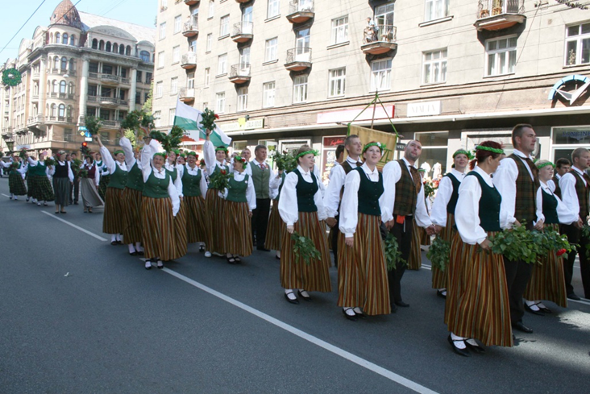
11.attēls.Gulbenes novada pašdarbnieki XXV Vispārējos latviešu dziesmu un XV deju svētkos Rīgā
Avots: Gulbenes novada dome
Profesionāls un kvalitatīvs ir novada skolu tautas deju kolektīvu darbs, pārstāvot Gulbenes novadu Vislatvijas tautas deju festivālā „Latvju bērni danci veda” Krāslavā ar kopuzvedumu „Burvju stabulīte”. 2013.gadā otro reizi noorganizēts skolu mūsdienu deju kolektīvu festivāls. Krāšņajā deju izrādē „Džungļu karnevāls” eksotiskas ainas uzbūra Gulbenes Bērzu pamatskolas, Daukstes pamatskolas, Gulbenes vidusskolas, Gulbenes 2.vidusskolas un jauniešu centra „Bāze” dejotāji. Neaizmirstams piedzīvojums - Mākslas un mūzikas svētki Lizumā „Laiku laikos mīlēs tos, brīnumus, kas īsteno”, kurā piedalījās 13 skolu kolektīvi (500 skolēni).
Apzināts darbs skolu vēstures krājumu veidošanā un izmantošanā izglītības procesā, organizējot konkursu - skati „Kas interesants skolas vēstures krātuvītē?”. Gulbenes novada valsts ģimnāzija šogad noorganizēja erudīcijas konkursu visu novada vidusskolu skolēniem.
Ieguldītais darbs iepriekšējā mācību gadā vainagojies ar panākumiem Valsts izglītības satura centra rīkotajos valsts nozīmes pasākumos. Nozīmīgākie no tiem: I pakāpes diploms Lizuma vidusskolas un Druvienas pamatskolas apvienotajam zēnu korim Vidzemes reģionā un dalība IX Latvijas zēnu koru salidojumā Cēsīs; I pakāpes diploms Druvienas pamatskolas teātra pulciņam reģiona literāro uzvedumu konkursā „Ievelc dziļi elpā savu Latviju!” un nominācija par spilgtu režiju un aktierdarbu dzejas uzvedumu festivālā „ Ziedoņa pieskāriens” Tukumā; I pakāpes diploms K.Valdemāra pamatskolas skolēnu grupai par darbu “Saulīte silda” un Lizuma vidusskolas 12.klases skolniecei Madarai Krevicai par darbu “Saules meita audējiņa” vizuālās un vizuāli plastiskās mākslas Vidzemes konkursā “Kur saulīte rotājas” .
Novadā tradicionāli visa mācību gada garumā organizētas skolēnu sporta spēles. Tajās kopvērtējumā I/II vieta Gulbenes novada valsts ģimnāzijai un Lejasciema vidusskolai, III vieta Stāķu pamatskolai lielo skolu grupā. Mazo skolu grupā I vieta Druvienas pamatskolai, II vieta K.Valdemāra pamatskolai, III vieta Galgauskas pamatskolai.
Latvijas skolēnu sporta spēlēs III vieta dambretē (U-19) Gulbīša vidusskolas skolēnam Kārlim Putniņam.
Vasaras periodā novada bērniem un jauniešiem organizētas 13 vasaras nometnes, to skaitā nometņu cikls par globālās izglītības jautājumiem. Šīm nometnēm daļējs interešu izglītības mērķdotācijas un projekta “Globālās izglītības sabiedrības veidošana” finansējums, līgums Nr.DCI-NSAED/2012/287-929.
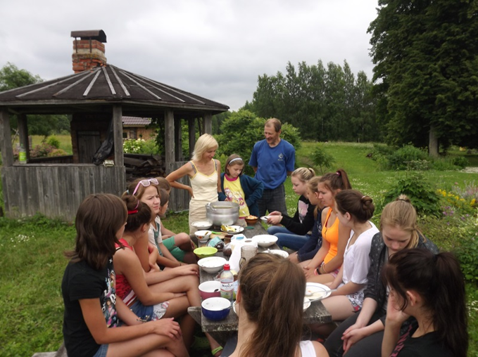
12.attēls. Skolēnu nometne „Ozoldruvās”
Avots: Gulbenes novada dome
2013.gadā iedibināta jauna tradīcija - konkurss „Gada skolotājs” un pirmā nomināciju pasniegšanas ceremonija.
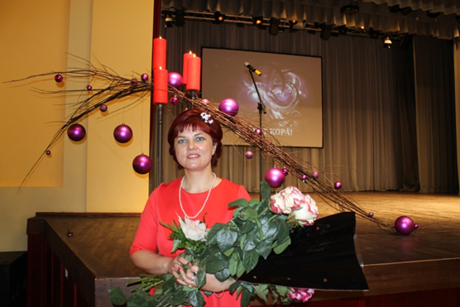
13.attēls. „Gada skolotājs 2013” – Jolanta Zirne
Avots: Gulbenes novada dome
Mūžizglītība
Gulbenes novada integrētās attīstības programmā 2012. – 2017. gadam par pirmo prioritāti ir definēts ieguldījums cilvēkos, paredzot rīcību kopumu ar mērķi cilvēku konkurētspējas paaugstināšanai mūžizglītības kontekstā.
Lai nodrošinātu informatīvo pieejamību maksimāli plašām cilvēku lokam un iespējami tuvāk dzīves vietai, kopš Gulbenes novadā darbu veic mūžizglītības konsultanti, kuru darba pienākumos ir (novadā ir 10 mūžizglītības konsultanti) meklēt un sniegt informāciju iedzīvotājiem par izglītošanās iespējam gan formālā, gan neformālā kontekstā, organizēt dažādas izglītojošās aktivitātes, apmācības, izstrādāt projektus cilvēku izglītošanai vietējā kopienā.
Ir uzsākta pieaugušo neformālās izglītības programmu konkursa finansēšana.2013. gada nogalē apstiprinātas 7 pieaugušo neformālās izglītības programmas par kopējo finansējumu LVL 1750,- (EUR 2490,-). Programmas tiek realizētas 2014. gada sākumā.
Tiek realizēti dažādi projekti vietējo iedzīvotāju profesionālo un sociālo kompetenču paaugstināšanai:
- No 2012. gada tiek realizēti divi brīvprātīgā darba projekti – senioru brīvprātīgā darba projekts „Nature Nurture” (Daba barotāja) un jauniešu grupu brīvprātīgā darba projekts „Kilograms piederības”. Abos projektos uzsvars bija uz savstarpējo, starppaaudžu, kultūrizglītības un tolerances mācīšanos, uzsverot brīvprātīgā darba nozīmi iesaistei vietējās sabiedrības aktivitātēs. Šie projekti tika finansēti no Eiropas Savienības programmām „Jaunatne darbībā” un Grundtvig apakšprogrammas.
- Iesākts 2013.gadā un 2014. gadā tiek turpināts projekts „Fast Forward LV”, kura mērķis ir dot iespēju praktizēties cilvēkiem darba tirgū. Laikā no12.februāra līdz 13. martam 4 novada cilvēki uzturas Anglijā, Kavsandā, kur notiek viņu prakses (pirmsskolas) izglītības, biroja darba, dārzkopības un darbā ar jaunatni jomās.
- Tiek realizēts integratīvs apmācību - meistarklases kurss skolu un pagastu teātra kolektīvu vadītājiem profesionālajai pilnveidei un sadarbības veicināšanai.
2013. gadā ir sākts darbs pie divgadīga projekta „Senioru pase”, kura mērķis ir veidot atbalsta sistēmu senioriem konkurences palielināšanai darba tirgū. Projekta ietvaros tiks realizēts aktivitāšu kopums senioru kompetenču noteikšanai un paaugstināšanai - e-portfolio veidošana (apmācības) un dalība brīvprātīgā darba aktivitātēs vietējā un starptautiskā mērogā.
Jau sākot no 2010.gada Gulbenes novads ir aktualizējis gan ilgtspējīgas attīstības jautājumus (samērīgs patēriņš, vides aizsardzība, kultūrdaudzveidība, vecuma un sociālā līdztiesība), gan globālās jeb attīstības izglītības jautājumu iekļaušanu izglītošanās procesā.
Laika periodā no 2013. līdz 2016.gadam Gulbenes novada dome realizē projektu „Globālās izglītības sabiedrības veidošana („Developing Confident Global Learning Communities”, DEAR). Projekta mērķis: paaugstināt skolotāju, skolēnu un pašvaldības kompetences globālās attīstības jautājumu risināšanā. Īpaši pievēršot uzmanību tādiem globālas izglītības jautājumiem kā nabadzība, izglītība, sociālais taisnīgums, ilgtspējīga attīstība un globālā sadarbība.
Kultūra un sports
2013.gadā notika novada kultūras darba apkopojums un sabiedrības viedokļa apzināšana balvu pasniegšanas ceremonijā "Gada balva kultūra" 2012".
2013.gadā Rīgā notika XXV Vispārējo latviešu Dziesmu un XV Deju svētki, kuros novadu pārstāvēja 735 dalībnieki - novada kori, tautisko deju kolektīvi, pūtēju orķestri, lietišķās mākslas studijas, tautas mūzikas instrumentu grupa, amatierteātris, folkloras kopa, vokālais ansamblis. XXV Vispārējo latviešu Dziesmu un XV deju svētku fināla konkursā 2.vietu (sudraba medaļu) ieguva Gulbenes mūzikas skolas un Gulbenes kultūras centra orķestri.
Pārskata gadā notikušas sešas Kultūras komisijas sanāksmes. Piešķirtas naudas balvas par sasniegumiem Kultūrā, mākslā, mūzikā 20 individuālajiem māksliniekiem, pedagogiem, vadītājiem un 3 kolektīviem, grupām par kopējo summu 2 250 LVL.
7.tabula
Kultūras darba statistikas rādītāji
Amatiermākslas nozaru skates | 2013.gads |  | 2012.gads
 | kolektīvi | dalībnieki
1.1. koru skate | 7 | 185 dziedātāji | 6 kori  160 dalībnieki
1.2. 21 vokālie ansambļi | 21 | 176 dziedātāji | 21 ansamblis  187 dziedātāji
1.3. tautisko deju kolektīvi | 14 | 262 dejotāji | 14 kopas  140 dalībnieki
1.4. pūtēju orķestri | 3 | 97 mūziķi | 3 orķestri  85 dalībnieki
1.5. amatierteātri | 12 | 153 aktieri | 9 teātri  114 aktieri
1.6. folkloras kopas | 1 | 30 dalībnieki | 3 kopas  52 dalībnieki
1.7. lietišķās mākslas studijas | 2 | 22 meistari | 2 studijas  19 meistari
1.8. lauku kapela | 1 | 10 mūziķi | 1 kolektīvs  7 dalībnieki
Pasākumi | skaits | apmeklētāji
2.1. 16 kultūras/tautas namos | 807 | 81462 | 835 pasākumi  75078 apmeklētāji
2.2. novada mēroga svētkos:  2.2.1. "Tirza laika turzā"  2.2.2. "Deja ir mans ceļš pie Tevis"  2.2.3. Ģimenes svētki  2.2.4. Senioru svētki Litenē  2.2.5 "Hepenings 2013"  2.2.6 Bānīša svētki  2.2.7. " Cālis 2013” | 10 kolektīvi  22 kolektīvi | ~5000  180  ~ 1000  ~ 200  ~ 2000  ~ 3500  380 | ~ 10 000 Stāmeriena  -  ~ 1000  ~ 350 Beļavā  -  420
Darba semināri, sanāksmes novada kultūras darbiniekiem | 11 |  | 11
Avots: Izglītības, kultūras un sporta nodaļa
2013.gadā no Kultūrkapitāla fonda Vidzemes kultūras programmas ietvaros tika saņemts finansējums kultūras un izglītības darbinieku apmācībām. Savukārt 2013./2014.m.g. tiek realizēts integratīvs apmācību - meistarklases kurss skolu un pagastu teātra kolektīvu vadītājiem profesionālajai pilnveidei un sadarbības veicināšanai.
8.tabula
Sporta darba statistikas rādītāji
N.p.k. | Pasākuma nosaukums | Skaits (pasākumi/komandas)  2013.gads | Dalībnieku skaits 2013.gads | 2012.gads
1. | Kompleksās sporta spēles:  1.1.Ziemas sporta spēles  1.2.Vasaras sporta spēles 1.3.Skolēnu sporta spēles  1.4.Pilsētas ziemas sporta spēles  1.5.Pilsētas vasaras sp.sp. | 5  14 komandas  14 komandas  16 skolas | ~250  ~180  90  70 | 14 kom.  14 kom.  16 skolas  70  70
2. | Novada čempionāti:  2.1.Volejbola čempionāts + smilšu volejbols  2.2.Futbola čempionāts (+ telpu)  2.3.Basketbola čempionāts  2.4.Florbola čempionāts  2.5. Spēka trīscīņa | 5  35 kom.  25 kom  12+12 kom.  12 kom.  6 kom. | 315  75  240  110  70  45 | 18 kom.  18 kom.  12+12 kom.  11 kom.  5 kom  37
3. | Tautas sports:  3.1.Skrējiens „Gulbenes apļi”  3.2.Slēpošanas seriāls „Baltās trases”  3.3.Orientēšanās seriāls „Gulbene”  3.4.Golfa maratons 2013  3.5.Gulbenes velo 2013  3.6. Kazāka piemiņas kauss soļošanā | 5 | 280  272  212  54  39  16 | 263  71 (kopv.)  103 (kopv.)  16 (kopv.)  -  15
4. | Netradicionālās sporta spēles:  4.1.Ģimeņu sporta spēles  4.2.Sporta spēles cilvēkiem ar speciālām .vajadzībām  4.3. LIVA sporta spēles  4.4. Senioru sporta spēles  4.5.Pašvaldību darbinieku sporta spēles  4.6.Iestāžu sporta spēles | 6  17 kom.  9 kom.  8 kom.  11 kom.  15 kom  18 kom. | 75  108  80  110  115  190 | 65  -  -  -  -  180
5. | Semināri:  Sporta organizatoru sanāksmes/ semināri | 6  5  1 | 15  25 | 4  1
6. | Latvijas mēroga sacensības:  6.1. LBL 2  6.2. Latvijas futbola čemp.1.līga  6.3. L.K.spēka trīscīņā  6.4. L.K.orientēšanā | 4  19 kom.  16 kom. | 57  325 | 150
7. | Turnīri:  7.1. E.Čakara piemiņas kauss b/b  7.2. V.Reinsona piemiņas kauss v/b | 2  4 kom.  23 kom. | 50  170 | 4 kom.  27 kom.
8. | Veterānu sports:  8.1. LSVS 50.sporta spēles (distanču slēpošana-1. v.; f/b – 1.v, pludmales v/b – 2.v., v/a – 4.v., v/a telpās, v/b, kross)  8.2. Pasaules veterānu sporta spēles Turīnā (2 sportisti) + Eiropas vet.č. | Kopv.III v.  H.Āboliņš I v. | ~60 | Kopv.II v.
Avots: Izglītības, kultūras un sporta nodaļa
Gulbenes novadā 2013.gadā tika organizētas vairākas kompleksās sporta spēles: novada un pilsētas ziemas/vasaras sporta spēles, skolēnu sporta spēles. Novada sporta spēlēs piedalījās visas pagastu un pilsētas pārvaldes, ziemā uzvarēja Lejasciema pagasta pārvalde, vasarā – Gulbenes pilsētas pārvaldes komanda.
Tāpat tika organizēti futbola, volejbola, basketbola, florbola un spēka trīscīņas čempionāti. Rekordliels dalībnieku skaits pulcēja uz slēpošanas sacensību seriāla „Baltās trases” 8 posmiem, orientēšanās sacensību seriāla „Gulbene 2013” 13 kārtām, kā arī „Silto” pļavu golfa maratonu visas vasaras garumā. Vasarā tika organizēti 4 posmi pludmales volejbolā sievietēm. Šovasar pirmo reizi notika Atzeles novada (Gulbenes, Alūksne, Balvu) čempionāts smilšu volejbolā. Notika tradicionālie tautas skrējieni „Rankas apļi”, „Skrējiens apkārt Stāmerienas ezeram” un „Gulbenes apļi”. Kuplākais dalībnieku skaits (280) bija Gulbenes skrējienā.
Gulbenes novadā ir notikušas vairākas Latvijas mēroga sacensības. Latvijas kausa posms orientēšanās sacensībās, kur piedalījās apmēram 325 orientieristi no dažādiem Latvijas novadiem. Savukārt, Latvijas kausa izcīņā spēka trīscīņā spēkiem mērojās 57 dalībnieki. Uzvarēja Gulbenes komanda.
Gulbenes sporta centra un Lizuma stadionos norisinājās arī Latvijas jaunatnes vasaras čempionāta „TIOvolejs” divi posmi, kā arī Latvijas jaunatnes pludmales līgas 3 posmi.
2012./13. gada sezonā „Gulbenes buki” ierindojās 18.vietā LBL II līgā. 2013. gadā futbola komanda „FB Gulbene 2005” Latvijas pirmās līgas futbola čempionātā izcīnīja 2.vietu.
Veterānu sports: Pasaules II veterānu sporta spēlēs Itālijā, Turīnā Harijs Āboliņš 10 km soļošanā V 65+ grupā izcīnīja pirmo vietu. Latvijas Pašvaldību sporta veterānu 50.sporta spēlēs kopvērtējumā Gulbenes novads izcīnīja III vietu.
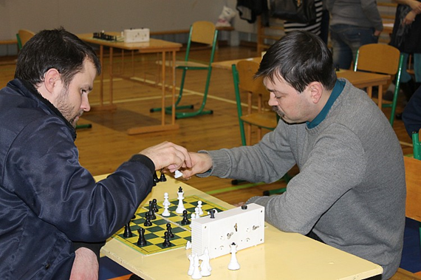
14.attēls.Gulbenes novada ziemas sporta spēles
Avots: Gulbenes novada dome
2013.gadā notikušas 10 Sporta komisijas sanāksmes, kuru laikā izskatīts plašs sporta jomas jautājumu loks. Piešķirtas naudas balvas par sasniegumiem sportā sportistiem un viņu treneriem par kopējo summu 2 474 LVL.
Jaunatnes darbs
2013.gadā Gulbenes novadā darbojas trīs jauniešu centri. Visu jauniešu centru izveidošanas pamatnosacījums bijis pašu jauniešu iniciatīva un aktīva līdzdalība. Gulbenes novada jauniešu centrs „Bāze” Gulbenes pilsētā atvērts 2006.gadā, savukārt JC „Pulss” Lejasciemā un JIC „B.u.M.s.” Rankas pagastā darbojas no 2009.gada nogales. 2012.gada pavasarī Stradu pagastā darbu uzsāka jaunatnes darbinieks un rudenī tika atvērts Stāķu JC „Ligzda”, bet 2013.gada pavasarī darbu uzsāka jaunatnes darbinieks Lizuma pagastā. Jauniešiem ir pieejamas telpas brīvā laika pavadīšanai Beļavas pagasta „Ozolkalnā”.
Novadā kopā tiek algoti 9 speciālisti darbam ar jaunatni, tajā skaitā, jaunatnes lietu speciālists Gulbenes novada administrācijā.
2013.gada vasarā otro reizi tika izsludināts novada jauniešu iniciatīvu konkurss, kura ietvaros jaunieši savu ideju realizēšanai varēja iegūt finansējumu līdz Ls 100. Kopumā tika īstenotas 9 iniciatīvu idejas vairākās novada pārvaldēs. Šo konkursu plānots turpināt arī 2014.gadā. Organizēti tradicionālie lielie pasākumi – balvu pasniegšanas ceremonija „Gada atsitiens 2012”, Eiropas dienas atzīmēšana un Jauniešu dienas pasākumi, kā arī iesaistīšanās novada svētku organizēšanā. 2013.gada vasarā tie notika Tirzā, kurā jaunieši veidoja atsevišķu aktivitāšu laukumu.
Citas jauniešu iniciatīvas 2013.gadā: jauniešu labdarības pasākums Ģimenes svētku ietvaros ar mērķi savāktos līdzekļus nodot ziedot.lv akcijai „Labestības diena”, piedalīšanās 14.jūnija deportāciju piemiņas pasākuma organizēšanā, veikta Eiropas brīvprātīgā darba akreditācija 5 novada iestādēm (Gulbenes novada dome, Gulbenes 1.pirmsskolas izglītības iestāde, Gulbenes kultūras centrs, Gulbenes bibliotēka un Tirzas pamatskola), uzsākta EBD projekta „Skaties plašāk!” realizācija, kas ir pirmais EBD projekts novadā ārpus jauniešu centriem, līdzdalība Karjeras nedēļas organizēšanā, notiek pirmais novada jauniešu forums „Iedvesmojies & Radi!”, notiek jauniešu biznesa ideju konkurss „Atbalsts uzņēmējdarbības uzsākšanai”, sagatavots buklets „Darbs ar jaunatni Gulbenes novadā” latviešu un angļu valodā (iespiests 150 gab.).
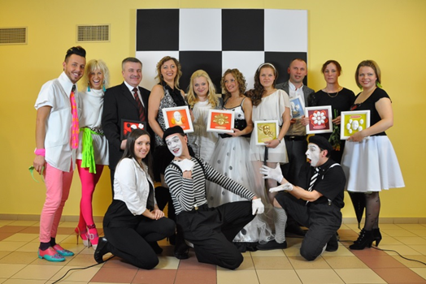
15.attēls.„Gada atsitiens” – jaunieši vērtē notikumus un cilvēkus
Avots: Gulbenes novada dome
Normatīvā bāze
Nodrošinot atbalstu sistēmu labākajiem skolēniem, pedagogiem, sportistiem, 2013.gadā izstrādāti un Gulbenes novada domē apstiprināti: nolikums „Gada skolotājs”, noteikumi „Kārtība sportistu un sporta pasākumu atbalstam Gulbenes novadā”, Gulbenes novada pašvaldības saistošie noteikumi „Par interešu un pieaugušo neformālās izglītības programmu licencēšanu” , noteikumi „ Gulbenes novada domes Interešu un pieaugušo neformālās izglītības programmu licencēšanas komisijas nolikums”.
Tāpat pēc nodaļas iniciatīvas veikti grozījumi 9 normatīvajos aktos, kas reglamentē izglītības, kultūras un sporta jomas Gulbenes novadā.
Sniegti vairāk kā 20 atzinumi, ierosinājumi normatīvo aktu grozījumiem un plānošanas dokumentiem Izglītības un zinātnes ministrijai, citām valsts iestādēm un Latvijas pašvaldību savienībai.

3.7. Gulbenes novada bibliotēku darbs
2013.gadā Gulbenes novadā darbojas 39 bibliotēkas, no kurām 18 ir pagasta bibliotēkas, 20 skolu bibliotēka un Gulbenes bibliotēka, kas veic novada un reģiona galvenās bibliotēkas funkcijas.
2013.gadā Gulbenes bibliotēkas pakalpojumus patstāvīgi ir izmantojuši 36% pilsētas iedzīvotāju jeb 3066 (- 48) reģistrētie bibliotēkas lasītāji. Kopējais iedzīvotāju skaits pilsētā samazinājies attiecībā pret 2012.gadu par 1 %. Vidēji dienā bibliotēku apmeklēja 245 cilvēki. Dienā vidēji bibliotēka izsniedza 509 dokumentus.
2013.gadā visās bibliotēkās samazinājās gan lietotāju (-2,5%), gan izsniegumu (-7%) skaits. Šim samazinājumam ir dažādi iemesli - samazinās iedzīvotāju skaits (-1%), nav, kas aizvieto bibliotekāru atvaļinājuma laikā, semināru un kursu dienās. Savukārt, lasītāji 2013.gadā bibliotēkas apmeklēja biežāk, apmeklējumu skaits palielinājies par 2%. Finanses krājuma papildināšanai ir palielinājušās (+9%), bet pašu jaunieguvumu skaits ir samazinājies – kopējais skaits tikai nedaudz, bet jauno grāmatu skaits ir samazinājies par 8%, jo cenas grāmatām ir krietni pieaugušas. Visās bibliotēkās ir publiskās interneta pieejas vietas.
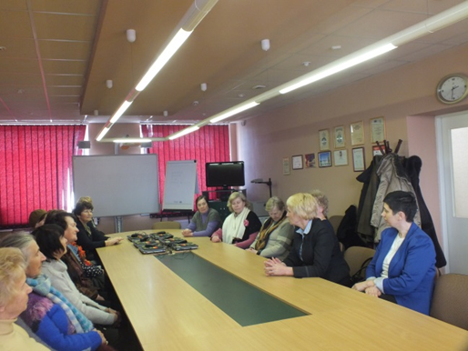
16.attēls.Gulbenes novada bibliotēka
Avots: Gulbenes novada dome
Gulbenes novada bibliotēku darbs ir vērsts uz nepārtrauktu, plānveidīgu attīstību un mērķi veikt iespieddarbu, elektronisko izdevumu un citu dokumentu uzkrāšanu, sistematizēšanu, bibliografēšanu un nodrošināt ikvienam interesentam pieeju pie esošās informācijas.
Pagastu bibliotēku skaits Gulbenes novadā ir nemainīgs – 18. Piecu bibliotēku (Mālu, Gaujasrēveļu, Kalnienas, Līgo un Stradu bibliotēku) mikrorajonos vairs nav skolu, pasta nodaļu, dažās vietās nav pat veikala. Piemēram, Lejasciema pagasta Mālu bibliotēka, kas no pagasta pārvaldes un Lejasciema bibliotēkas atrodas 20 km attālumā, ir palikusi šajā novada nostūrī vienīgā iestāde, kur iedzīvotāji var pulcēties un saņemt sev nepieciešamos pakalpojumus. 3 bibliotēkās (Lejasciema, Lizuma un Stāmerienas bibliotēkās) strādā divi darbinieki, tikai Lizuma bibliotēkā otrs bibliotekārs strādā uz 0,75 lielu likmi, Stāmerienas bibliotēkā – uz 0,5 likmi.
Lai bibliotēkas būtu pieejamas strādājošajiem, vidusskolēniem un studentiem, bibliotēku darba laiks dažas dienas nedēļā ir garāks vakaros un 8 bibliotēkas ir atvērtas arī sestdienās (Druvienas, Lejasciema, Līgo, Lizuma, Gaujasrēveļu, Stāmerienas, Kalnienas un Tirzas bibliotēkas). Beļavas un Staru bibliotēkas sestdienās ir atvērta rudens-ziemas sezonā, t.i., no 1.oktobra līdz 1.jūnijam. Stāmerienas pagasta bibliotēka ir atvērta sešas dienas nedēļā. Tagad nepilnu darba laiku (likme - 0,4) atvērta ir tikai Lejasciema pagasta Mālu bibliotēka.
Gulbenes novadā darbojas 20 skolu bibliotēkas ar 21 bibliotekārajiem darbiniekiem (Gulbenes novada valsts ģimnāzijā strādāja 2 darbinieki). 2013.gadā sekmīgi noritēja darbs pie Bibliotēku informācijas sistēmas Skolu Alise. 15 novada skolas strādāja ar sistēmu, no kurām 11 apkalpoja lasītājus automatizēti.
2013.gadā Gulbenes bibliotēka ir izstrādājusi 6 projektus, no kuriem 6 ir saņēmuši finansiālo atbalstu, bet tajā pašā laikā turpinās iepriekšējos gados atbalstīto projektu realizācija.
Gulbenes bibliotēkai internetā ir sava mājas lapa: www.gulbenesbiblioteka.lv, kur ir sniegta plaša informācija par bibliotēkas vēsturi, statistiku, sniegtajiem pakalpojumiem un informācijas resursiem, kā arī ir pieejama plaša informācija par Gulbenes pilsētas un novada vēsturi un šodienu. 2013.gadā mājas lapu virtuāli apmeklēta 41 419 reizes.
Gulbenes bibliotēka veido un uztur visu Gulbenes novada bibliotēku krājumu kopkatalogu, kas kopš 1997.gada ir pieejams elektroniskā veidā, bet kopš 2000.gada novada elektroniskais grāmatu kopkatalogs ir pieejams internetā. Gulbenes novada bibliotēkās bez tradicionālajiem informācijas resursiem ir pieejami arī dažādi elektroniskie informācijas resursi, proti, datu bāzes: Letonika, Lursoft, Leta, Lursoft laikrakstu bibliotēka, CD, DVD un video kolekcijas.
2013.gada pavasarī Gulbenes bibliotēka akreditējās kā Eiropas Brīvprātīgā darba uzņēmējorganizācija un koordinējošā organizācija. Gulbenes novada dome izstrādāja projektu "Skaties plašāk", ES programmas "Jaunatne darbībā" apakšprogrammas "Eiropas Brīvprātīgais darbs" ietvaros, kas tika apstiprināts un šobrīd tiek realizēts. No 2013.gada 5.septembra līdz 2014.gada 31.maijam Gulbenes bibliotēkā strādā brīvprātīgais no Baltkrievijas.

3.8. Būvvaldes darbs
Būvvalde darbojas saskaņā ar Gulbenes novada domes apstiprināto nolikumu un tās mērķis ir līdzsvarotas vides veidošana, būvniecības stratēģijas izstrādāšana, realizācija, kontrole pašvaldības administratīvajā teritorijā atbilstoši tās teritorijas plānojumam un apbūves noteikumiem.
Gulbenes novada būvvalde 2013.gadā pieņēmusi 138 lēmumus par būvprojektu, apliecinājuma karšu un tehnisko shēmu akceptēšanu un saskaņošanu, izsniegusi 132 plānošanas un arhitektūras uzdevumus, un 69 būvatļaujas, no tām:
- jaunai būvniecībai 29
- būves rekonstrukcijai 37
- būves renovācijai 1
- būves nojaukšanai 2
Būvvalde veikusi būvju – ēku pārbaudi, un izsniegusi 112 atzinumus, kā arī 52 objektus novadā pieņēmusi ekspluatācijā.

3.9. Sabiedriskās kārtības sarga darbs
Sabiedriskās kārtības sarga galvenais pienākums ir kontrolēt Gulbenes novada domes saistošo noteikumu izpildi.
Saistošo noteikumu „Par administratīvo atbildību Gulbenes novada pašvaldības teritorijā” kontroles ietvaros, galvenokārt, tiek apsekots un pārbaudīts, kā tiek veikta teritorijas sakopšana: zāles pļaušana, dzīvžogu kopšana, sniega tīrīšana no ietvēm un laukumiem un to kaisīšana ar smiltīm. Konstatējot pārkāpuma esamību, īpašniekiem tiek izsūtīts brīdinājums un dots laiks sakārtot savu īpašumu atbilstoši saistošo noteikumu prasībām. Katru gadu vidēji tiek izsūtīti 30 brīdinājumi par teritorijas sakopšanu. Vairumā gadījumu īpašnieki saņemto brīdinājumu ņem vērā un savu īpašumu sakārto. Problemātiski ir pamestie īpašumi, kuriem tiek izsūtīti brīdinājumi, bet īpašumu sakārtošana nenotiek. Salīdzinot ar situāciju 2008.gadā, kad netika veikta sistemātiska un regulāra īpašumu pārbaude, var secināt, ka šobrīd situācija uzlabojas. Īpašumu, kas nav sakārtoti, paliek arvien mazāk, jo pieaug iedzīvotāju ieinteresētība – tiek saņemtas gan telefoniskas, gan rakstiskas sūdzības par noteikumu neievērošanu.
Saistošo noteikumu „Par dzīvnieku turēšanas noteikumiem Gulbenes pilsētā” ievērošanas nodrošināšanai tiek veikti reidi Gulbenes parkos, skaidrojot saistošo noteikumu prasības dzīvnieku īpašniekiem, tādējādi disciplinējot dzīvnieku īpašniekus. Tiek izskatīti iesniegumi un risināti jautājumi par dzīvnieku labturības prasību ievērošanu. Nepieciešamības gadījumā tiek sastādīti administratīvo pārkāpumu protokoli.
Saistošie noteikumi „Sadzīves atkritumu apsaimniekošanas noteikumi Gulbenes novadā” paredz, ka mājīpašniekiem jānoslēdz līgums par atkritumu izvešanu. Periodiski tiek veiktas pārbaudes, kā tiek ievēroti noteikumi privātmāju sektorā. Noteikumu kontrole tiek veikta, izmantojot video novērošanas sistēmu. Vietā, kur jūtama problēma, tiek uzstādīta video novērošana un analizēti atkritumu rašanās cēloņi konkrētajā vietā. Atbildība par šo noteikumu neievērošana ir diezgan barga (no 50 Ls), tādēļ iedzīvotāji ir sašutuši un nereti pārsūdz administratīvās komisijas lēmumus.
Saistošo noteikumu „Gulbenes novada kapsētu apsaimniekošanas noteikumi” prasību un izpildes kontrole, tiek veikta pēc atbildīgo amatpersonu ierosinājuma vai sūdzību saņemšanas.
Sabiedriskās kārtības sargs savas kompetences ietvaros kopā ar Valsts policijas nepilngadīgo lietu inspektoriem veic kontroli, lai nodrošinātu smēķēšanas ierobežošanu nepilngadīgo vidū.
Sabiedriskās kārtības sargs ir pilnvarots kontrolēt apstāšanās un stāvēšanas noteikumu izpildi, novērtēt ceļa zīmju stāvokli un informēt atbilstošās institūcijas, lai novērstu ceļu satiksmes negadījuma vai huligānisku darbību rezultātā radušās bīstamās situācijas satiksmes dalībniekiem.
Sabiedriskās kārtības nodrošināšanai, izveidojusies laba sadarbība ar visām pilsētas iestādēm.
Veicot sabiedriskās kārtības uzturēšanu Gulbenes pilsētā, 2013.gadā saņemti 45 personu iesniegumi. Sastādīti 13 administratīvie pārkāpumu protokoli, nodrošināta kārtība 21 masu pasākumā, uz pieņemšanu atnākuši 57 iedzīvotāji, 154 gadījumos pieņemta telefoniska informācija. Noķerti un nodoti patversmē 7 suņi un 27 kaķi, novākti 4 dzīvnieku līķi.

3.10. Pašvaldības aģentūras „Gulbenes novada tūrisma un kultūrvēsturiskā mantojuma centrs” darbs
Gulbenes novada pašvaldības aģentūras „Gulbenes tūrisma un kultūrvēsturiskā mantojuma centrs” darbības mērķis ir attīstīt tūrismu pašvaldības administratīvajā teritorijā, īstenojot novada tūrisma politiku, izstrādājot tūrisma nozares attīstības projektus, organizējot to realizēšanu, tūrisma un kultūrvēsturisko objektu uzturēšanu, apsaimniekošanu un attīstību, un koordinējot tūrisma pakalpojumu sniegšanu novada iedzīvotājiem un viesiem.
2013.gadā Aģentūra prezentēja Gulbenes novadu 3 starptautiskās tūrisma izstādēs-gadatirgos: „Balttour-2013” Rīgā, Ķīpsalā, „Tourest-2013” Tallinā, Igaunijā, „Adventur-2013” Viļņā, Lietuvā. Aģentūra ir noslēgusi sadarbības līgumus ar Aizkraukles tūrisma aģentūru „Remoro Travel” un Raunas tūrisma un transporta aģentūru „Balt Go” par komplekso tūrisma pakalpojumu pārdošanu.
Aģentūras izdotie tūrisma materiāli un sagatavotie speciālie piedāvājumi: aktualizēta un izdota Gulbenes novada un pilsētas tūrisma karte latviešu valodā (10 000 eksemplāru tirāža), krievu valodā (3000 eksemplāru tirāža) un angļu valodā (3000 eksemplāru tirāža).
Izdots Gulbenes novada 2013.gada lielāko pasākumu buklets (2666 eksemplāru tirāža). Sagatavota un izdota krāsojamā grāmata bērniem „Gulbīša Zinīša ceļojums”.
Izdota Tūrisma avīzīte „Atklāj Gulbeni no jauna! Nr.1.”, kur lasāma informācija par aktualitātēm un jaunumiem Gulbenes novadā 2013.gada vasaras sezonā (3000 eksemplāru tirāža).
Sagatavoti divi vienas dienas ekskursijas piedāvājumi pa Gulbenes novadu, tie prezentēti un piedāvāti ienākošā un vietējā tūrisma aģentūrām Latvijā. Abos piedāvājumos iekļauti 14 Gulbenes novada apskates objekti. Maršruti prezentēti tūrisma aģentūrām „Impro”, „Skaisto skatu aģentūra” un „Jauni rakursi”.
Sadarbojoties ar Vidzemes Tūrisma asociāciju un Tūrisma attīstības valsts aģentūru, sagatavotas un izdotas Vidzemes reģiona kartes 2013, iekļaujot tajās informāciju par Gulbenes novada apskates objektiem.

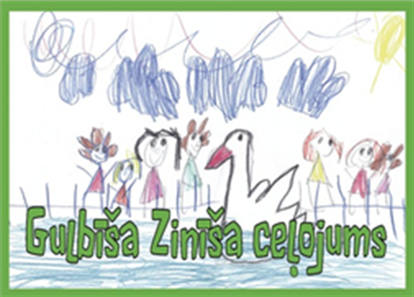 | 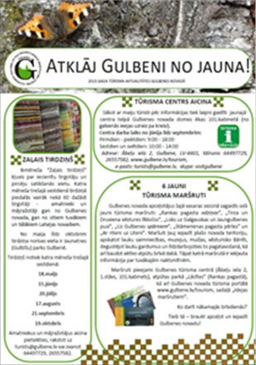
17.attēls. Krāsojamā grāmatiņa bērniem „Gulbīša Zinīša ceļojums” |  |  | 18.attēls. Tūrisma avīzīte „Atklāj Gulbeni no jauna!”
Avots: Gulbenes novada pašvaldības aģentūra
Izveidotas un izdotas sešas Gulbenes novada tūrisma maršrutu lapas (katrai maršruta lapai-2000 eksemplāru tirāža) : „Uz Gulbenes spārniem”, „Stāmerienas pagasta pērles”, „Ar riteni uz Liteni”, „Loks uz Galgauskas un Jaungulbenes pusi”, „Tirza un Druviena vēstures līkločos”, „Rankas pagasta odziņas”. Maršrutos apkopota informācija par apskates objektiem, kā arī naktsmītnēm Gulbenes pilsētā un novadā.
Aģentūra ir sekmējusi Gulbenes novada mazās un vidējās uzņēmējdarbības attīstību un noorganizējusi Gulbenes novada amatnieku un mājražotāju dalību vairākos gadatirgos un izstādēs.
Gadatirgus „Izvēlies Piebalgu” Gulbenes novada tūrisma uzņēmēju un mājražotāju dalības organizēšana. Vairāk nekā 250 interesentiem piedāvātas ekskursijas pa pilsētu un novadu.
Gulbenes novada tūrisma uzņēmēju un mājražotāju dalības organizēšana sadarbībā ar Vidzemes plānošanas reģionu, Starptautiskajā pārtikas izstādē „Riga Food” (Rīgā, Ķīpsalas izstāžu hallē).
Aģentūra uzsāka darbu pie zīmola „Ražots Gulbenes novadā” izveides, lai 2014.gadā Zaļajā tirdziņā katram Gulbenes novada mājražotājam būtu kopīgs novada atpazīstamības zīmols.
Gulbenes novada tūrisma uzņēmēju un mājražotāju dalības organizēšana Madonas 5.uzņēmējdarbības izstādē „Mūsu piedāvājums-jūsu ziemas priekam” (Madona).
Ar pilnu Gulbenes novada pašvaldības aģentūras „Gulbenes tūrisma un kultūrvēsturiskā mantojuma centrs” publisko pārskatu var iepazīties www.gulbene.lv vai www.visitgulbene.lv.

4. Gulbenes novada pašvaldības budžets
Gulbenes novada pašvaldības budžeta mērķis ir noteikt un pamatot, kāds līdzekļu apjoms tai nepieciešams ar likumu noteikto funkciju, uzdevumu un brīvprātīgo iniciatīvu izpildei periodā, kuram šie līdzekļi ir paredzēti.
Gulbenes novada pašvaldības budžetu izstrādā, apstiprina un izpilda patstāvīgi, ievērojot likumus „Likumu par budžetu un finanšu vadību”, „Par pašvaldībām” un „Par pašvaldību budžetiem”, un citus atbilstoši budžeta jomu regulējošos normatīvos aktus.
Pašvaldības budžets sastāv no ieņēmumu, izdevumu un finansēšanas daļas, kas tiek klasificēts atbilstoši budžeta ieņēmumu, izdevumu un finansēšanas klasifikācijai, kuru nosaka Ministru kabinets.
Pašvaldības budžeta izstrādāšanas un izlietošanas process ir atklāts. Pašvaldības budžeta projekts, budžets un saimnieciskā gada pārskats par pašvaldības budžeta izpildi ir publiski pieejams Gulbenes novada pašvaldībā.
Gulbenes novada pašvaldība nodrošina savu funkciju izpildi, saskaņā ar Gulbenes novada domes sēdē apstiprināto 2013.gada budžetu, kas sastāv no pamatbudžeta un speciālā budžeta.

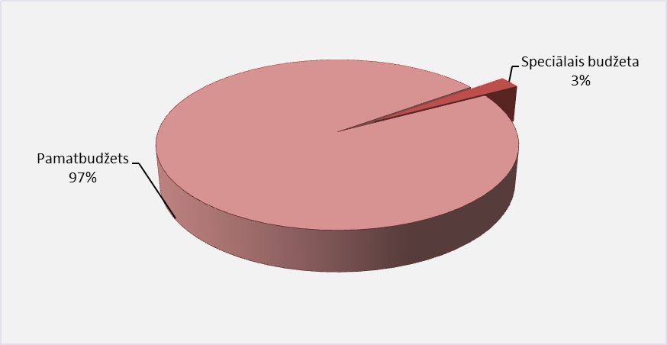
19.attēls. Gulbenes novada pašvaldības budžeta struktūra (%)
Avots: Gulbenes novada dome
2013.gada 24.janvārī Gulbenes novada domes sēdē (protokols Nr.2, 28.§) apstiprināti saistošie noteikumi Nr.2 „Par Gulbenes novada budžetu 2013.gadam”, kuros noteikti pamatbudžeta ieņēmumi 12 441 333 LVL un izdevumi 13 263 164 LVL, pie naudas līdzekļu atlikuma gada sākumā 1 194 439 LVL, atmaksājamiem aizņēmumiem 507 907 LVL un saņemtajiem aizņēmumiem 135 299 LVL; speciālā budžeta ieņēmumi 294 538 LVL un izdevumi 389 476 LVL, pie līdzekļu atlikuma gada sākumā 96 938 LVL.
Gulbenes novada 2013.gada budžetā grozījumi veikti trīs reizes, kas apstiprināti:
- 2013.gada 23.maijā ar Gulbenes novada domes lēmumu, protokols Nr.6, 26§ saistošie noteikumi Nr.10 „Par grozījumiem Gulbenes novada 2013.gada budžetā”,
- 2013.gada 10.septembrī ar Gulbenes novada domes lēmumu, protokols Nr.14, 24 § saistošie noteikumi Nr.11 „Par grozījumiem Gulbenes novada 2013.gada budžetā”,
- 2013.gada 27.decembrī ar Gulbenes novada domes lēmumu, protokols Nr.20, 10 § saistošie noteikumi Nr.30„Par grozījumiem Gulbenes novada 2013.gada budžetā”.
Gulbenes novada domes 2013.gada budžetā ar grozījumiem apstiprināti pamatbudžeta ieņēmumi 18 762 684 LVL un izdevumi 20 718 254 LVL, pie budžeta līdzekļu atlikuma gada sākumā 1 194 439 LVL, atmaksājamiem aizņēmumiem 1 097 880 LVL un saņemtajiem aizņēmumiem 1 917 709 LVL; speciālā budžeta ieņēmumi 429 486 LVL un izdevumi 524 424 LVL, pie līdzekļu atlikuma gada sākumā 96 938 LVL. Gulbenes novada pašvaldības budžets nodrošina plānoto pasākumu realizāciju.

4.1. Pašvaldības pamatbudžets
Ieņēmumi
Gulbenes novada pašvaldības pamatbudžeta ieņēmumus veido:
- nodokļu ieņēmumi, t.sk., iedzīvotāju ienākuma nodoklis, nekustamā īpašuma nodoklis, azartspēļu nodoklis;
- nenodokļu ieņēmumi,
- maksas pakalpojumi un citi pašu ieņēmumi;
- ārvalstu finanšu palīdzība;
- valsts budžeta transferti, t.sk., ieņēmumi no pašvaldību finanšu izlīdzināšanas fonda, valsts budžeta dotācijas, mērķdotācijas, ieņēmumi no ES struktūrfondiem;
- pašvaldību budžeta transferti, t.sk., ieņēmumi no citām pašvaldībām izglītības funkciju nodrošināšanai, ieņēmumi no speciālā budžeta.
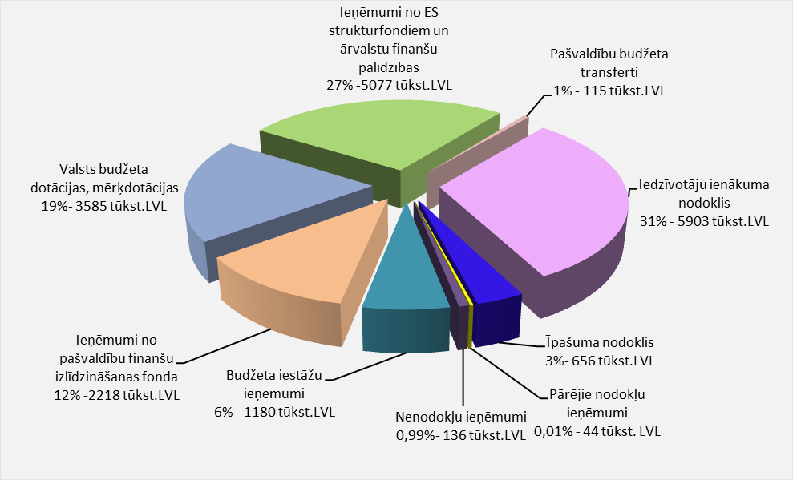
20.attēls. Gulbenes novada pašvaldības pamatbudžeta ieņēmumu struktūra(%, latos)
Avots: Gulbenes novada dome
Pārskata periodā Gulbenes novada pašvaldības pamatbudžeta ieņēmumi bija 18 847 265 LVL. Salīdzinot ar iepriekšējo pārskata periodu, pamatbudžeta ieņēmumi palielinājušies par 35,17 % jeb 4 903 625 LVL.
8.tabula.
Gulbenes novada pašvaldības 2012.,2013.gada pamatbudžeta ieņēmumu izpilde un 2014.gada plāns
(latos)
Posteņa nosaukums | Pamatbudžeta ieņēmumu izpilde |  | Pamatbudžeta ieņēmumu plāns
 | 2012.gads | 2013.gads | 2014.gadam
1 | 4 |  | 5
IEŅĒMUMI KOPĀ | 13 943 640 | 18 847 265 | 13 934 491
Nodokļu ieņēmumi | 5 975 437 | 6 604 667 | 6 632 962
Iedzīvotāju ienākuma nodoklis | 5 326 517 | 5 903 565 | 5 976 081
Īpašuma nodoklis | 605 512 | 656 752 | 612 721
Azartspēļu nodoklis | 43 408 | 44 350 | 44 160
Nenodokļu ieņēmumi | 135 459 | 136 087 | 77 858
IEŅĒMUMI NO UZŅĒMĒJDARBĪBAS UN ĪPAŠUMA | 24 282 | 9 904 | 3 900
Ieņēmumi no finanšu ieguldījumiem | 12078 | 0 | x
Ieņēmumi no dividendēm (ieņēmumi no valsts (pašvaldību) kapitāla izmantošanas) | 2 575 | 1 500 | 351
Procentu ieņēmumi par depozītiem, kontu atlikumiem | 1 784 | 130 | 35
Pārējie finanšu ieņēmumi | 7 845 | 8 274 | 3 514
VALSTS (PAŠVALDĪBU) NODEVAS UN KANCELEJAS NODEVAS | 19 951 | 16 305 | 14 850
t.sk.
Valsts nodevas, kuras ieskaita pašvaldību budžetā | 8 620 | 8 305 | 7 240
Pašvaldību nodevas un pārējās nodevas, ko iekaita pašvaldības budžetā | 11 331 | 8 000 | 7 610
NAUDAS SODI UN SANKCIJAS | 20 923 | 23 898 | 16 060
t.sk.
Naudas sodi, ko uzliek pašvaldības | 1 986 | 1 534 | 1 200
Soda sankcijas par vispārējiem nodokļu maksāšanas pārkāpumiem | 18 937 | 22 364 | 14 860
PĀRĒJIE NENODOKĻU IEŅĒMUMI | 5 844 | 4 790 | 528
t.sk.
Ieņēmumi no ūdenstilpju un zvejas tiesību nomas un zvejas tiesību rūpnieciskas izmantošanas (licences) | 434 | 791 | 528
Ieņēmumi no privatizācijas | 509 | 1001 | x
Citi dažādi nenodokļu ieņēmumi | 4901 | 2998 | x
IEŅĒMUMI NO VALSTS (PAŠVALDĪBU) ĪPAŠUMA IZNOMĀŠANAS, PĀRDOŠANAS UN NO NODOKĻU PAMATPARĀDA KAPITALIZĀCIJAS | 64 459 | 81 190 | 42 520
t.sk.
Ieņēmumi no ēku un būvju īpašuma pārdošanas | 57 138 | 74 102 | 42 520
Ieņēmumi no zemes, meža īpašuma pārdošanas | 5 274 | 0 | x
Ieņēmumi no pašvaldību kustamā īpašuma un mantas realizācijas | 2 047 | 7 088 | x
Maksas pakalpojumi un citi pašu ieņēmumi | 997 274 | 1 180 024 | 1 029 120
t.sk.
Maksa par izglītības pakalpojumiem | 201 928 | 251 535 | 269 600
Ieņēmumi par dokumentu izsniegšanu un kancelejas pakalpojumiem | 216 | 228 | 50
Ieņēmumi par nomu un īri | 256 493 | 271 008 | 238 293
Ieņēmumi par pārējiem budžeta iestāžu sniegtajiem maksas pakalpojumiem | 497 019 | 544 975 | 505 240
Pārējie neklasificētie budžeta iestāžu ieņēmumi par budžeta iestāžu sniegtajiem maksas pakalpojumiem un citi pašu ieņēmumi | 41 618 | 112 278 | 15 937
Ieņēmumi no citu Eiropas Savienības politiku instrumentu līdzfinansēto projektu un pasākumu īstenošanas, kas nav Eiropas Savienības struktūrfondi | 17 430 | 15 068 | 14 056
Transferti | 6 812 250 | 10 911 419 | 6 180 495
VALSTS BUDŽETA TRANSFERTI | 6 707 349 | 10 796 012 | 6 060 495
t.sk.
Pašvaldību saņemtie transferti no valsts budžeta daļēji finansētām atvasinātām publiskām personām un no budžeta nefinansētām iestādēm | 5 790 | 5 260 | x
Pašvaldību budžetā saņemtās valsts budžeta mērķdotācijas | 3 259 953 | 3 408 646 | 2 303 973
Pašvaldību budžetā saņemtā dotācija no pašvaldību finanšu izlīdzināšanas fonda | 2 269 307 | 2 218 578 | 2 287 133
Pārējie pašvaldību budžetā saņemtie valsts budžeta iestāžu uzturēšanas izdevumu transferti | 7 849 | 171 308 | 183 894
Pašvaldību budžetā saņemtie valsts budžeta transferti Eiropas Savienības struktūrfondu finansēto projektu īstenošanai | 1 170 240 | 4 992 220 | 1 285 495
PAŠVALDĪBU BUDŽETU TRANSFERTI | 104 901 | 115 407 | 120 000
t.sk.
Ieņēmumi no vienas pašvaldības cita budžeta veida | 153 | 0 | x
Ieņēmumi pašvaldību budžetā no citām pašvaldībām izglītības funkciju nodrošināšanai | 104 748 | 115 407 | 120 000
Avots: Gulbenes novada dome
Izdevumi
Pašvaldības pamatbudžeta izdevumus klasificē atbilstoši funkcionālajām un ekonomiskajām kategorijām.
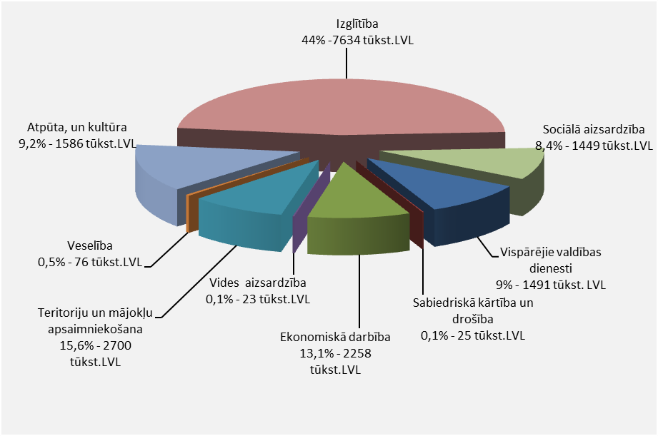
21.attēls. Gulbenes novada pašvaldības pamatbudžeta izdevumu struktūra atbilstoši funkcionālajām kategorijām (%, latos)
Avots: Gulbenes novada dome

Pēc funkcionālās kategorijas Gulbenes novada pašvaldības pamatbudžeta izdevumus veido izdevumi izglītībai 44 % - 7 633 799 LVL, teritoriju un mājokļu apsaimniekošanai 15,6% - 2 700 161 LVL, ekonomiskai darbībai 13,1% - 2 258 109 LVL, atpūtai un kultūrai 9,2 % -1 585 998 LVL, vispārējiem valdības dienestiem 9 % - 1 490 577 LVL, sociālai aizsardzībai 8,4 % - 1 449 290 LVL, veselībai 0,5 % - 76 400LVL, sabiedriskai kārtībai un drošībai 0,1 % - 25 504 LVL, vides aizsardzībai 0,1 % - 23 265 LVL.
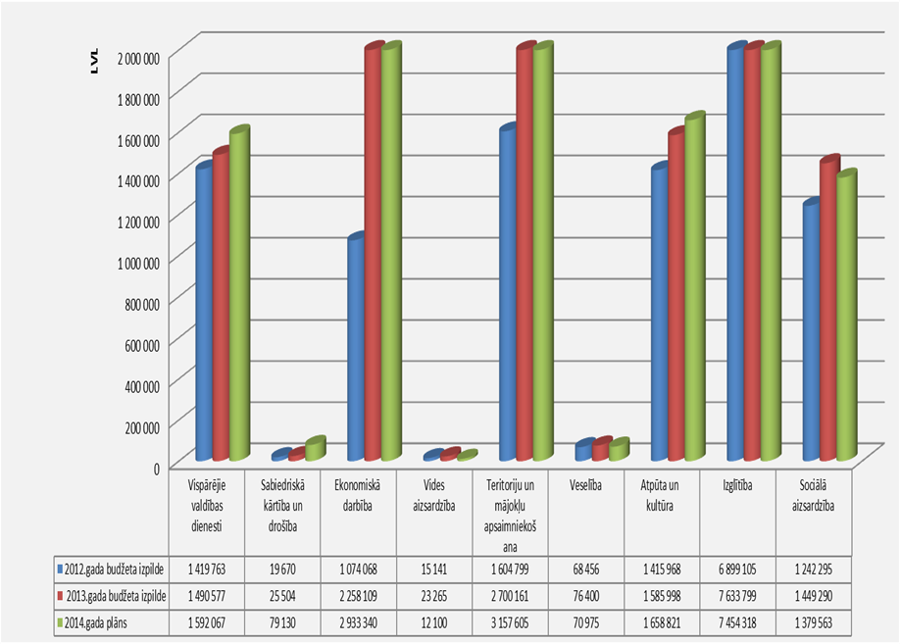
22.attēls. Gulbenes novada pašvaldības 2012.,2013.gada pamatbudžeta izdevumu izpilde un 2014.gada plāns atbilstoši funkcionālajām kategorijām (latos)
Avots: Gulbenes novada dome
Pēc ekonomiskajām kategorijām Gulbenes novada pašvaldības pamatbudžeta izdevumus veido uzturēšanas izdevumi - 12 857 464 LVL un kapitālie izdevumi - 4 385 639 LVL.
Uzturēšanas izdevumus veido: atalgojums – 6 540 054 LVL, darba devēja valsts sociālās apdrošināšanas obligātās iemaksas, sociāla rakstura pabalsti un kompensācijas -1 690 310 LVL, komandējuma un dienesta braucieni 64 193 LVL, preces un pakalpojumi - 3 617 976 LVL, budžeta iestāžu nodokļu maksājumi 101 139 LVL, procentu izdevumi – 33 955 LVL, subsīdijas, dotācijas un sociālie pabalsti – 602 276 LVL, valsts un pašvaldību budžeta transferti – 207 403 LVL
Kapitālos izdevumus veido nemateriālie ieguldījumi - 14 470 LVL, pamatlīdzekļi - 4 371 169 LVL.
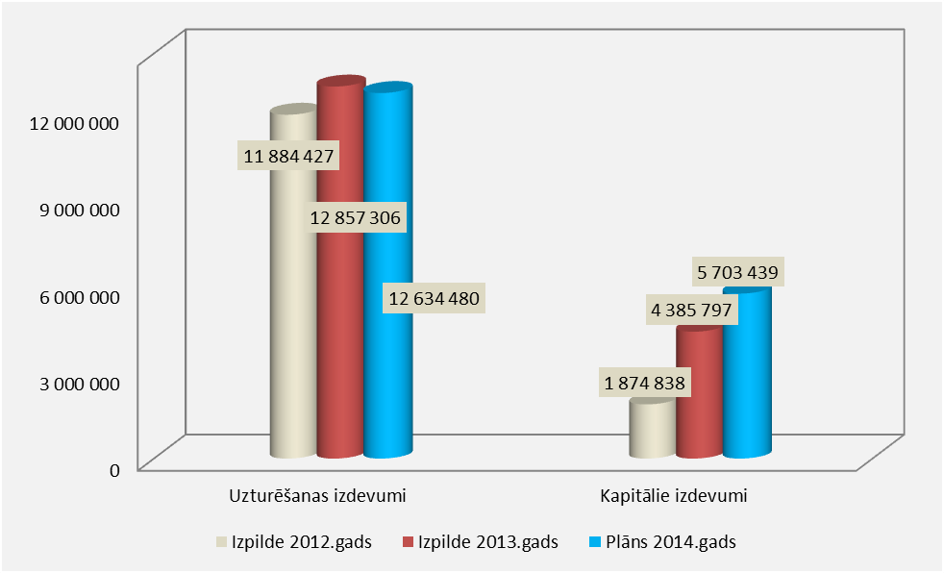
23.attēls. Gulbenes novada pašvaldības 2012.,2013.gada pamatbudžeta izdevumi izpilde un 2014.gada plāns atbilstoši ekonomiskajām kategorijām (latos)
Avots: Gulbenes novada dome
9.tabula.
Gulbenes novada pašvaldības 2012.,2013.gada pamatbudžeta izdevumu izpilde un 2014.gada plāns
(latos)
Posteņa nosaukums | Pamatbudžeta izpilde |  | Pamatbudžeta izdevumu plāns
 | 2012.gads | 2013.gads | 2014.gadam
IZDEVUMI KOPĀ | 13 759 265 | 17 243 103 | 18 337 919
Vispārējie valdības dienesti | 1 419 763 | 1 490 577 | 1 592 067
Sabiedriskā kārtība un drošība | 19 670 | 25 504 | 79 130
Ekonomiskā darbība | 1 074 068 | 2 258 109 | 2 933 340
Vides aizsardzība | 15 141 | 23 265 | 12 100
Teritoriju un mājokļu apsaimniekošana | 1 604 799 | 2 700 161 | 3 157 605
Veselība | 68 456 | 76 400 | 70 975
Atpūta un kultūra | 1 415 968 | 1 585 998 | 1 658 821
Izglītība | 6 899 105 | 7 633 799 | 7 454 318
Sociālā aizsardzība | 1 242 295 | 1 449 290 | 1 379 563
IZDEVUMI KOPĀ | 13 759 265 | 17 243 103 | 18 337 919
Atalgojums | 6 203 049 | 6 540 054 | 6 220 486
Darba devēja valsts sociālās apdrošināšanas obligātās iemaksas, sociāla rakstura pabalsti un kompensācijas | 1 578 407 | 1 690 310 | 1 503 059
Komandējumi un dienesta braucieni | 47 020 | 64 193 | 54 048
Pakalpojumi | 1 751 043 | 2 080 874 | 2 318 770
Krājumi, materiāli, energoresursi, preces, biroja preces un inventārs | 1 386 412 | 1 521 992 | 1 389 828
Izdevumi periodikas iegādei | 14 248 | 15 110 | 14 974
Budžeta iestāžu nodokļu maksājumi | 60 847 | 101 139 | 79 939
Procentu izdevumi | 87 464 | 33 955 | 137 688
Subsīdijas, dotācijas un sociālie pabalsti | 608 439 | 602 276 | 705 408
Uzturēšanas izdevumu transferti | 147 498 | 207 403 | 210 280
Nemateriālie ieguldījumi | 1 563 | 14 470 | 4 346
Pamatlīdzekļi | 1 873 188 | 4 371 169 | 5 697 444
Kapitālo izdevumu transferti, mērķdotācijas | 87 | 0 | 1649
Dažādi izdevumi, kas veidojas pēc uzkrāšanas principa un nav klasificēti iepriekš | 0 | 158 | x
Avots: Gulbenes novada dome

4.2. Pašvaldības speciālais budžets
Gulbenes novada pašvaldības speciālais budžetu veido dabas resursu nodoklis, mērķdotācijas autoceļu (ielu) fondiem un pārējie speciālā budžeta līdzekļi.

24.attēls. Gulbenes novada pašvaldības speciālā budžeta ieņēmumu struktūra(%, latos)
Avots: Gulbenes novada dome
Pārskata periodā Gulbenes novada pašvaldības speciālā budžeta ieņēmumus sastāda 414 371 LVL, salīdzinot ar iepriekšējo pārskata periodu palielinājušies par 73 902 LVL jeb 21,7%, speciālais budžeta izdevumus sastāda 384 394 LVL, salīdzinot ar iepriekšējo pārskata periodu palielinājušies par 5 143 LVL jeb 1,36%.
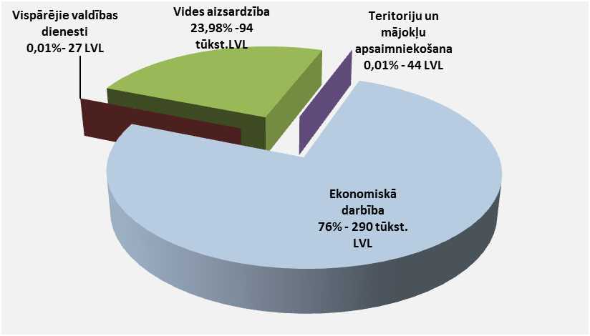
25.attēls. Gulbenes novada pašvaldības speciālā budžeta izdevumu struktūra (%, latos)
Avots: Gulbenes novada dome
10.tabula.
Gulbenes novada pašvaldības 2012.,2013.gada speciālā budžeta izpilde un 2014.gada plāns
(latos)
Posteņa nosaukums | Speciālā budžeta izpilde |  | Speciālā budžeta plāns
 | 2012.gads | 2013.gads | 2014.gads
IEŅĒMUMI KOPĀ | 340 469 | 414 371 | 473 003
Dabas resursu nodoklis par dabas resursu ieguvi un vides piesārņošanu | 63 105 | 83 913 | 63 523
Procentu ieņēmumi par depozītiem, kontu atlikumiem un valsts parāda vērtspapīriem | 205 | 1 | 4
Ieņēmumi no ūdenstilpju un zvejas tiesību nomas un zvejas tiesību nerūpnieciskas izmantošanas (makšķerēšanas kartes) | 405 | 168 | 200
Ieņēmumi no neapbūvēta zemesgabala privatizācijas | 19 | 0 | 0
Ieņēmumi par nomu un īri | 490 | 341 | 0
Ieņēmumi par pārējiem budžeta iestāžu sniegtajiem maksas pakalpojumiem | 864 | 856 | 352
Pašvaldību budžetā saņemtās valsts budžeta mērķdotācijas | 275 381 | 329 092 | 408 924
IZDEVUMI KOPĀ | 379 251 | 384 394 | 598 516
Vispārējie valdības dienesti | 164 | 27 | 585
Ekonomiskā darbība | 333 835 | 290 558 | 481 709
Vides aizsardzība | 41 401 | 93 765 | 114 159
Teritoriju un mājokļu apsaimniekošana | 3 851 | 44 | 2 063
IZDEVUMI KOPĀ | 379 251 | 384 394 | 598 516
Atalgojums | 32 006 | 29 837 | 29 234
Darba devēja valsts sociālās apdrošināšanas obligātās iemaksas, sociāla rakstura pabalsti un kompensācijas | 8 592 | 7 611 | 7 033
Pakalpojumi | 236 306 | 264 902 | 420 913
Krājumi, materiāli, energoresursi, preces, biroja preces un inventārs | 39 384 | 32 462 | 65 300
Budžeta iestāžu nodokļu maksājumi | 417 | 376 | 469
Pašvaldības speciālā budžeta uzturēšanas izdevumu transferts uz pašvaldības pamatbudžetu | 153 | 0 | 0
Pamatkapitāla veidošana | 62 393 | 49 206 | 75 567
Avots: Gulbenes novada dome
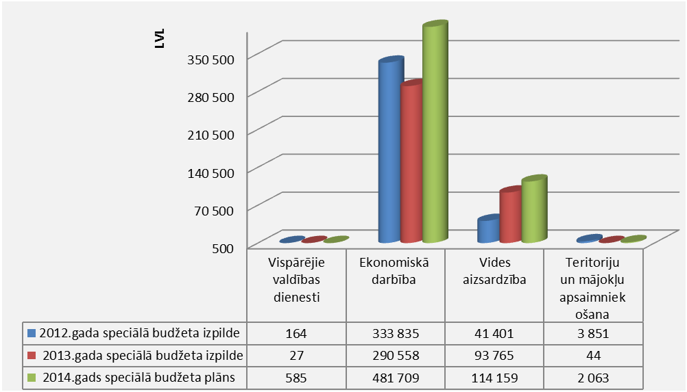
26.attēls. Gulbenes novada pašvaldības 2012.,2013.gada speciālā budžeta izdevumu izpilde un 2014.gada plāns (latos)
Avots: Gulbenes novada dome

4.3. Ziedojumi un dāvinājumi
11.tabula.
Gulbenes novada pašvaldības 2012.gada un 2013.gada ziedojumi un dāvinājumi
(latos)
Posteņa nosaukums | Ziedojumu un dāvinājumu izpilde
 | 2012.gads | 2013.gads
SAŅEMTIE ZIEDOJUMI UN DĀVINĀJUMI | 45 112 | 34 030
Juridisku personu ziedojumi un dāvinājumi naudā | 28 777 | 20 736
Fizisko personu ziedojumi un dāvinājumi naudā | 16 335 | 13 294
IZDEVUMI KOPĀ | 47 598 | 37 659
Vispārējie valdības dienesti | 843 | 1 815
Ekonomiskā darbība | 100 | 1 286
Teritoriju un mājokļu apsaimniekošana | 2323 | 1 444
Atpūta un kultūra | 9 622 | 10 177
Izglītība | 24 512 | 17 032
Sociālā aizsardzība | 10 198 | 5 905
IZDEVUMI KOPĀ | 47 598 | 37 659
Atalgojums | 2 306 | 735
Darba devēja valsts sociālās apdrošināšanas obligātās iemaksas, sociāla rakstura pabalsti un kompensācijas | 554 | 185
Komandējumi un dienesta braucieni | 1034 | 550
Pakalpojumi | 17 786 | 22 343
Krājumi, materiāli, energoresursi, preces, biroja preces un inventārs, kurus neuzskaita kodā 5000 | 8 582 | 5 764
Izdevumi periodikas iegādei | 68 | 0
Subsīdijas, dotācijas un sociālie pabalsti | 9 856 | 5 000
Kapitālie izdevumi | 7 412 | 3 082
Avots: Gulbenes novada dome

4.4. Pašvaldības saistības, aizņēmumi
12.tabula.
Gulbenes novada pašvaldības saistības 2014. - 2018. un turpmākajos gados
(latos)
Gads | Aizņēmumi | Galvojumi | Citas saistības | Kopā saistības
2014 | 654 374 |  |  | 654 374
2015 | 584 564 |  |  | 584 564
2016 | 551 230 |  |  | 551 230
2017 | 488 413 |  |  | 488 413
2018 | 390 515 |  |  | 390 515
Turpmākajos gados | 3 512 197 | 8 150 |  | 3 512 197
Pavisam kopā | 6 181 293 | 8 150 | 0 | 6 181 293
Avots: Gulbenes novada dome
13.tabula.
Gulbenes novada pašvaldības aizņēmumi
(latos)
Kopējā aizņēmumu līgumu summa | Aizņēmumu parāda summa  uz 01.01. 2013. | 2013.gadā saņemtie aizņēmumi | 2013.gadā samaksātie aizņēmumi | Aizņēmumu parāda summa  uz 31.12.2013.
10 122 306 | 5 020 283 | 914 877 | 1 032 162 | 4 902 998
Avots: Gulbenes novada dome
14.tabula.
Gulbenes novada pašvaldības 2013.gadā noslēgtie aizņēmumu līgumi
(latos)
Nr.p.k. | Mērķis | Līguma parakstīšanas datums | Atmaksas termiņš | % likme | Aizņēmuma līguma summa
1. | Pašvaldības autonomo funkciju veikšanai nepieciešamā transporta iegādei | 24.05.2013 | 20.05.2018 | mainīga | 13 790
2. | ERAF "Ūdenssaimniecības infrastruktūras attīstība Gulbenes novada Beļavas pagasta Ozolkalna ciemā" | 25.11.2013 | 20.11.2024 | mainīga | 85 102
3. | Pašvaldības autonomo funkciju veikšanai nepieciešamā transporta (autobuss) iegādei | 16.07.2013 | 20.07.2018 | mainīga | 24 140
4. | Gulbenes novada vēstures un mākslas muzeja vienkāršotā renovācija un teritorijas labiekārtošana- investīcijas valsts nozīmes arhitektūras piemineklī | 16.07.2013 | 20.07.2023 | mainīga | 27 116
5. | ERAF Ūdenssaimniecības infrastruktūras attīstība Gulbenes novada Galgauskas pagasta Galgauskas ciemā | 29.08.2013 | 20.08.2023 | mainīga | 58 169
6. | Gulbenes bibliotēkas energoefektivitātes paaugstināšana | 17.10.2013 | 20.10.2023 | mainīga | 100 000
7. | ERAF "ūdenssaimniecības attīstība Gulbenes novada Rankas pagasta Gaujasrēveļu ciemā"' | 25.11.2013 | 20.11.2024 | mainīga | 50 804
8. | Remontdarbu veikšana ēkā Līkajā ielā19Aa Gulbenē- internāta izveidošana | 06.02.2013 | 20.01.2018 | mainīga | 68 536
9. | ERAF Blaumaņa ielas rekonstrukcija Gulbenē | 25.11.2013 | 20.11.2043 | mainīga | 672 768
10. | ERAF projekta  „Ūdenssaimniecības attīstība Gulbenes novada Lejasciema pagasta Lejasciema ciemā" īstenošanai | 24.05.2013 | 20.05.2033 | mainīga | 236 040
11. | Lizuma vidusskolas fasāžu un jumta renovācija | 25.03.2013 | 20.03.2033 | mainīga | 189 166
12. | Projekta Sociālās aprūpes centra izveidošana īstenošanai | 24.05.2013 | 20.05.2033 | mainīga | 283 967
Kopā |  |  |  |  | 1 809 598
Avots: Gulbenes novada dome

4.5. Pašvaldības nekustamā īpašuma novērtējums
Pārskata periodā Gulbenes novada pašvaldības nekustamā īpašuma bilances vērība sastāda 34 045 176 LVL, salīdzinot ar iepriekšējo pārskata periodu samazinājušies par 0,3 % jeb 96 204 LVL.
15.tabula.
Gulbenes novada pašvaldības nekustamais īpašums
(latos)
Nekustamā īpašuma nosaukums | Bilances vērtība |  | Izmaiņas
 | 2012.gads | 2013.gads | (+,-) | %
Dzīvojamās ēkas | 1 263 538 | 1 202 282 | -61 256 | -4,8
Nedzīvojamās ēkas | 8 717 365 | 8 961 046 | 243 681 | 2,8
Transporta būves | 9 292 157 | 9 018 603 | -273 554 | -2,9
Zeme zem ēkām un būvēm | 1 932 065 | 1 940 724 | 8 659 | 0,4
Kultivētā zeme | 830 428 | 833 401 | 2 973 | 0,4
Atpūtai un izklaidei izmantojamā zeme | 426 285 | 425 251 | -1 034 | -0,2
Pārējā zeme | 2 095 707 | 2 103 408 | 7 701 | 0,4
Inženierbūves | 8 291 179 | 8 356 014 | 64 835 | 0,8
Pārējais nekustamais īpašums | 1 292 656 | 1 204 447 | -88 209 | -6,8
Nekustamais īpašums kopā | 34 141 380 | 34 045 176 | -96 204 | -0,3
Avots: Gulbenes novada dome
Gulbenes novada pašvaldībai Zemesgrāmatā reģistrēti 69,3 % nekustamo īpašumu par summu 17 842 331 LVL. Nav reģistrēti 30,7 % par summu 7 901 737 LVL. Plānots visus īpašumus reģistrēt Zemesgrāmatā līdz 2015.gada beigām.
16.tabula
Paskaidrojums par Gulbenes novada pašvaldības nekustamo īpašumu reģistrēšanu Zemesgrāmatā pa īpašumu veidiem
(latos)
Īpašuma raksturojums | Bilances (atlikusī) vērtība īpašumiem
 | Kopā | Ierakstīti Zemesgrāmatā | Nav ierakstīti Zemesgrāmatā
Zeme | 5 304 188 | 2 776 845 | 2 527 343
Ēkas | 9 463 166 | 8 727 398 | 735 768
Būves | 9 946 369 | 5 408 185 | 4 538 184
Dzīvokļi | 1 030 345 | 929 903 | 100 442
Kopā | 25 744 068 | 17 842 331 | 7 901 737
Avots: Gulbenes novada dome
17.tabula
Paskaidrojums par Gulbenes novada pašvaldības nekustamo īpašumu reģistrēšanu Zemesgrāmatā pa pārvaldēm, iestādēm
(latos)
Nr.p.k. | Iestādes nosaukums | Bilances (atlikusī) vērtība īpašumiem
 |  | Kopā | Ir ierakstīti Zemesgrāmatā | Nav ierakstīti Zemesgrāmatā
1. | Beļavas pagasta pārvalde | 908 053 | 674 572 | 233 481
2. | Daukstu pagasta pārvalde | 685 583 | 319 057 | 366 526
3. | Gulbenes novada dome | 48 525 | 48 525 | 0
4. | Druvienas pagasta pārvalde | 734 129 | 112 760 | 621 369
5. | Galgauskas pagasta pārvalde | 1 003 348 | 849 708 | 153640
6. | Gulbenes pilsētas pārvalde | 14 461 689 | 10 605 678 | 3 856 011
7. | Lejasciema pagasta pārvalde | 1 539 558 | 859 621 | 679 937
8. | Litenes pagasta pārvalde | 473 510 | 411 340 | 62 170
9. | Lizuma pagasta pārvalde | 528 579 | 410 312 | 118 267
10. | Līgo pagasta pārvalde | 225 047 | 136 002 | 89 045
11. | Rankas pagasta pārvalde | 718 930 | 444 681 | 274 249
12. | Stāmerienas pagasta pārvalde | 1 394 076 | 447 349 | 946 727
13. | Stradu pagasta pārvalde | 824 375 | 558 851 | 265 524
14. | Sveķu internātpamatskola | 422 775 | 422 775 | 0
15. | Tirzas pagasta pārvalde | 1 094 788 | 974 137 | 120651
16. | Jaungulbenes pagasta pārvalde | 681 103 | 566 963 | 114 140
Gulbenes novads kopā |  | 25 744 068 | 17 842 331 | 7 901 737
Avots: Gulbenes novada dome

4.6. Pašvaldības kapitāla ieguldījumi kapitālsabiedrību pamatkapitālā
Gulbenes novada pašvaldība veikusi mantisko ieguldījumu kapitālsabiedrību kapitālā. Gulbenes novada dome ir kapitāldaļu turētāja pašvaldības kapitālsabiedrībās:
1. SIA „Gulbenes autobuss”;
2. Gulbenes novada SIA „Gulbenes nami”.
Gulbenes novada dome ir kapitāldaļu turētāja privātajās kapitālsabiedrībās:
1. SIA „Alba”;
2. SIA „Gulbenes-Alūksnes bānītis”;
3. SIA „AP Kaudzītes”;
4. SIA „Lauksaimnieks”;
5. SIA „Balvu un Gulbenes slimnīcu apvienība”.
18 .tabula
Pašvaldības kapitāla ieguldījumi kapitālsabiedrību pamatkapitālā
Kapitālsabiedrība | Līdzdalības daļa pamatkapitālā(%) | Līdzdalības kapitāla apjoms perioda beigās (LVL)
SIA „Gulbenes nami” | 100,00 | 279 827
SIA „Gulbenes autobuss” | 100,00 | 42 672
SIA „Balvu un Gulbenes slimnīcu apvienība” | 13,13 | 789 151
SIA „Alba” | 38,52 | 29 760
SIA „AP Kaudzītes” | 28,23 | 140 600
SIA „Gulbenes Alūksnes bānītis” | 9,09 | 400
SIA “Zeltaleja” | 2,27 | 75
Avots: Gulbenes novada dome
Gulbenes novada pašvaldība bez mantiskā ieguldījuma ir dalībnieks sabiedrisko organizāciju reģistrā reģistrētām biedrībām - „Latvijas Pašvaldību savienība”, „Sateka”, „Latvijas pilsētu savienība”, „Latvijas izpilddirektoru asociācija”, „Latvijas bāriņtiesu asociācija”, „Latvijas Piļu un muižu asociācija”, Eiropas Reģiona attīstības biedrība, FK „Gulbene 2005”, „Gulbenes buki”.

5. Pasākumi attīstības plāna īstenošanā

Gulbenes novada pašvaldībai ir izstrādāta Gulbenes novada integrētās attīstības programma 2011. - 2017.gadam, kas galīgajā redakcijā apstiprināta novada domes sēdē 2011.gada 25.augustā (protokols Nr.12, 19.§).
Attīstības programma sastāv no trīs daļām, kuras savā starpā ir saskaņotas un papildina cita citu:
1.daļa – Esošās situācijas raksturojums un analīze (I - III nodaļa);
2.daļa – Gulbenes novada attīstības stratēģija (IV nodaļa);
3.daļa:
3.1. Rīcības plāns 2011. - 2017.gadam (V nodaļa),
3.2. Investīciju plāns 2011. - 2013.gadam (VI nodaļa),
3.3. Programmas īstenošana, aktualizācija un uzraudzība (VII nodaļa);
Attīstības programmas kontroles nodrošināšanai, katru gadu tiek gatavots operatīvais ziņojums par investīciju plāna izpildi un apstiprināts precizētais investīciju plāns nākamajam periodam.
Operatīvais ziņojums par investīciju plāna izpildi 2013.gadā apstiprināts novada domes 2014.gada 23.janvāra sēdē (protokols Nr. 2, 26.§) un apstiprināts precizētais novada investīciju plāns 2014.-2015.gadam (protokols Nr. 2, 27.§).
Katru gadu tiek gatavots pārskats par attīstības programmas ieviešanas gaitu. 2012.gada 25.aprīļa domes sēdē apstiprināts „Pārskats par Gulbenes novada integrētās attīstības programmas 2011.-2017.gadam ieviešanas gaitu 2011.gadā” (protokols Nr.7, 21.§). 2014.gada februārī - martā tika veikta kārtējā novada iedzīvotāju aptauja, lai izzinātu iedzīvotāju viedokli par dzīvi novadā 2013.gadā un perspektīvo attīstību, veicamajiem pasākumiem 2014. un turpmākajos gados.
2013.gada 23.maija novada domes sēdē apstiprināts „Pārskats par Gulbenes novada integrētās attīstības programmas 2011.-2017.gadam ieviešanas gaitu 2012.gadā” (protokols Nr.6, 16.§), kas ietver kārtējās 2013.gada februārī veiktās iedzīvotāju aptaujas rezultātus, rezultātu salīdzinājumu ar 2012.gada aptauju un paveikto iedzīvotāju izteikto priekšlikumu ieviešanā. Pārskatā uzkrātas vidējā termiņā sasniedzamo rezultātu rādītāju vērtības, kas ļauj noteikt procesu virzības tendences pozitīvā vai negatīvā virzienā.
2014.gadā tiks gatavots attīstības programmas trīs gadu ieviešanas uzraudzības pārskats, kas ietvers plašāku noteikto mērķu sasniegšanas analīzi.
2012.gada 22.novembrī pieņemts lēmums „Par Gulbenes novada ilgtspējīgās attīstības stratēģijas 2014. - 2030.gadam izstrādāšanu un darba uzdevuma apstiprināšanu”. Gulbenes novada ilgtspējīgas attīstības stratēģija (IAS) nosaka Gulbenes novada attīstības virzību un sasniedzamo rezultātu 2030.gadā. Gulbenes novada IAS ietver īsu novada vizītkarti un galveno resursu raksturojumu, priekšnoteikumus ilgtspējīgai attīstībai un galvenās novada intereses, novada ilgtermiņa attīstības redzējumu, telpiskās attīstības perspektīvu un IAS uzraudzību.
2013.gada 29.augustā pieņemts lēmums „Par Gulbenes novada ilgtspējīgās attīstības stratēģijas 2014.-2030.gadam 1.redakcijas apstiprināšanu un nodošanu publiskai apspriešanai” (protokols Nr.12, 12.§). Publiskās apspriešanas pasākumi notika no 2013.gada 9.septembra līdz 7.oktobrim 4 pagastos un Gulbenē, kuros kopā piedalījās 79 dalībnieki. Pamatojoties uz izmaiņām normatīvajos aktos, stratēģijas izstrādes termiņš pagarināts līdz 2014.gada decembrim.
2013.gadā turpinājās darbs pie Gulbenes novada teritorijas plānojuma izstrādes. Sagatavoti „Teritorijas izmantošanas un apbūves noteikumi”, daļēji „Paskaidrojuma raksts” un „Vides pārskats”, jo saskaņā ar Valsts Vides pārraudzības biroja 2013.gada 25.marta lēmumu Nr.23 Gulbenes novada teritorijas plānojumam tiek piemērota stratēģiskās ietekmes uz vidi novērtējuma procedūra. Uzsākta plānojuma kartogrāfiskās daļas sagatavošana, tiek precizētas ciemu robežas un teritorijas funkcionālais zonējums.
2014.gadā jāpabeidz Gulbenes novada ilgtspējīgas attīstības stratēģijas izstrāde 2014.-2030.gadam un jāsagatavo teritorijas plānojuma 1.redakcija.

6. Eiropas Savienības struktūrfondu projektu īstenošana

6.1. 2013.gadā pabeigtie projekti
Katru gadu Gulbenes novada dome un pašvaldības iestādes, piesaistot Eiropas Savienības fondu un citu finanšu instrumentu finansējumu, realizē gan infrastruktūras projektus, gan sociālos projektus, kas dod ieguldījumu novada iedzīvotāju dzīves kvalitātes uzlabošanā:
- Beļavas tautas nama rekonstrukcija un aprīkošana (2.kārta); Nr. 11-07-L32100-000173 (ELFLA) - projekta kopējās izmaksas Ls 67589,87, no kurām fonda finansējums Ls 49754,65.
- Novada publisko bibliotēku kultūrvēsturiskā mantojuma saglabāšana un pieejamības nodrošināšana Gulbenes novada iedzīvotājiem; Nr. 12-07-LL05-L413201-000011 (ELFLA, LEADER) – projekta kopējās izmaksas Ls 8772,64, no kurām fonda finansējums Ls 6525,10.
- Inovatīvo tehnoloģiju izmantošana Gulbenes novada iedzīvotāju apmācību nodrošināšanā un iniciatīvas veicināšanā; Nr. 12-07-LL05-L413202-000004 (ELFLA, LEADER) – projekta kopējās izmaksas Ls 5705,52, no kurām fonda finansējums Ls 4243,78.
- Telpu renovācija un inventāra iegāde iedzīvotāju apmācības un iniciatīvas centra izveide Litenes pagastā; Nr. 12-07-LL05-L413202-000005 (ELFLA, LEADER) – projekta kopējās izmaksas Ls 5950,82, no kurām fonda finansējums Ls 4426,23.
- Inventāra iegāde Jaungulbenes pagasta ģimenēm ar bērniem atbalsta pasākumu nodrošināšanai; Nr. 12-07-LL05-L413202-000008 (ELFLA, LEADER) – projekta kopējās izmaksas Ls 1615,75, no kurām fonda finansējums Ls 1201,80.
- Litenes pagasta kapu teritorijas labiekārtošana; Nr. 12-07-LL05-L413203-000006 (ELFLA, LEADER) – projekta kopējās izmaksas Ls 6942,62, no kurām fonda finansējums Ls 5163,93.
- Sociālo pakalpojumu dažādošana Litenes pagastā; Nr. 12-07-LL05-L413101-000007 (ELFLA, LEADER) – projekta kopējās izmaksas Ls 6195,20, no kurām fonda finansējums Ls 4608,00.
- Sadzīves pakalpojumu centrs "Možums"; Nr. 12-07-LL05-L413101-000003 (ELFLA, LEADER) – projekta kopējās izmaksas Ls 7949,36, no kurām fonda finansējums Ls 5912,73.
- Druvienas pagasta administratīvajā ēkā sniegto pakalpojumu pieejamības nodrošināšana visiem iedzīvotājiem ar īpašām vajadzībām; Nr. 13-07-LL05-L413101-000003 (ELFLA, LEADER) – projekta kopējās izmaksas Ls 8 363,86, no kurām fonda finansējums Ls 6221,05.
- Nature Nurture; Nr. 2011-1-GB2-GRU14-058922 (Grundtvig) – projekta kopējās izmaksas Ls 10376,02, no kurām fonda finansējums Ls 10376,02.
- Caur meistara rokām laiks skan; fin.līgums nr. 1-26.9/97 (Valsts Kultūrkapitāla fonds, Vidzemes kultūras programma) – projekta kopējās izmaksas Ls 1525,19, no kurām fonda finansējums Ls 1500,00.
- Struve unites through the centuries; (WTD - Working together for development projekta ietvaros) – projekta kopējās izmaksas Ls 2183,04, no kurām fonda finansējums 1091,52.
- Slēpošanas inventāra iegāde mācību priekšmeta "Sports" standarta īstenošanai Gulbenes vidusskolā; līgums nr. 01-27/207 (IZM projektu konkurss) – projekta kopējās izmaksas Ls 2980,03, no kurām IZM finansējums Ls 1490,00.
- Sporta inventāra iegāde Gulbīša vidusskolā; līgums nr. 01-27/206 (IZM projektu konkurss) – projekta kopējās izmaksas Ls 1128,10, no kurām IZM finansējums Ls 564,00.
- Ūdenssaimniecības attīstība Gulbenes novada Lejasciema pagasta Lejasciema ciemā – I kārta; Nr.3DP/3.4.1.1.0/11/APIA/CFLA/083/015 (ERAF) – projekta kopējās izmaksas Ls 453 838,75, t.sk. ERAF līdzfinansējums: LVL 298 284,35.
Gulbenes novada dome kā partneris 2013. gadā piedalījās projektā „Kapacitātes paaugstināšana kultūras nozares projektu un pasākumu īstenošanai Vidzemes plānošanas reģionā”; 1DP/1.5.2.2.3./11/APIA/SIF/079.

6.2. Iesāktie projekti 2013.gadā, to attīstība 2014.gadā
Gulbenes novada dome 2013. gadā vai agrāk ir uzsākusi vairākus projektu, kuru realizācija turpinās arī 2014. gadā. Lai uzlabotu dzeramā ūdens kvalitāti un samazinātu ar notekūdeņiem vidē ienesto piesārņojumu, kā arī, lai kopumā uzlabotu ūdenssaimniecības pakalpojumus iedzīvotājiem, tiek realizēti 14 projekti ūdenssaimniecības sistēmu attīstībai novada pagastos - Galgauskas pagasta Galgauskas ciemā, Beļavas pagasta Ozolkalna ciemā un Beļavas ciemā, Rankas pagasta Gaujasrēveļu ciemā un Rēveļu ciemā, Lejasciema pagasta Lejasciema ciemā – II kārta, Litenes pagasta Litenes ciemā, Lizuma pagasta Lizuma ciemā, Druvienas pagasta Druvienas ciemā, Daukstu pagasta Staru ciemā, Stradu pagasta Stradu ciemā, Tirzas pagasta Tirzas ciemā, Jaungulbenes pagasta Jaungulbenes ciemā un Gulbīša ciemā.

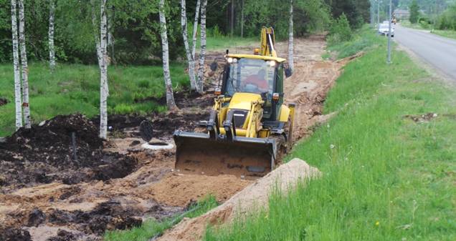
- attēls. Ūdenssaimniecības projekta darbi Gaujasrēveļos
Avots: Gulbenes novada dome

Tiek realizēti ielu un ēku infrastruktūras sakārtošanas projekti „Blaumaņa ielas rekonstrukcija Gulbenē”, „Uzņēmējdarbībai nozīmīgo ielu rekonstrukcija Gulbenes pilsētā”, „Gulbenes pilsētas centrālās daļas infrastruktūras sakārtošana”, "Gulbenes pilsētas 3.pirmsskolas izglītības iestādes "Auseklītis" kapacitātes paaugstināšana", energoefektivitātes pasākumi tiek īstenoti Gulbenes vidusskolā, Gulbenes 3. pirmsskolas izglītības iestādē „Auseklītis”, kā arī Gulbenes bibliotēkā.
Gulbenes novada dome 2014 gadā ir kā partneris 3 programmas EST-LAT-RUS projektiem. Sadarbībā ar ārvalstu partneriem tiek īstenots projekts par globālās izglītības jautājumiem, turpināts brīvprātīgā darba organizēšana un popularizēšanas projekta „Skaties plašāk!” ietvaros. Projekta „Senior Pass” ietvaros tiek veidota programma senioru bezdarbnieku apmācībām. Novadā tiek īstenotas mobilitātes un pieredzes apmaiņas.
Lai nodrošinātu novada līdzsvarotu attīstību un iedzīvotāju dzīves kvalitātes uzlabošanos, tiek turpināts darbs pie meliorācijas sistēmas atjaunošanas Jaungulbenes pagastā, sociālo un sadzīves pakalpojumu pilnveidošanas Stāmerienas pagastā, tiek iekārtots Gulbīša vidusskolas sporta laukums, iegādāta skaņu aparatūra Staru kultūras namam kultūras pasākumu sniegšanas nodrošināšanai, renovēta Tirzas pagasta bibliotēka un iegādāti atbilstoši grāmatu plaukti, Litenes pagastā uzstādītas informatīvās norādes, labiekārtos Spārītes parks Gulbenē, kā arī renovēta Vecgulbenes muižas klēts.

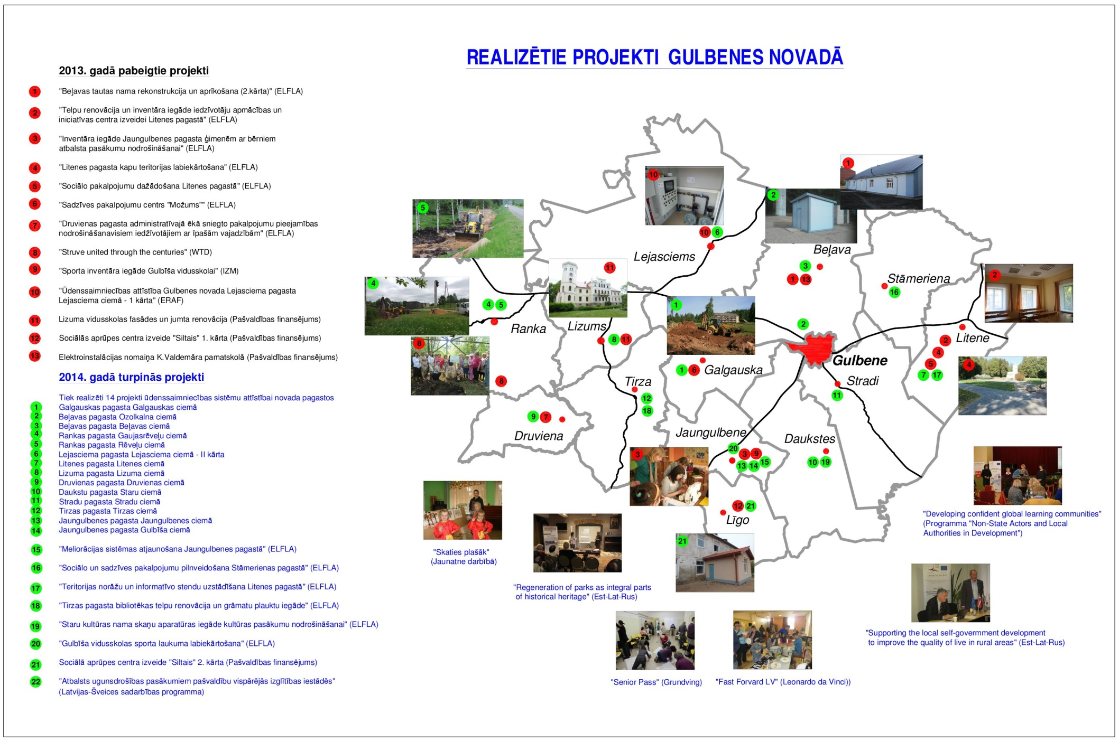
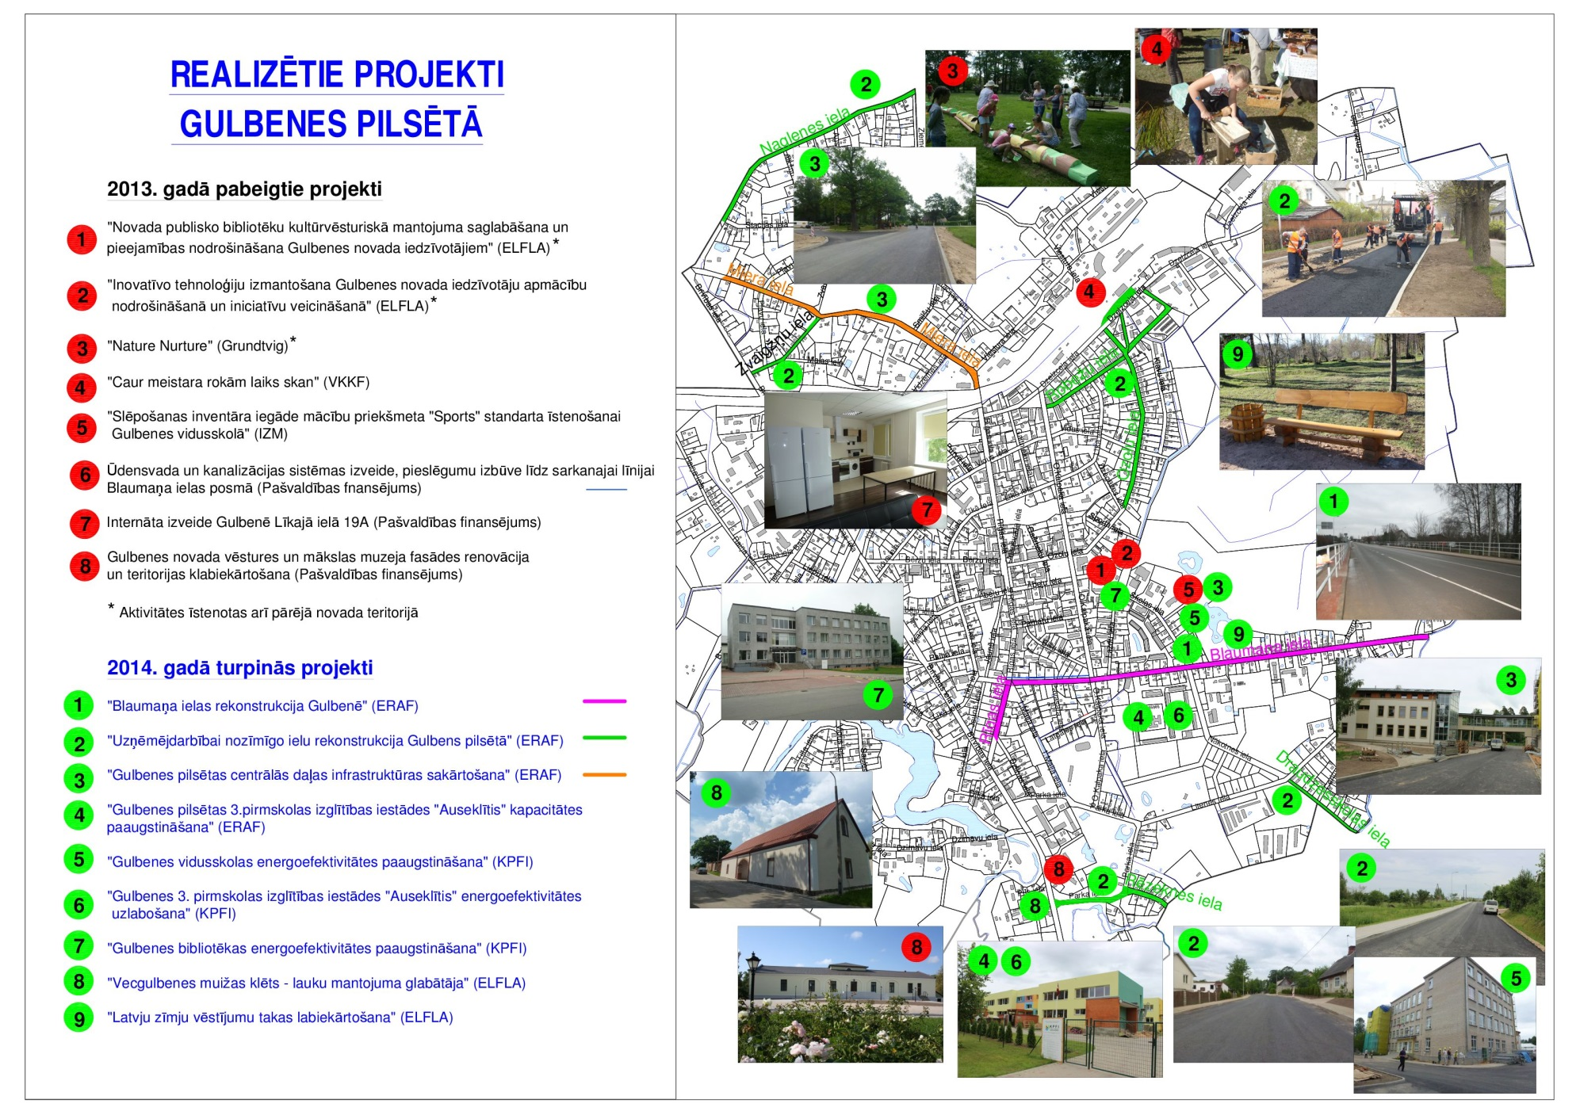

7.Pašvaldības līdzdalība sadarbības projektos
Gulbenes novadam ir izveidojusies laba sadarbība ar daudzām valstīm. Laika posmā no 1993. gada līdz 2013. gada nogalei pašvaldība ir noslēgusi 10 starptautiskos līgumus vai vienošanos par sadarbību ar 7 valstīm - Dānijas republikas Temas pilsētu, Polijas republikas Kentčinas rajonu un Kenčinas pagastu, Krievijas Federācijas Pleskavas apgabala uzņēmējdarbības atbalsta fondu, Pleskavas rajonu un Gatčinas rajonu, Lietuvas republikas Rietavas pašvaldību, Igaunijas republikas Rāpinas pašvaldību, Itālijas Valdīnas pašvaldību, Ungārijas Balmazujvarošas pašvaldību.
2011.gadā aizsākās sadarbība ar Baltkrieviju, kuras rezultātā 2013.gada 15.martā tika parakstīts sadarbības līgums starp biedrību „Gulbenes lauksaimnieku biedrība” un Brestas apgabala Berezovskas rajona Beloozjorskas ciema padomes uzņēmējdarbības atbalsta centru.
Gadu no gada paplašinām sadarbības partneru loku. 2013. gadā sadarbības jomā uzsākta jauna sadaļa – attīstības sadarbības veicināšana ar tādām valstīm kā Gruzija, Moldova un Azerbaidžāna. Latvijas, kā ES dalībvalsts, līdz ar to arī Gulbenes novada pašvaldības pienākums ir sadarboties ar kādu attīstības valsti, to iesaistot ES aktivitātēs un nododot savu pieredzi, veicinot ilgtermiņa sociālo un ekonomisko tautas attīstību, miera un drošības saglabāšanu pasaulē. Pašvaldība, kā attīstības sadarbības partneris, var piedāvāt gan savu pieredzi un zināšanas, gan iesaistīties kopīgos projektos.
Dānija. Sadarbība ar Temas pilsētu Dānijā notiek kopš 1993.gada. Dānijā ir izveidota Temas - Gulbenes sadraudzības biedrība „Association for Friendshiptown Cooperation Gulbene-Tem”, kurā 2012. gadā notika vadības un struktūras maiņa, 2013. gadā uzsākās nopietna sadarbība tieši senioru kopēju aktivitāšu organizēšanā. 2014. gadā tiek plānota Temas senioru delegācijas vizīte Gulbenē, lai apstiprinātu tālāko sadarbības plānu.
Polija. Kentčinas rajons. Līgums ar Kenčinas rajona pašvaldību Polijā noslēgts 2004.gadā. Ir izveidojušies tradicionālie pasākumi, kuros regulāri piedalās abas pašvaldības. 2013.gada jūlijā divi pārstāvji no Gulbenes novada piedalījās mākslas plenērā Kentčinā. Viņu darbi ar labiem rezultātiem tika izstādīti izstādē Polijā. Gulbenes novada jaunie mākslinieki labprāt piedalās šajos plenēros. Notika arī tradicionālie ražas svētki, kuros piedalījās Gulbenes novada pašdarbnieki. Savukārt, poļu partneri tika iepazīstināti ar latviešu dziesmu un deju svētku tradīcijām un gatavošanos šim pasākumam.
2013.gada nogalē tika izstrādāti priekšlikumi sadarbībai tūrisma jomā, kurus paredzēts realizēt 2014. gadā.
Polija. Kentčinas pagasts. Ar Kentčinas pagastu jauni projekti 2013. gadā netika uzsākti, bet turpinās kopēja ideju apmaiņa par tūrisma attīstību un tālāku sadarbību abās pašvaldībās. Kenčinas pašvaldība, pateicoties veiksmīgai starpvalstu sadarbībai un kopējiem pasākumiem Gulbenē, ir izteikusi vēlmi slēgt sadarbības līgumu ar mūsu sadarbības partneriem Lietuvā.
Krievija. Pleskavas rajons. Sadarbības līgums ar Krievijas Federācijas Pleskavas rajonu un Gulbenes rajonu noslēgts 2006.gadā, uz Gulbenes novada domi tas pārjaunots 2010. gada 16.septembrī. Šīs sadarbības ietvaros ar atvieglotiem noteikumiem tiek kārtotas vīzas gan pašvaldības darbiniekiem, gan uzņēmējiem.
Veiksmīgas pašvaldības un uzņēmēju sadarbības rezultātā 2012. gada 17.februārī tika noslēgts sadarbības līgums starp Gulbenes novada domi un Pleskavas apgabala Autonomo nekomerciālo organizāciju “Uzņēmējdarbības garantiju un attīstības fonds”. Gulbenes novada domes un Pleskavas rajona speciālistu tikšanās laikā tika pārrunāta turpmākā sadarbība kultūras un izglītības jomā. Sadarbības līgums dod būtiskus atvieglojumus vīzu kārtošanai.
Krievija. Ļeņingradas apgabals. Sadarbība ar Krievijas Federācijas Ļeņingradas apgabala Muzeju aģentūru notiek kopš 2006.gada, sadarbības līgums nav noslēgts. Iepriekšējā periodā sadarbība veidojās mūzikas jomā, taču tagad uzsākta kopīga projekta īstenošana. Programmas EST-LAT-RUS ietvaros Vidzemes tūrisma asociācija 2013.gadā uzsāka projekta „Regeneration of parks as integral parts of historical heritage” ieviešanu. Projekta partneri ir Krievijas Federācijas Ļeņingradas apgabala valsts kultūras budžeta iestāde Muzeju aģentūra (turpmāk tekstā - Muzeju aģentūra), Gulbenes novada dome un Rāpinas pašvaldība no Igaunijas.
Vizītes laikā Ļeņingradas apgabala muzeju aģentūrā, izveidojās draudzība ar Sanktpēterburgas Valsts krievu tautas instrumentu orķestri „Meteļica”, kurš 2013. gadā ar savu koncertprogrammu piedalījās XXV Vispārējos latviešu dziesmu un XV deju svētkos Rīgā.
Lietuva Rietavas pašvaldība. Sadarbības līgums ar Lietuvas Republikas Rietavas pašvaldību parakstīts 2006.gadā. Ilgstošas sadarbības rezultātā izveidojušies cieši kontakti jauniešu speciālistiem, kuri realizē kopējus projektus un apmainās ar pieredzi jaunatnes darbā. Novads piedalījās Rietavas tradicionālajos ražas svētkos Mikolines. 2013.gadā uzsākusies sadarbība tūrisma jomā un izstrādātas jaunas idejas sadarbībai kultūras jomā, kuras tiks realizētas 2014. gadā
Igaunija Rāpinas pašvaldība. Līgums ar Igaunijas Republikas Rāpinas pašvaldību parakstīts 2008.gadā. 2012. gadā kopīgi izstrādātas idejas projektam “Regeneration of parks as integral parts of historical heritage” programmai EST-LAT –RUS. Projekta vadošais partneris ir Vidzemes Tūrisma asociācija (Latvija), bet partneri - Gulbenes novada dome (Latvija), Muzeju aģentūra (Krievija) un Rāpinas pašvaldība (Igaunija). 2013. gadā ir uzsākta tā realizācija. Gulbenes novada Litenes pagasta iedzīvotāju delegācija viesojās Rāpinā, lai iepazītos ar tur paveikto un gūtu pieredzi.
Ungārija. 2012. gadā tika veiksmīgi realizēts sadarbības projekts “Active communities for Exchange of experience” programmas “Eiropa pilsoņiem” ietvaros, kurā Balmazujvarošas pašvaldība bija viena no partneriem. Projekta rezultātā 2012. gada 6. jūlijā tika parakstīs sadarbības līgums starp Gulbenes novada domi un Ungārijas Balmazujvarošas pašvaldību, kurā noteiktas tālākas sadarbības jomas: ekonomika, izglītība, sports un kultūra.
Pēc līguma noslēgšanas Gulbenē viesojās Ungārijas vēstnieks. Vizītes laikā vēstnieks tikās ar pašvaldības speciālistiem un uzņēmējiem. Ungārijas vēstnieks apsolīja savu atbalstu arī turpmāk sadarbības stiprināšanai. Balmazujvarošas pašvaldība uzaicināja Gulbenes kultūras centra orķestri piedalīties svētkos Ungārija, kā rezultātā izveidojās sadarbība starp abu pašvaldību pūtēju orķestriem. Plānots, ka Balmazulvarošas pūtēju orķestris koncertēs Gulbenē 2015. Gadā.
Itālija - Valdīnas pašvaldība. Līgums parakstīts 2010. gada 11.decembrī sadarbības projekta ietvaros. 2012. gadā 5 valstu sadarbībā tika izstrādāts projekts “Active communities for Exchange of experience” programmas „Eiropa pilsoņiem” ietvaros, kas tika apstiprināts. Dažādu objektīvu iemeslu dēļ Itālijas puses pārstāvji projekta aktivitātēs nepiedalījās. 2013.gadā atsākta sarakste ar Valdīnas pašvaldību un plānots atjaunot sadarbību.
Baltkrievija. Sadarbība uzsākta Gulbenes novada delegācijas vizītes laikā 2011.gada decembrī, kad tā Eiropas Savienības projekta TANDEM ietvaros piedalījās konferencē Minskā. Tika izveidota sadarbība ar pārstāvjiem no Beloozjorskas pilsētas un Ošmaņu rajona. Projekts turpinājās 2012. gadā un tikšanās laikā Baltkrievijā tika izstrādāts kopējs sadarbības plāns. Kopā ar Ošmaņu rajona pašvaldību 2013.gadā realizēts projekts” Struve units througt centuries”. Tiek veiktas pārrunas par savstarpējās sadarbības līguma slēgšanu starp Ošmaņu rajona un Gulbenes novada pašvaldībām.
Gruzija. Gulbenes novada kultūras speciālisti 2013.gada oktobrī viesojās Gruzijā, kur iepazinās ar Gulbenes novadnieka Jūlija Straumes daiļradi, nodibināja jaunus kontaktus un atveda plašu foto izstādi. 2014. gadā Gulbenes novadā kopā ar Gruzijas pārstāvjiem tiks organizētas plašas Jūlija Straumes jubilejas svinības.
Moldova. Pēc Moldovas delegācijas vizītes Latvijā un Gulbenes novada domes divu pārstāvju vizītes Moldovā 2013.gadā, ir uzsākusies iespēju apzināšana par atbalstu Gulbenes –Alūksnes Bānītim rezerves daļu ražošanai. 2014.gadā plānota Moldovas politiķu vizīte Gulbenē un pēc tam arī abu uzņēmumu tikšanās, lai vienotos par sadarbības līguma slēgšanu konkrētu izejmateriālu ražošanai.
Azerbaidžāna. Pēc domes priekšsēdētāja N.Stepanova vizītes Azerbaidžānā 2013.gada novembrī, kura notika Latvijas pašvaldību savienības vadītā projekta ietvaros, saņemti priekšlikumus no vairākām Azerbaidžānas pašvaldībām sadarbības uzsākšanai. 2014. gadā tiks izvērtētas sadarbības iespējas.
Kopumā 2013.gadā starptautiskajā sadarbībā iesaistīti vairāk kā 600 novada iedzīvotāji, 130 personām izgatavotas vīzas uz Krieviju un Baltkrieviju.
Galvenie ieguvumi no starptautiskās sadarbības ir:
- Pašvaldības darbinieku pieredzes apmaiņa.
- Savas valsts un novada popularizēšana.
- Pašdarbības kolektīvu iespēja koncertēt ārzemēs (ar atvieglotiem finanšu nosacījumiem).
- Sportistu (bērnu un pieaugušo iespēja piedalīties starptautiskās sacensībās).
- Iespēja izmantot pārrobežu programmas finansējuma piesaistei. Projekti dod iespējas piesaistīt finansējumu:
- kultūrvēsturisko objektu infrastruktūras sakārtošanai
- mūžizglītībai
- atbalstam uzņēmējdarbībai
- iedzīvotāju kopēju aktivitāšu organizēšanai, lai iepazītu citu valstu kultūru
- u.c;
- Dažādu sociālo grupu (bērnu invalīdu, pensionāru) iespēja doties ārzemju ceļojumos.
- Iedzīvotāju iesaiste un iespēja iepazīt citu zemju kultūru piedaloties ar sadarbības partneriem kopā organizētajos nacionālajos vakaros.
- Atvieglota vīzu kārtošana ar Krieviju un Baltkrieviju gan pašvaldības administrācijas darbiniekiem, kultūras, sporta, sociālajiem u.c. darbiniekiem, gan uzņēmējiem.
- Uzņēmēju sadarbības kontaktu veidošana, dalība starptautiskās izstādēs un apaļo galdu diskusijās.
- Izveidojusies sadarbība izejmateriālu iegādē un cita veida uzņēmējdarbības attīstībā.

8. Sadarbība ar uzņēmējiem

Gulbenes novadā tautsaimniecības attīstība pamatos balstās uz vietējo resursu izmantošanu: meži un lauksaimniecībā izmantojamā zeme. Lielāko novada uzņēmumu galvenie darbības virzieni ir kokapstrāde, mežizstrāde, lauksaimnieciskā ražošana un pārtikas produktu ražošana. Līdztekus attīstās būvniecības, tirdzniecības un citas pakalpojumu nozares.
Pilsētā izvietoti apmēram 35% no uzņēmumu kopskaita, bet lauku teritorijā 65% no uzņēmuma kopskaita, kas atbilst arī iedzīvotāju skaitam pilsētā un lauku teritorijā. Lauku teritorijā izvietoti 5 no 6 lielākajiem uzņēmumiem (2 Lizuma pagastā, 2 Rankas pagastā un 1 Stradu pagastā).
Katru gadu tiek organizēta uzņēmēju tikšanās ar augstām valsts amatpersonām, novada domes vadību un speciālistiem.
2013.gada 21.februārī Lizuma pagasta kultūras namā uz ikgadējo Gulbenes novada uzņēmēju tikšanos pulcējās vairāk nekā 60 novada uzņēmēji. Tajā piedalījās Latvijas Bankas prezidents Ilmārs Rimšēvičs un Latvijas tirdzniecības un rūpniecības kameras (LTRK) Valmieras nodaļas vadītājs Juris Sleņģis. Tikšanās laikā tika diskutēts par eiro ieviešanu Latvijā un citām svarīgām aktualitātēm uzņēmējdarbības jomā. Tikšanās laikā LTRK Valmieras nodaļas vadītājs Juris Sleņģis izteica apbrīnu par to, ka vienā pagastā darbojas 44 uzņēmumi. Tikšanās laikā tika pasniegti Latvijas tirdzniecības un rūpniecības kameras Pateicības raksti četriem Gulbenes novada uzņēmējiem.
2013.gada 12. aprīlī Gulbenē viesojās Latvijas Republikas Ekonomikas ministrs Daniels Pavļuts. Uz tikšanos ar ministru bija ieradušies 20 dažādu jomu Gulbenes novada uzņēmēji un citi interesenti. Sanākušos ministrs informēja par valsts reģionālo attīstību un aktualitātēm ekonomikas nozarē.
Aģentūra „Gulbenes tūrisma un kultūrvēsturiskā mantojuma centrs” organizē seminārus un izstādes, uz kurām tiek aicināti mājražotāji un amatnieki. Nozīmīgs ieguvums vietējiem mājražotājiem un amatniekiem ir zaļais tirdziņš, kas notiek katru mēnesi trešajā sestdienā.
Mājaslapā www.gulbene.lv izveidota sadaļa „uzņēmējiem”. Šinī sadaļā tiek ievietota informācija, kas varētu būt saistoša un noderīga, gan vietējiem uzņēmējiem, gan citiem investoriem.
Pašvaldība meklē dažādas iespējas uzņēmēju iesaistīšanai starptautiskajās vizītēs ar mērķi atrast jaunus kontaktus, izejvielu iegādes iespējas un noieta tirgus saražotajai produkcijai.
2013.gadā Gulbenes novada pašvaldība sadarbībā ar Valsts Hipotēku un zemes banku pirmo reizi organizēja konkursu „Atbalsts jauniešiem uzņēmējdarbības uzsākšanai”, lai atbalstītu jaunu uzņēmumu veidošanos novadā. Konkursā piedalījās trīs pretendenti ar savām idejām, no kurām atbalstītas tika divas. Šī konkursa rezultātā 2013.gada nogalē izveidoti divi jauni uzņēmumi – SIA „Quilt Art” un SIA „Libeks un Sprudzāns”. Šo uzņēmumu izveidošanas atbalstam kopumā izlietoti Ls 3500, t.sk. bankas līdzfinansējums Ls 1000.
Šāda konkursa turpināšanai plānoti līdzekļi arī Gulbenes novada pašvaldības 2014.gada budžetā.

9. Komunikācija ar sabiedrību

9.1. Iedzīvotāju informēšana
Gulbenes novada pašvaldībā par komunikāciju ar sabiedrību atbild 2 sabiedrisko attiecību speciālisti un viens informācijas vadības speciālists.
Iedzīvotāju informēšanai ik mēnesi tiek izdots pašvaldības informatīvais izdevums „Gulbenes Novada Ziņas” un katru dienu aktualizēta informācija pašvaldības oficiālajā mājaslapā: www.gulbene.lv. Šajos publiskās saziņas avotos iedzīvotājiem regulāri tiek sniegta aktuālā informācija par pašvaldības darbību, normatīvajiem dokumentiem, aktivitātēm, rīcībām, domes pieņemtajiem lēmumiem.
Informatīvais izdevums „Gulbenes Novada Ziņas” iznāk kopš 2009.gada, tas ir bez maksas, tirāža - 11000 eksemplāri.
Gulbenes novada notikumu un pasākumu atspoguļošanai reģionālā un nacionālā līmenī Gulbenes novada pašvaldība 2013.gadā noslēdza sadarbības līgumus ar SIA „Valmieras TV” un SIA „Radio Vidzeme”, kā arī ar neatkarīgajām producentu grupām, kas sadarbojas ar LTV 7 un Re: TV. Sadarbība ar minētajiem kanāliem notiek kopš 2011.gada, kas liecina par stabilu ziņu plūsmu nacionālajā un reģionālajā līmenī. Mājaslapā www.gulbene.lv pieejami visi 34 informatīvie televīzijas sižeti, kas uzņemti 2013.gadā un atspoguļo Gulbenes novada domes, tai pakļauto iestāžu, kā arī nevalstisko organizāciju un uzņēmēju aktivitātes. Sižetu sadalījuma struktūra pa jomām redzama 28.attēlā.

28.attēls. Sižetu sadalījums pa nozarēm
Avots: Gulbenes novada dome
Tiek turpināta sadarbība ar reģionālo laikrakstu „Dzirkstele”, ziņu aģentūru LETA, kā arī ar citiem ziņu portāliem internetā.
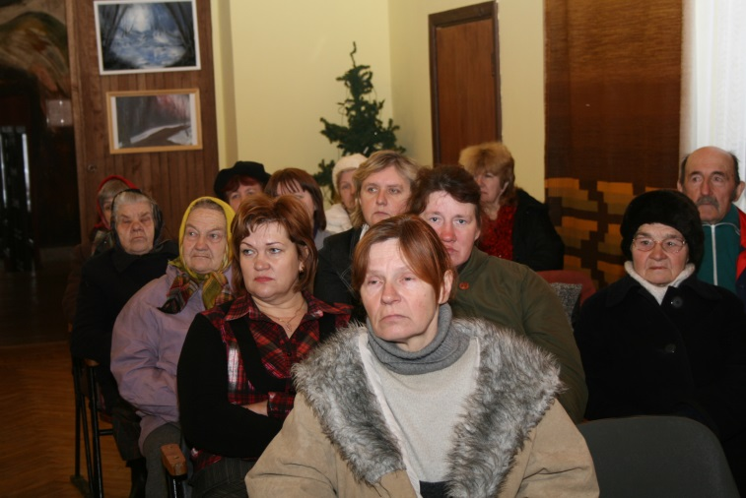
2013.gadā noslēdzās pašvaldības vadošo darbinieku tikšanās cikls ar pagastu un pilsētu iedzīvotājiem, kas tika uzsākts 2012.gada rudenī, lai izzinātu sabiedrības viedokli par aktuāliem jautājumiem teritorijas iedzīvotājiem un uzklausītu priekšlikumus novada domes administrācijas darba uzlabošanai. 2013.gadā bija 2 iedzīvotāju tikšanās: Druvienā 29.janvārī un 24.janvārī Strados. Sanāksmēs piedalījās novada domes vadība un speciālisti.
29. attēls. Tikšanās ar Druvienas pagasta iedzīvotājiem 2013.g. janvārī
Avots: Gulbenes novada dome
2013.gada rudenī notika Gulbenes novada ilgtspējīgas attīstības stratēģijas 2014. - 2030.gadam 1.redakcijas publiskās apspriešanas Rankā, Stāmerienā, Strados un Gulbenē.
Gulbenes novada pašvaldības ēkas 1.stāvā darbojas Klientu apkalpošanas centrs, kas ir ērti pieejams un kurā iedzīvotāji var saņemt pašvaldības kompetencē esošo informāciju klātienē vai telefoniski.
Projektu publicitātes veidošana. Svarīgs pašvaldības uzdevums bija novada domes iniciēto projektu popularizēšana, vienlīdz izpildot ES Publicitātes regulu un parādot novada attīstību, novada rūpes par savas teritorijas izaugsmi un infrastruktūras uzlabošanu. Jāpiebilst, ka projektu publicitāte nodrošina caurspīdīgu projekta realizācijas gaitu, dod jaunu informāciju sabiedrībai par novadā ienākošajām investīcijām. Publikācijas par pašvaldības projektu realizāciju tika ievietotas izdevumā „Gulbenes Novada Ziņas”, www.gulbene.lv un iespēju robežās - laikrakstā „Dzirkstele”.

9.2. Sadarbība ar nevalstisko sektoru
Gulbenes novada pašvaldība jau vairākus gadus veido ciešu saikni ar novada nevalstiskajām organizācijām. Lai starp pašvaldību un biedrībām, nodibinājumiem būtu sadarbība, kas vērsta uz dzīves kvalitātes pieaugumu un tās attīstību, ir būtiska vairāku priekšnosacījumu izpilde. Būtiski, lai starp pašvaldību un biedrību pastāv dialogs, par ko liecina vairāki kopīgi realizēti projekti un novada atbalsts šo organizāciju aktivitātēm.
Lai veicinātu sadarbību ar nevalstiskajām organizācijām, pašvaldība aktīvi iesaistījās šo organizāciju dažādu pasākumu un aktivitāšu atbalstīšanā, piemēram, Komunistiskā genocīda upuru piemiņas pasākumu organizēšana 25.martā un 14.jūnijā, kas ir atbalsts Politiski represēto apvienības Gulbenes nodaļai, senioru svētku „Kvēl saulespuķe rudenīgā” līdzorganizēšana Litenē, kas ir atbalsts novada senioru biedrībai „Atspulgs 5” un citi pasākumi.
Saskaņā ar Lursoft statistiku, 2013.gadā Gulbenes novadā uzskaitītas 130 sabiedriskās organizācijas, biedrības un nodibinājumi. Vienpadsmit no tām apvieno Nevalstisko organizāciju (NVO) centrs.
Novadā reģistrētas 12 reliģiskas organizācijas, t.sk. draudzes: katoļu, luterāņu, adventistu, dievturu, baptistu un „Jaunā paaudze”, vairāk, kā 10 ar sportu saistītas sabiedriskās organizācijas, vairāk, kā 10 mednieku biedrības, vairāk kā 30 dažādu interešu un darbības virzienu biedrības, kas apvieno cilvēkus no agras jaunības līdz sirmam vecumam.
Tāpat kā 2012.gadā, arī 2013.gadā ievērojamu atbalstu biedrībām projektu realizācijā sniedza biedrība „Sateka”, caur kuru tiek apgūti ES LEADER+ programmas līdzekļi. LEADER ir mērķtiecīgas un savstarpēji koordinētas aktivitātes lauku attīstībai, lai mazinātu esošās lauku teritoriju problēmas ar jauniem risinājumiem un vietējās kopienas līdzdalību. Biedrības „Sateka” darbības mērķis ir veicināt ilgtspējīgu un līdzsvarotu teritorijas attīstību Gulbenes novadā, pārstāvot sabiedrības intereses un rosinot tās aktīvu līdzdalību sociāli ekonomisko jautājumu risināšanā, iesaistot uzņēmējus, pašvaldības, nevalstiskās organizācijas un iedzīvotājus.
Projektu ieviešana notiek saskaņā ar biedrības izstrādātajā „Biedrības „SATEKA” darbības teritorijas attīstības stratēģijā 2009. - 2013.gadam” noteiktajām prioritātēm un darbības virzieniem. 2013.gadā viens no nozīmīgākajiem bija biedrības „Tirzas pagasta attīstības biedrība” realizētais projekts, kura ietvaros rekonstruēta pašvaldībai piederoša saimniecības ēka Tirzas pagasta „Ziedukalnā”, kurā izveidots pirmais slēpju muzejs ne vien novadā, bet visā valstī.
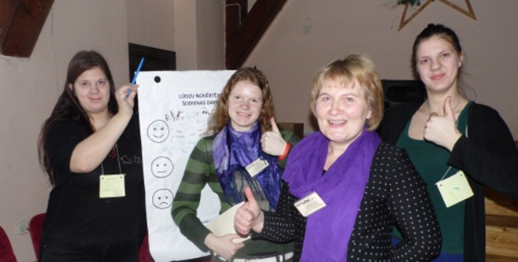
30.attēls. Iedzīvotāju forums Tirzā 2013.gada februārī
Avots: Gulbenes novada dome
Gulbenes novada lauku teritorijā aktīvi darbojas daudzas nevalstiskās organizācijas, kuru mērķis ir veicināt sava pagasta ilglaicīgu attīstību, finansiāli un organizatoriski atbalstot, ekonomiskās, kultūras un sociālās dzīves norises. Aktīvākās no tām ir Druvienas pagasta attīstības biedrība „Pērļu zvejnieki”, biedrība „Tirzas pagasta attīstības biedrība”, biedrība „Esi aktīvs”, biedrība „Tautskola Vijata”, biedrība „Gulbenes lauksaimnieku apvienība”, biedrība „Stāķu attīstības biedrība” un citas. 2013.gadā notikuši 2 iedzīvotāju forumu – Tirzā un Druvienā, ko organizēja pagastu aktīvākās biedrības.

10. Veiktie pasākumi vadības pilnveidošanai
Gulbenes novada pašvaldības darbu vada vēlēts novada domes priekšsēdētājs Nikolajs Stepanovs un priekšsēdētāja vietnieks Andis Caunītis. Gulbenes novada pašvaldības administrācijas un iestāžu darbu vada domes iecelta izpilddirektore Sarmīte Krišāne.
Gulbenes novada pašvaldības darba organizācijas atbalsts ir administrācijā izveidotās nodaļas. Gulbenes novada pašvaldības administrācijas struktūra pievienota pielikumā Nr.1.
2013.gadā veikti šādi strukturālie pasākumi:
- 20.04.2013. Attīstības un īpašumu nodaļā mainīta 1.0 amata likme- Projekta koordinators mainīts uz projekta vadītājs;
- 17.07.2013. Attīstības un īpašumu nodaļa PAPILDINĀTA ar 1.0 amata likmi – Arhitektūras tehniķis;
- 01.09.2013. Tehniskajā nodaļā mainīta 1.0 amata likme - Autobusa vadītājs mainīts uz Automobiļa vadītājs;
- 01.09.2013. reorganizēta Beļavas pirmsskolas izglītības iestāde „Zvaniņš”, tā pārveidota par Kr.Valdemāra pamatskolas struktūrvienību;
- 31.12. 2013. Attīstības un īpašumu nodaļā likvidēta 1.0 amata vienība – projektu vadītājs;
- 31.12. 2013. reorganizēta Gulbenes veco ļaužu dzīvojamā māja, sākot ar 01.01.2014. tā ir Gulbenes novada Sociālā dienesta struktūrvienība.
Kvalifikācijas paaugstināšana:
1.Eiropas Savienība ar Eiropas Sociālā fonda starpniecību un Latvijas valsts ar Sabiedrības integrācijas fondu un Latvijas Darba devēju konfederāciju organizētas apmācības projekta „LDDK administratīvās kapacitātes stiprināšanas reģionos”.
2.Kursi Sanktpēterburgā, Krievijas Federācijā „Integrēta intelektuāla platforma robežu dabas un tehnogēno sistēmu monitoringam”.
3.Eiropas Savienība ar Eiropas Sociālā fonda starpniecību un Latvijas valsts ar Sabiedrības integrācijas fondu un Latvijas Darba devēju konfederāciju organizētie kursi „Divpusējais un trīspusējais sociālais dialogs un cilvēkresursu vadība”.
4.Latvijas Pašvaldību mācību centra programma „Jaunatnes lietu speciālistu apmācība”.
5.Eiropas Savienība ar Eiropas Sociālā fonda starpniecību un Latvijas valsts ar Sabiedrības integrācijas fondu un Latvijas Darba devēju konfederāciju organizētās apmācības „Pašvaldību attīstības vadība un publiskās – privātās partnerības veicināšana”.
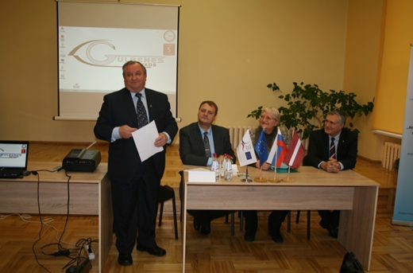
31.attēls. Diskusija „Labas pārvaldības principi”. Piedalās delegācija no Ļeņingradas apgabala
Avots: Gulbenes novada dome
6.Latvijas – Igaunijas – Krievijas pārrobežu sadarbības programma 2007. – 2013. Projekts „Atbalsts vietējo pašvaldību attīstībai ar mērķi uzlabot dzīves kvalitāti lauku apvidos”.
7.Latvijas Republikas Datu valsts inspekcija, iegūta personas datu apstrādes speciālista reģistrācijas apliecība 1 darbiniekam.
2013.gadā mācījās un ieguva izglītību:
- Latvijas Lauksaimniecības universitāte, Lauku inženieru fakultāte – 1 darbinieks;
- Latvijas Universitāte, Sociālzinātņu fakultāte, komunikācijas zinātne – 1 darbinieks;
- Rīgas Pedagoģijas un izglītības vadības akadēmija, Sociālo zinātņu fakultāte, maģistra studiju programma „Psiholoģijas maģistrs” – 1 darbinieks.
Dokumentu aprites, lietvedības kārtošanas jomā veikti šādi darbi:
-DVS Namejs manuāli ievadīta lietu nomenklatūra 2014 gadam un pievienota reģistriem – (aktualizēti 3902 ieraksti);
-izstrādāti „Dokumentu un arhīva pārvaldības noteikumus Gulbenes novada domei un domes izveidotajām iestādēm”;
-sagatavots 2009. gada domes sēžu lēmumu reģistrs excel tabulas formātā, kas tiks ievietots DVS Namejs; turpinās darbs pie 2010.-2013. gada lēmumu reģistrēšanas.
- izstrādāta Pārvalžu vienotā lietu nomenklatūra un Gulbenes novada domes lietu nomenklatūra 2014. gadam ( pēc jaunās klasifikācijas shēmas parauga) saskaņotas ar Alūksnes ZVA un aktualizēta DVS Namejs;
- uzsākta lietvedības un darba drošības dokumentu pārbaude visās pašvaldības iestādēs, kura turpinās 2014.gadā, iekšējās kontroles nodrošināšanai un kvalitātes uzlabošanai.

11. Plānotie pasākumi 2014.gadā

Gulbenes novada ilgtspējīgas attīstības stratēģijas 2014.-2030.gadam un jauna Gulbenes novada teritorijas plānojuma izstrāde uzsākta 2012.gada nogalē, atbilstoši 2012.gada 22.novembra Gulbenes novada domes lēmumiem (protokols Nr. 19 20.§ un 21.§). 2013.gadā turpinās darba pie novada attīstības plānošanas dokumentu izstrādes. Pamatojoties uz grozījumiem Teritorijas attīstības plānošanas likumā 2014.gadā plānots izdarītas izmaiņas attīstības plānošanas dokumentu izstrādes laika grafiks.
Investīciju plāns 2014.-2015.gadam apstiprināts ar Gulbenes novada domes 2014. gada 23.janvāra lēmumu (protokols Nr. 2 27.§), pamatojoties uz kuru turpināsies finanšu līdzekļu piesaiste projektu īstenošanai 2014.gadā.
Tālākā novada attīstība tiks virzīta gan uz cilvēkresursu attīstību, gan infrastruktūras sakārtošanu.
Cilvēkresursu attīstība ir noteikta kā 1.prioritāte Gulbenes novada integrētās attīstības programmā 2011.-2017.gadam. Pārskata gadā pabeigti 4 cilvēkresursu projekti par kopējo summu 14 084 Ls, uzsākti un turpinās 5 projekti par kopējo summu 386 115 Ls, no kuriem lielākie ir „Developing Confident Global Learning Communities” (projekta ilgums 3 gadi, plānotais finanšu apjoms 216 tūkst. Ls) un „Senior Pass” (projekta ilgums 2 gadi, plānotais finanšu apjoms 24 tūkst.Ls). 2014.gadā tiks uzsākts projekts „es un ES” par kopējo summu 12 564 Ls. Visā novada teritorijā turpinās iesāktais darbs pie mūžizglītības attīstības veicināšanas, par kuru atbildīgi ir 10 mūžizglītības speciālisti. Uzsākta pieaugušo neformālās izglītības programmu konkursa finansēšana. 2013. gada nogalē tika apstiprinātas 7 pieaugušo neformālās izglītības programmas ar kopējo finansējumu 1 750 Ls. Programmas tiks realizētas 2014. gada sākumā.
Iepriekšējā periodā Gulbenes pilsētā uzsāktā vērienīgā infrastruktūras sakārtošana tiek turpināta. Par pamatbudžeta līdzekļiem veikta ūdensvada un kanalizācijas sistēmas izbūve Blaumaņa ielā. Par piesaistītajiem finanšu līdzekļiem paveikti Blaumaņa ielas rekonstrukcijas darbi. 2013.gadā gan par aizņemtajiem, gan piesaistītajiem finanšu līdzekļiem uzsākta un 2014.gadā plānots pabeigt Gulbenes novada ģimnāzijas starpbūves, 3.pirmsskolas izglītības iestādes, Gulbenes bibliotēkas, Miera, Ozolu, un Draudzesskolas ielas rekonstrukciju. 2014.gadā par piesaistītajiem finanšu līdzekļiem plānots īstenot Gulbenes vidusskolas, Gulbenes novada bibliotēkas un III pirmsskolas izglītības iestādes energoefektivitātes projektus; III pirmsskolas izglītības iestādes kapacitātes paaugstināšanas projektu; pabeigt Draudzesskolas, Ozolu un Miera ielas rekonstrukciju; pabeigt Gulbenes ģimnāzijas starpbūves būvniecību; uzsākt un pabeigt Ozolu ielas atzara, Rēzeknes, Zvaigžņu, Robežu, un stāvlaukuma pie dzelzceļa stacijas rekonstrukciju. Plānots uzsākt 2014.gadā un pabeigt 2015.gadā Naglenes ielas rekonstrukciju.
Turpinās darbs pie ūdenssaimniecību sakārtošanas ciemos ar iedzīvotāju skaitu līdz 2000. Tiek izstrādāti tehniskie projekti ūdenssaimniecību sakārtošanai Beļavas, Druvienas, Staru, Gulbīšu, Jaungulbenes, Lejasciema II kārta, Lizuma, Litenes, Rēveļu, Stradu, Tirzas ciemā. 2014.gadā par piesaistītajiem finanšu līdzekļiem plānots rekonstruēt ūdenssaimniecības sistēmas visos iepriekš minētajos ciemos. Savukārt, par pašvaldības budžeta līdzekļiem, plānots sakārtot nelielās ūdenssaimniecības mazākās apdzīvotajās vietās.
KPFI atklātu projektu konkursā izvērtēšanai iesniegti divi projekti: Tirzas pamatskolas ēkas energoefektivitātes paaugstināšana un Stāķu Sporta halles energoefektivitātes paaugstināšana.
2014.gadā par aizņemtajiem līdzekļiem plānots realizēt sociālās aprūpes centra „Siltie” izveides otro kārtu, rekonstruēt Gulbenes valsts ģimnāzijas ēku, iegādāties informācijas tehnoloģijas un aprīkojumu ģimnāzijas darbības nodrošināšanai, iegādāties 4 autobusus skolēnu pārvadāšanai un divas traktortehnikas vienības teritorijas labiekārtošanai un ceļu uzturēšanai.

12. Informācija par pašvaldības būtiskiem riskiem un neskaidriem apstākļiem

Pašvaldība pie būtiskiem riskiem vērtē:
  - iedzīvotāju ienākuma nodokļa ieņēmumu apjomu,
  - dotāciju no Pašvaldību finanšu aizlīdzināšanas fonda,
  - zemās vidējās algas novadā, kas veicina iedzīvotāju aizplūšanu no novada teritorijas,
  - jauniešu un darbaspējas vecumā esošo iedzīvotāju aizplūšanu no novada teritorijas,
  - ES jaunā finanšu plānošanas perioda 2014.-2020.gadam projektu ieviešanas uzsākšanas laiks,
  - projektu izvērtēšanas ilgums,
  - Eiropas Savienības projektu gala atskaišu izvērtējuma termiņu un gala maksājumu saņemšanas kārtību.
Pašvaldības kredītsaistības pārskata gada beigās ir 5,46 % no pamatbudžeta ieņēmumiem bez saņemtajām mērķdotācijām un pašvaldības finanšu izlīdzināšanas fonda iemaksām, tāpēc uzskatām, ka pašvaldībai ir pietiekama finanšu kapacitāte jaunu projektu īstenošanai. Tomēr pastāv risks, palielinoties Valsts kases aizdevumu procentu likmei, pieaugt kopējo kredītprocentu atmaksas summai. Aizdevumu procentu likmes palielinājums var būtiski ietekmēt kredīta apjomu pret pamatbudžeta ieņēmumiem un nākotnē ierobežot finanšu līdzekļu pieejamību projektu ieviešanai.

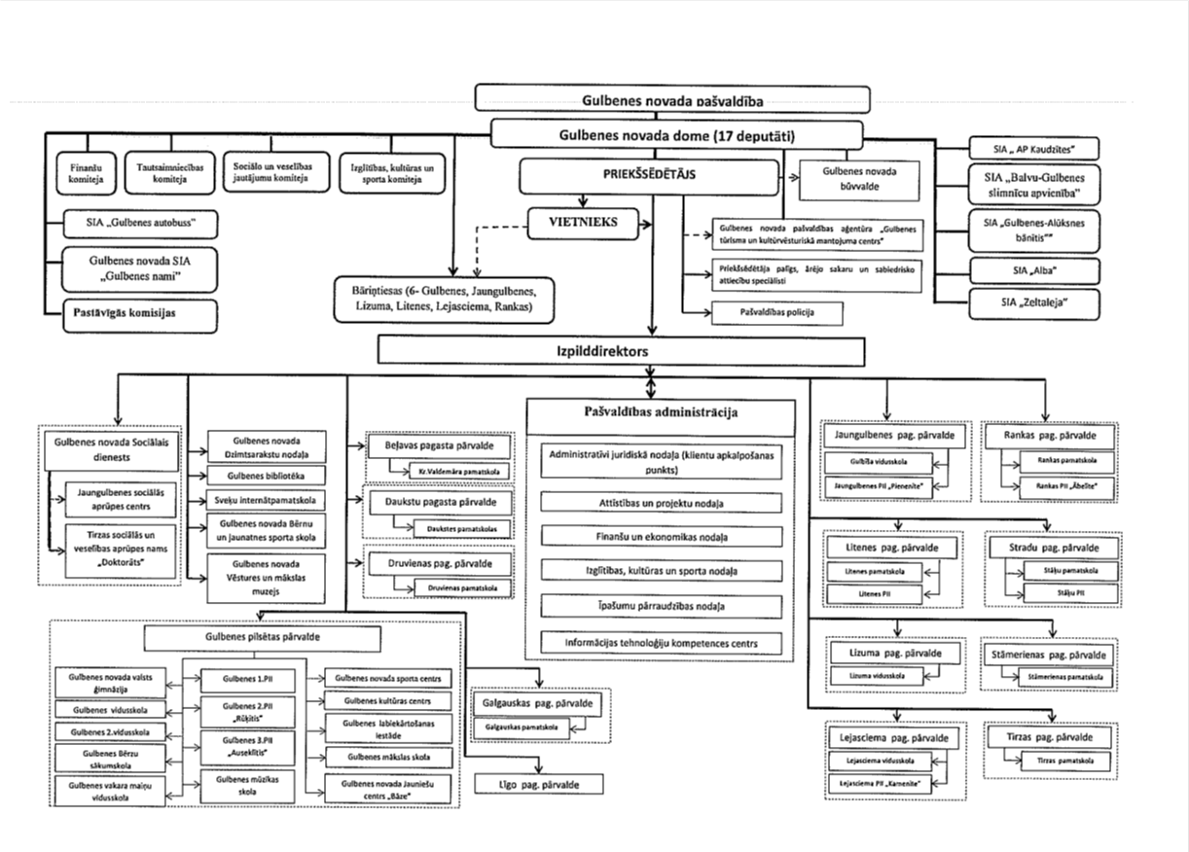PIELIKUMS Nr.1

PIELIKUMS Nr.2
